# SpringMVC笔记

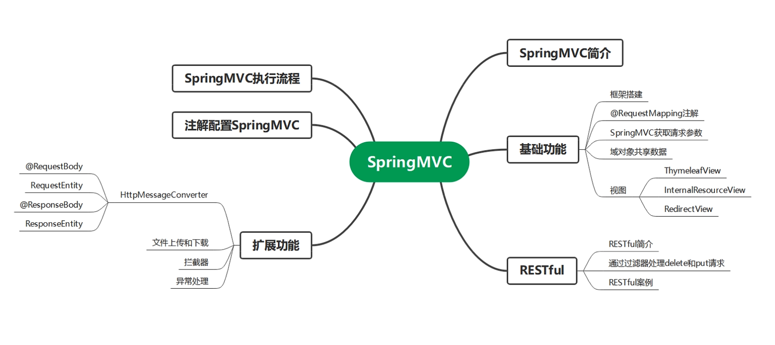

# 1、SpringMVC简介

## 1.1、什么是MVC

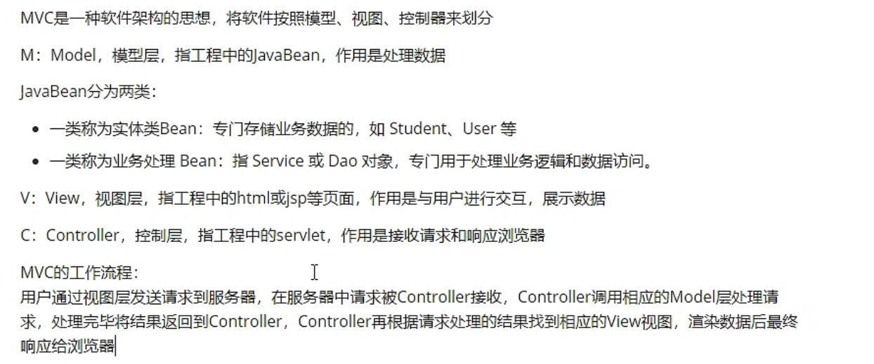

## 1.2、什么是SpringMVC

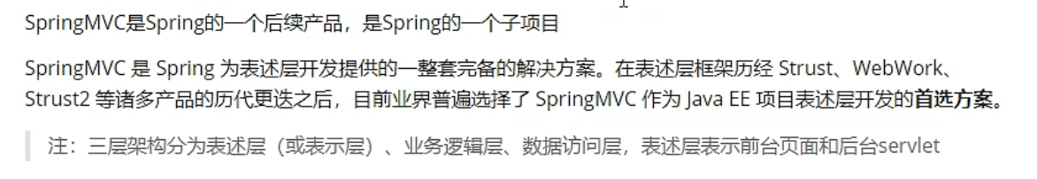

## 1.3、SpringMVC的特点

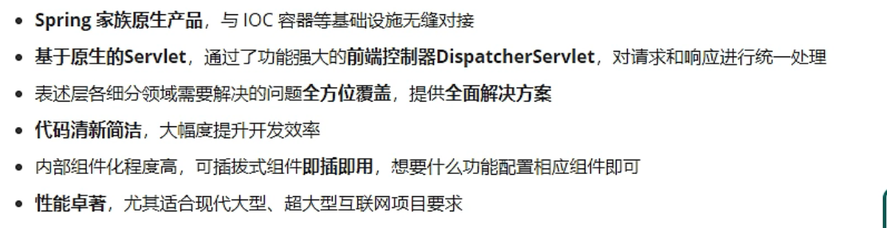

# 2、HelloWorld

## 2.1、开发环境

开发工具/环境每个人不一样，此处为本机开发环境信息

IDE：idea2022

构建工具：maven3.8

服务器：tomcat7

Spring版本：5.3.1

## 2.2、创建Maven工程

步骤：File->new->project（图1），选中创建的springMVC右键->new Module（图二）。

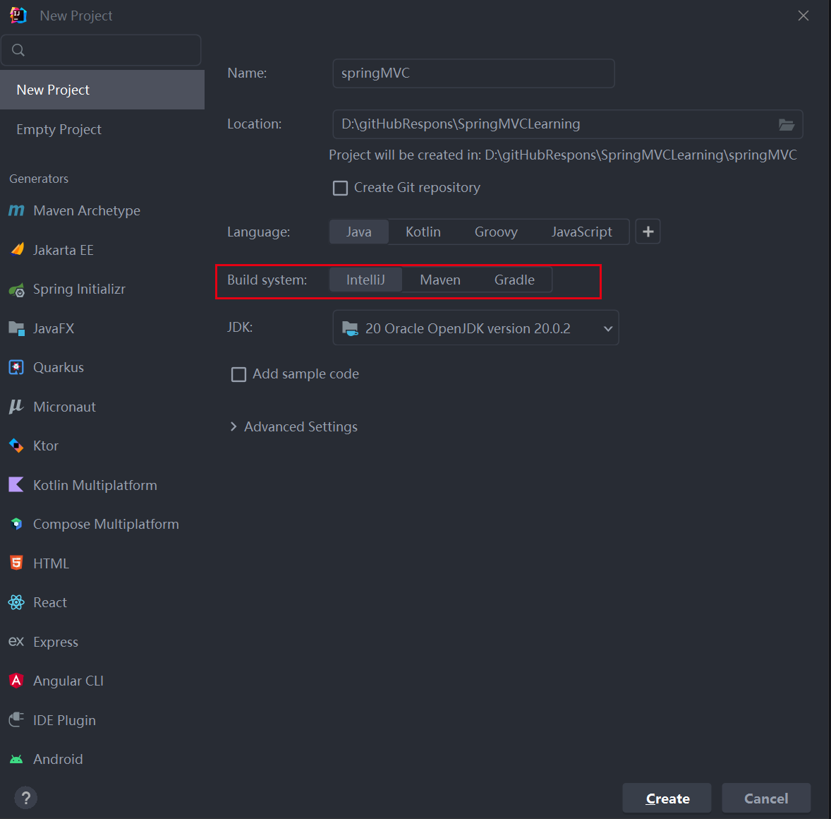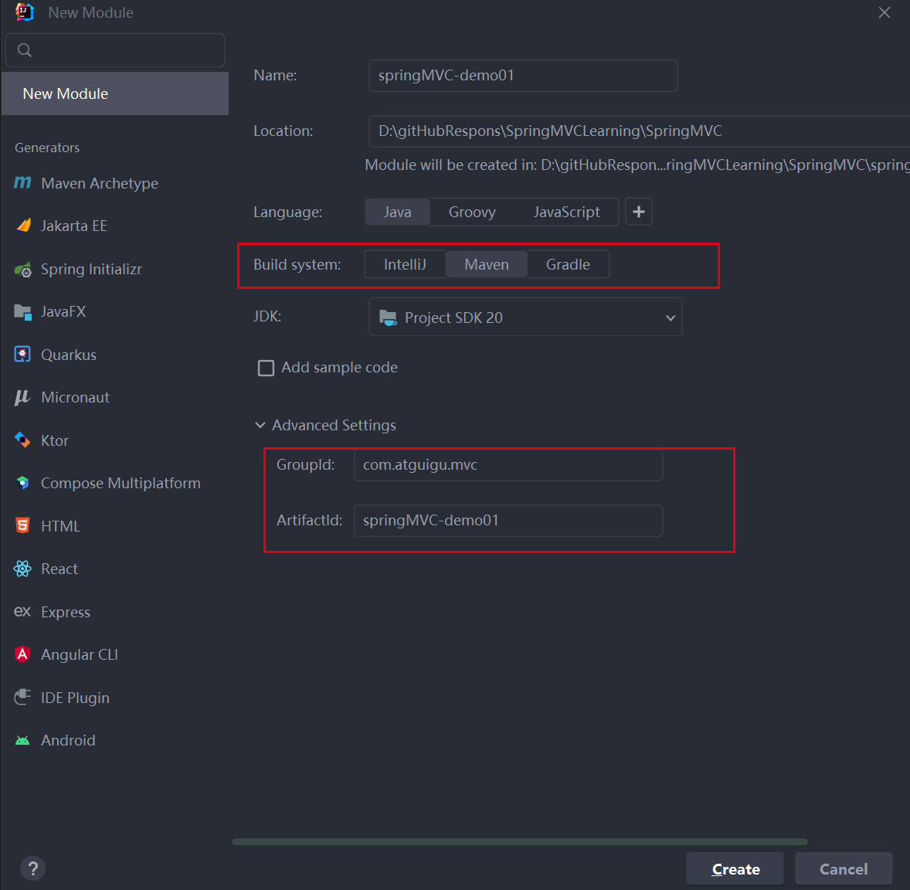

### 2.2.1、添加web模块

在src->main下创建webapp文件夹；

File->Project Stucture；

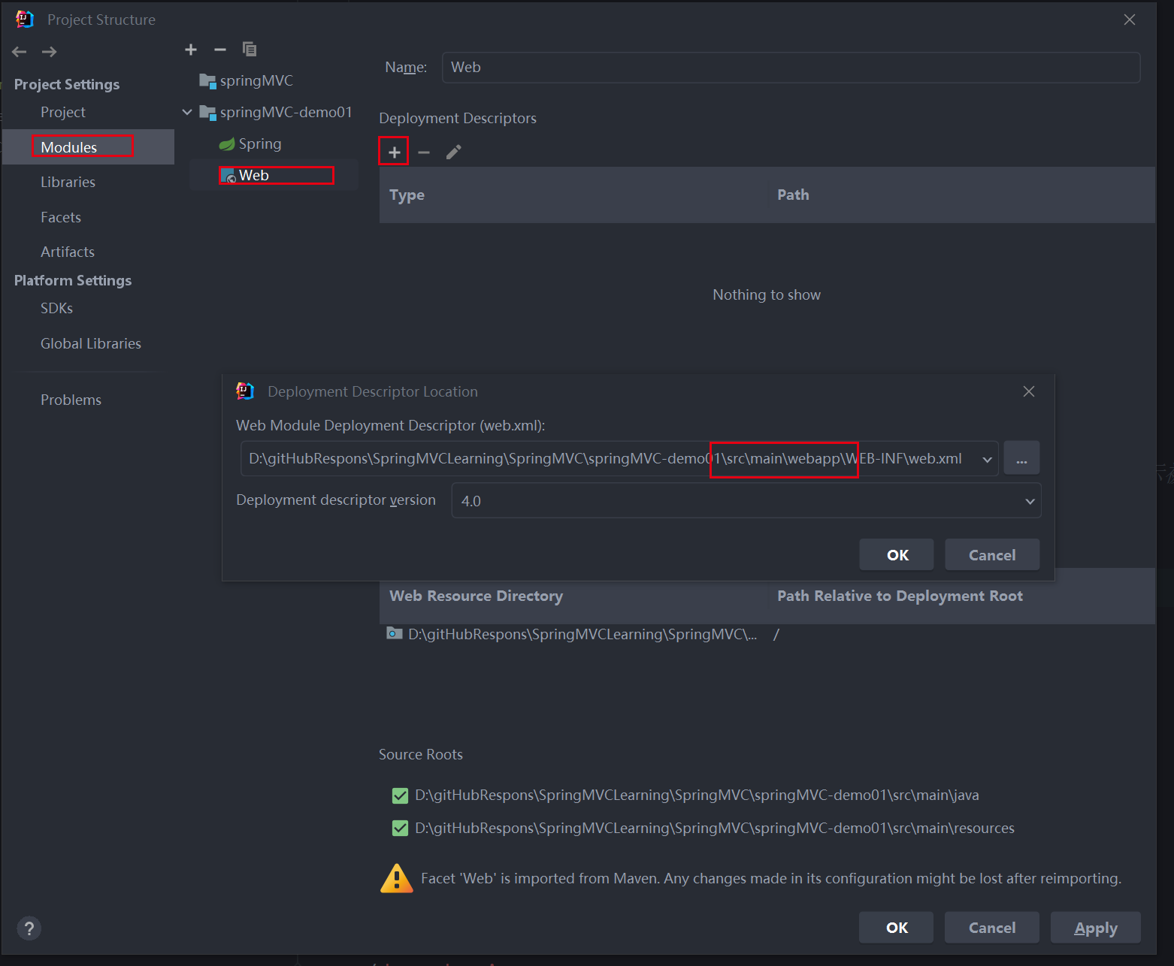

### 2.2.2、打包方式：war

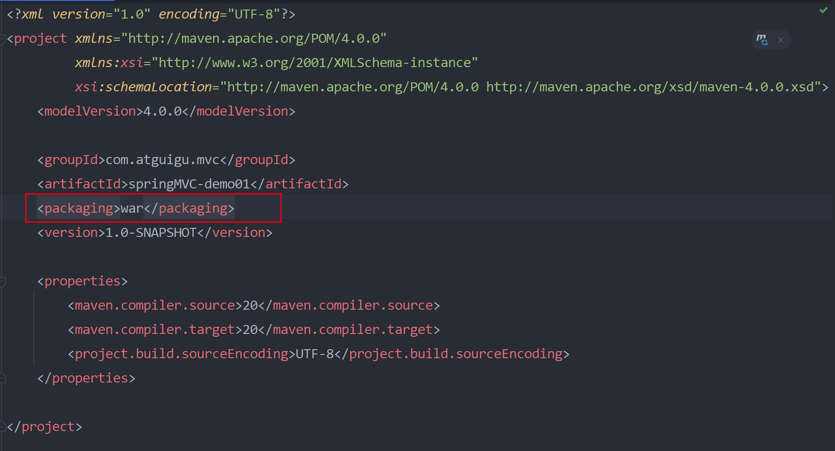

### 2.2.3、引入依赖

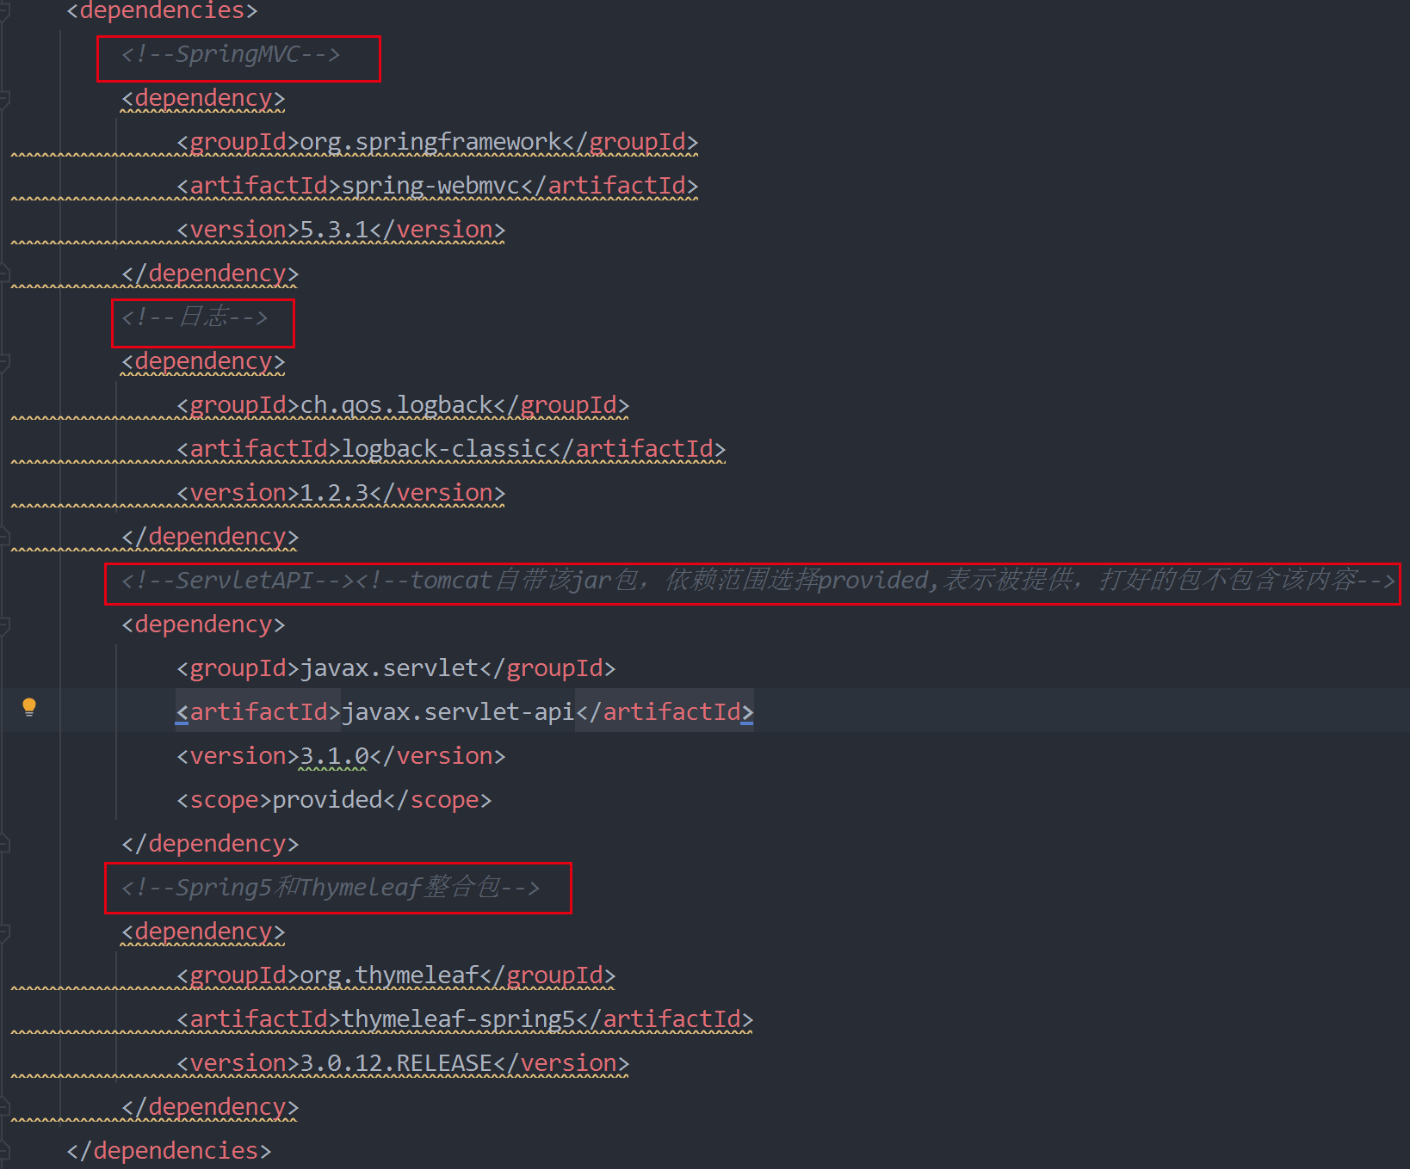

## 2.3、配置web.xml

注册SpringMVC的前端控制器DispatcherServlet

### 2.3.1、默认配置方式

此配置作用下，SpringMVC的配置文件默认位于WEB_INF下，默认名称为<servlet-name>-servlet.xml，例如，以下配置对对应SpringMVC的配置文件位于WEB-INF下，文件名为springMVC-servlet.xml

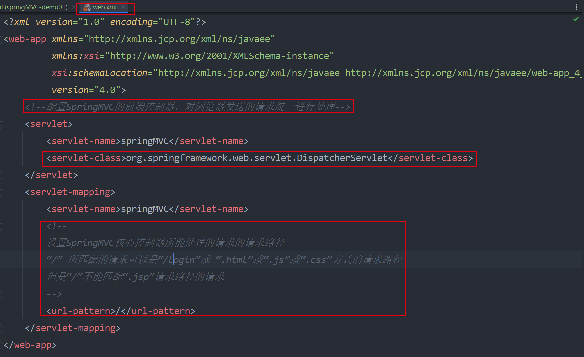

### 2.3.2、扩展配置方式

可通过init-param标签设置SpringMVC配置文件的位置和名称，通过load-on-startup标签设置SpringMVC前端控制器DispatcherServlet的初始化时间。

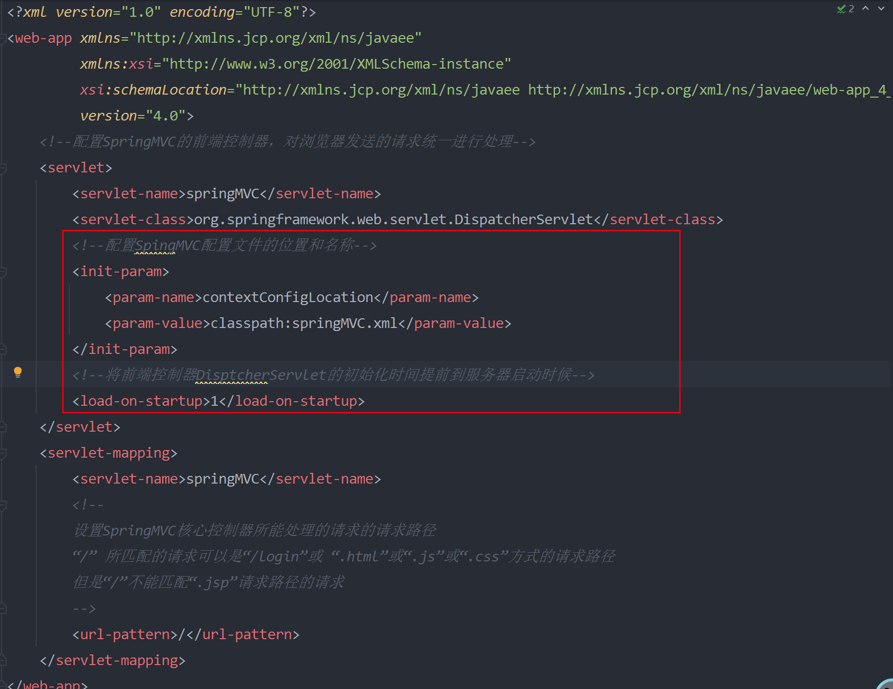

在resource文件夹下创建springMVC.xml配置文件。具体方法，选择resources->new->xml configuration file->spring Config。

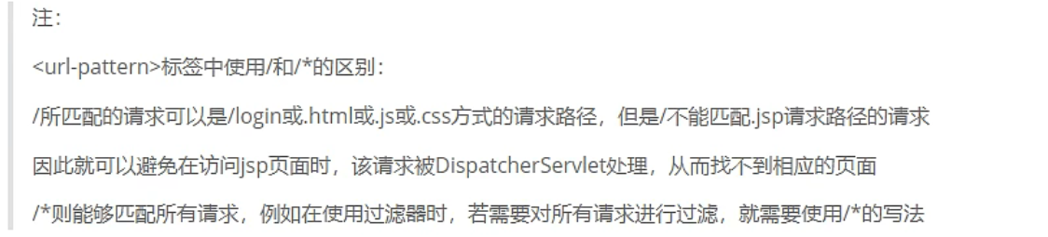

## 2.4、创建请求控制器

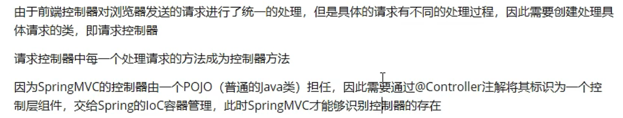

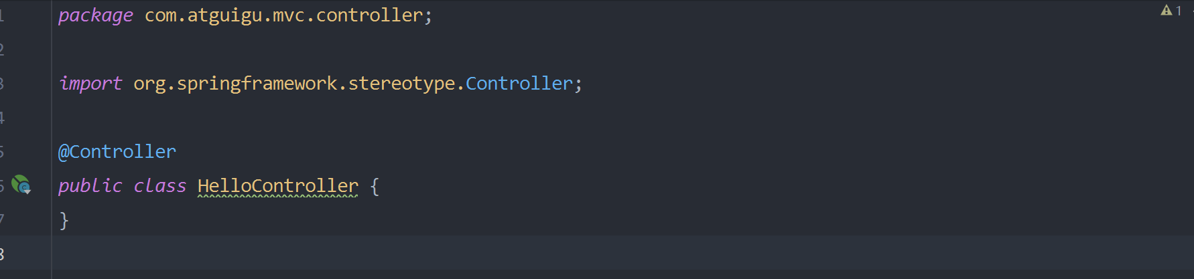

## 2.5、创建SpringMVC的配置文件

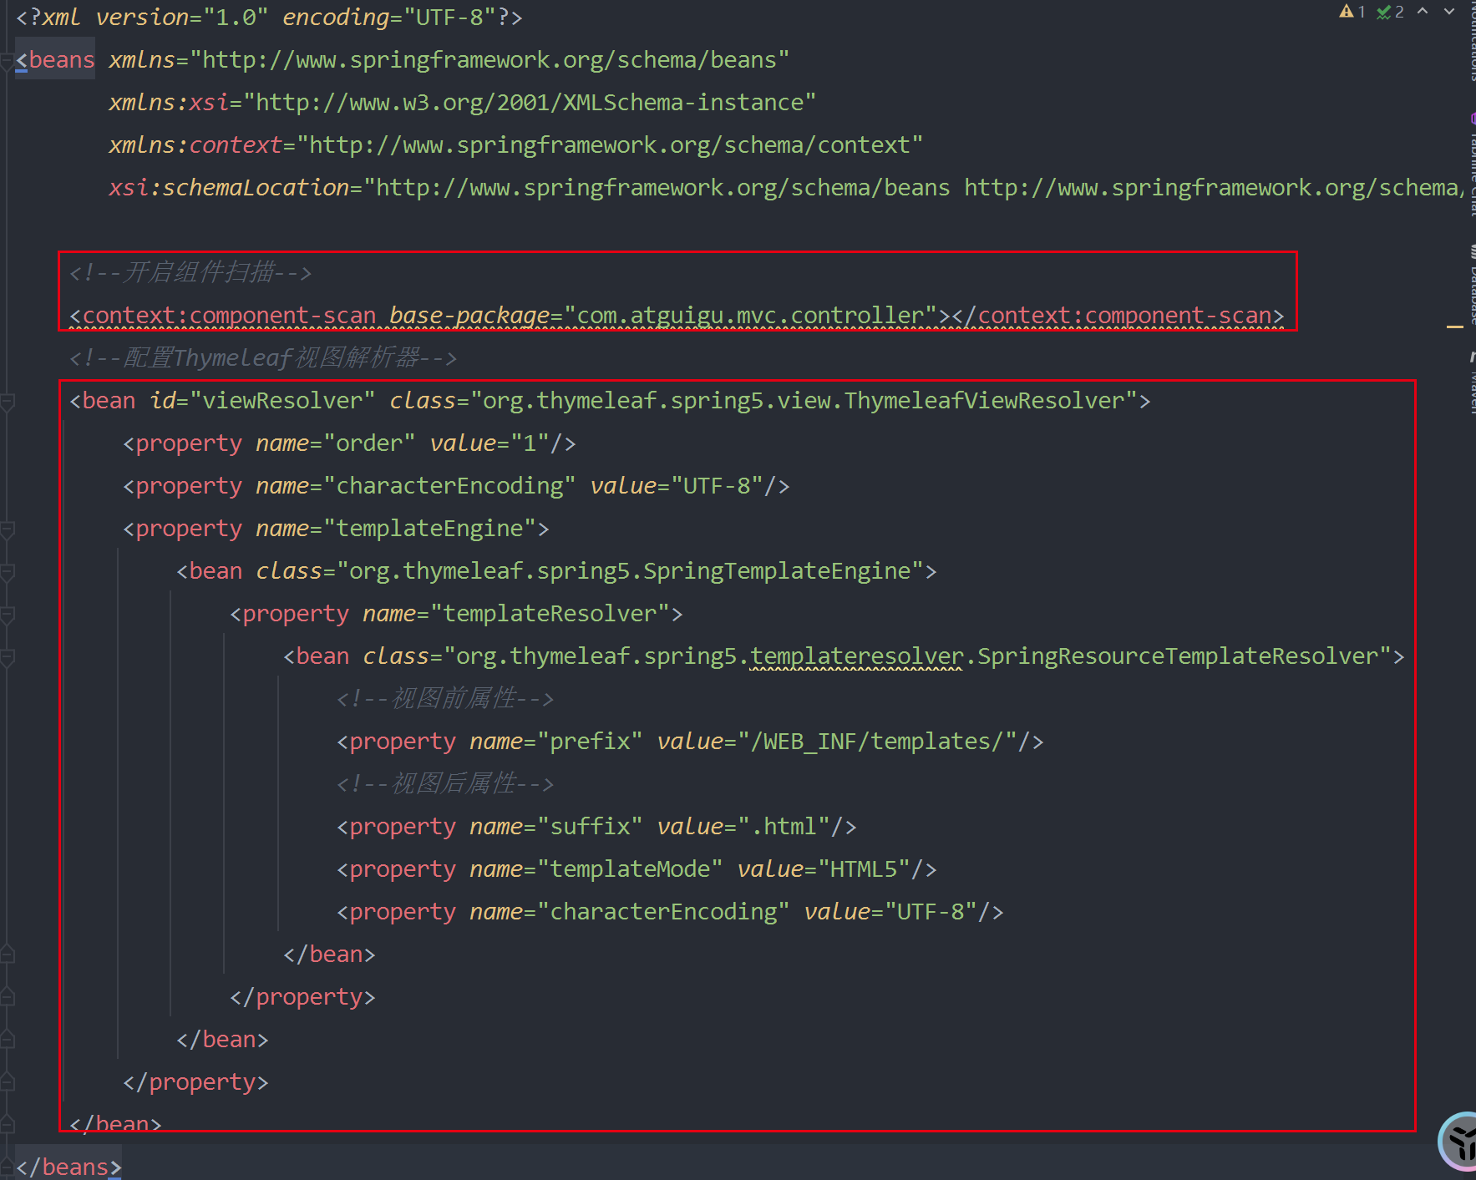

创建index.html，该文件必须和springMVC.xml中的视图解析器，配置路径相同。

Xmlns:th=<http://www.thymeleaf.org> 为thymeleaf的命名空间，这块不能写错，否则视图解析不了。

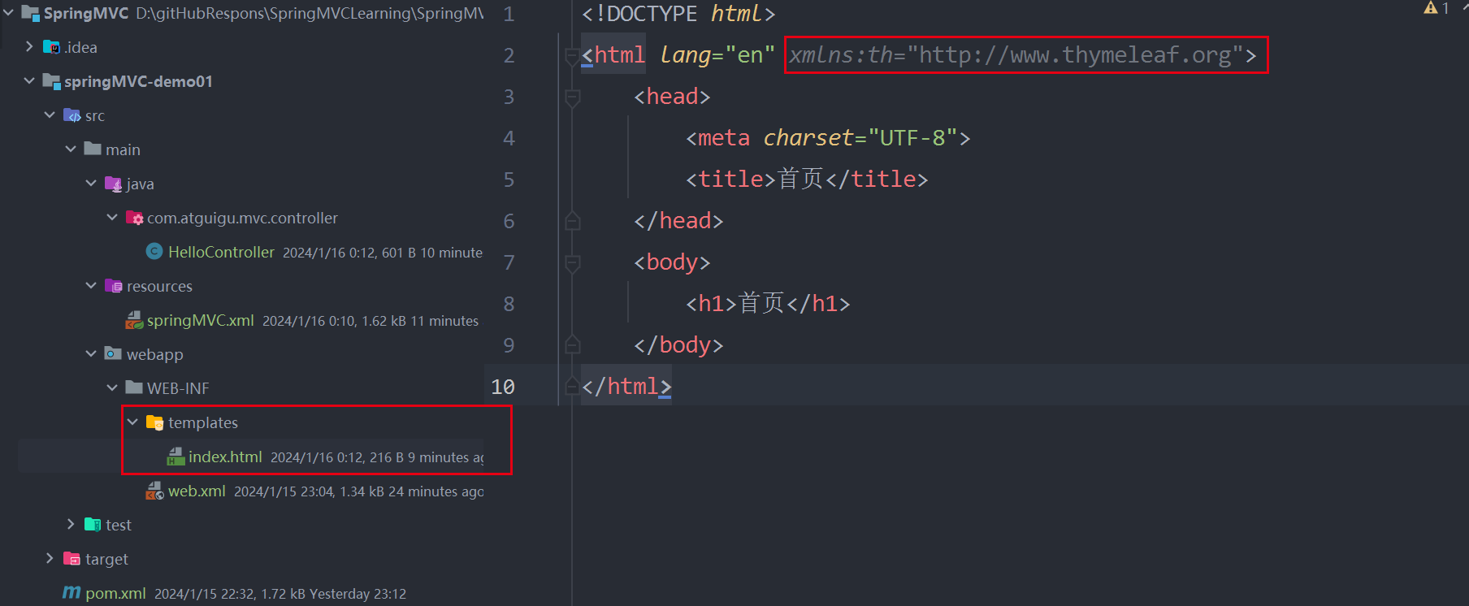

## 2.6、测试HelloWorld

### 2.6.1、实现对首页的访问

在请求控制器中创建处理请求的方法

配置tomcat：选择Run/Debug Configuration->选择“➕”->tomcat->local;

设置Name->springMVC;

选择Deployment->“➕”->Artifact->springMVC-demo01:war exploded

注意：如果点击“➕”后，没有Artifact，则是pom.xml文件中没有配置打包方式为war.

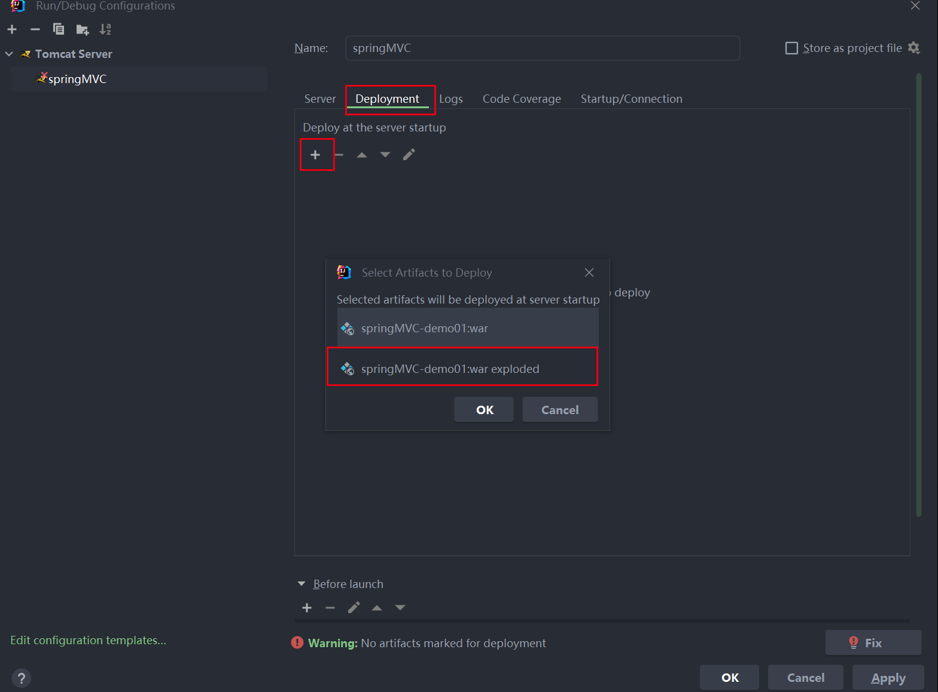

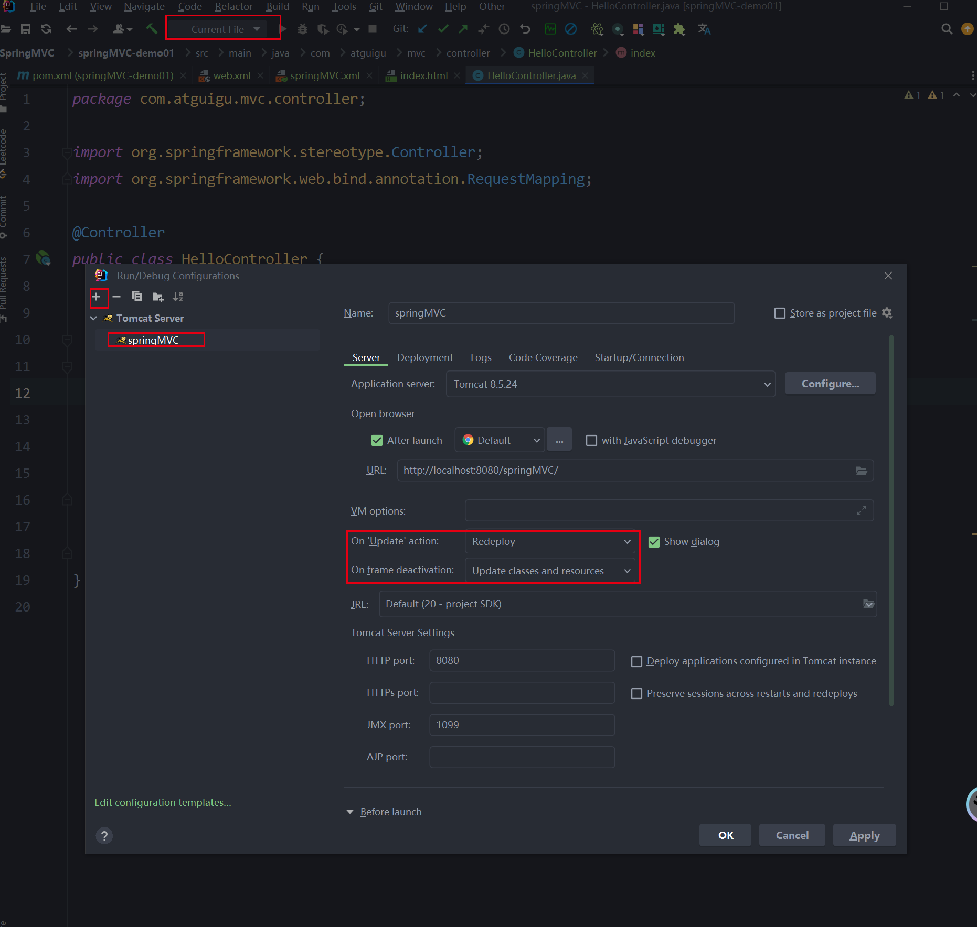

测试结果：

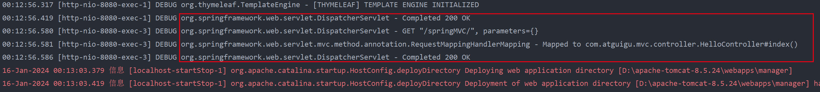

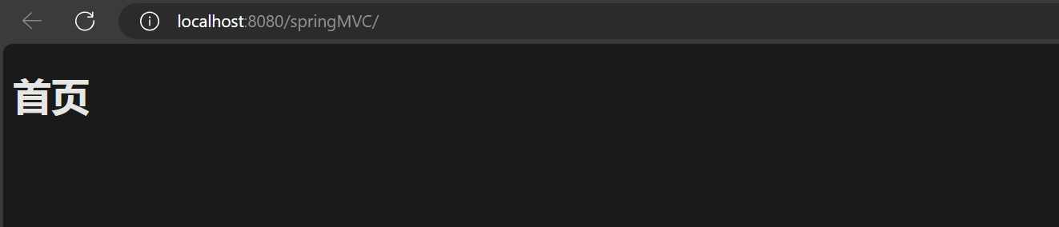

### 2.6.2、通过链接条状到指定页面

在主页index.html中设置超链接，

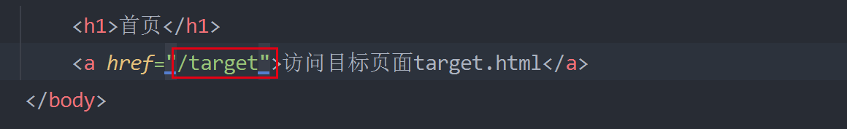

以“/”开头的路径为绝对路径，绝对路径分为浏览器解析和服务器解析两种，超链接中写的路径就是右浏览器解析。此处的“/”表示从localHost：8080下访问，所以上文的路径中少了上下文路径。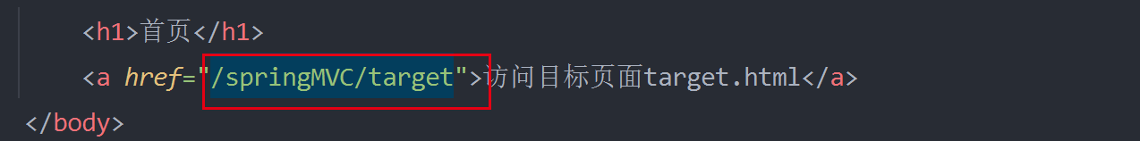

添加上下文路径“/springMVC”，上下文路径是在idea中配置tomcat时配置的，并且该上下文路径是可以修改的。

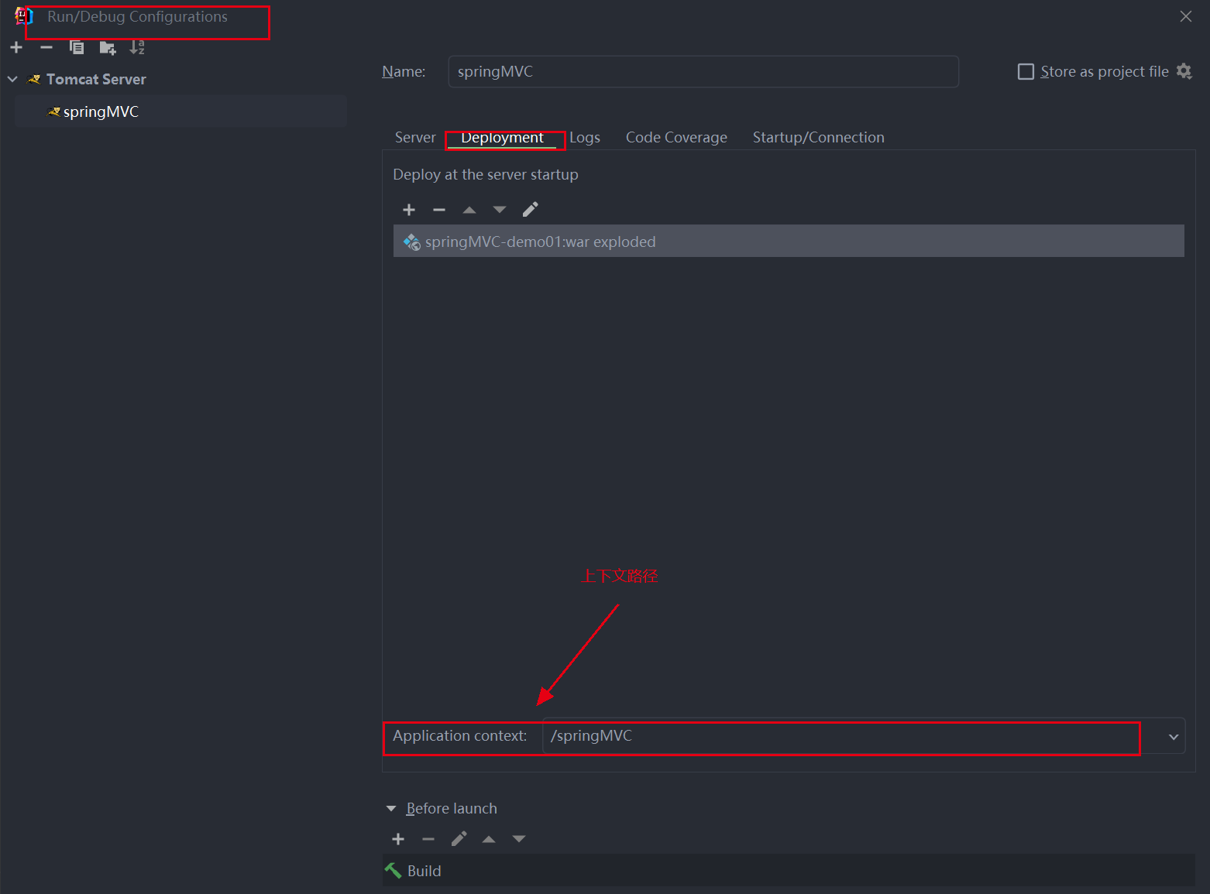

所以建议不能将，浏览器解析的上下文路径写死，此处使用themleaf的方式进行修改。

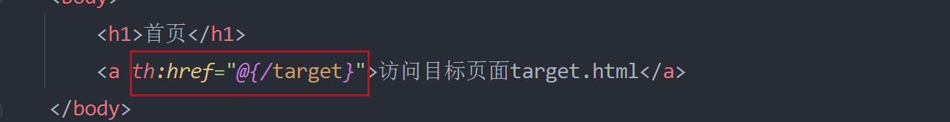

当检测到使用的是绝对路径的时候，就是自动帮助页面添加浏览器解析的上下文路径。

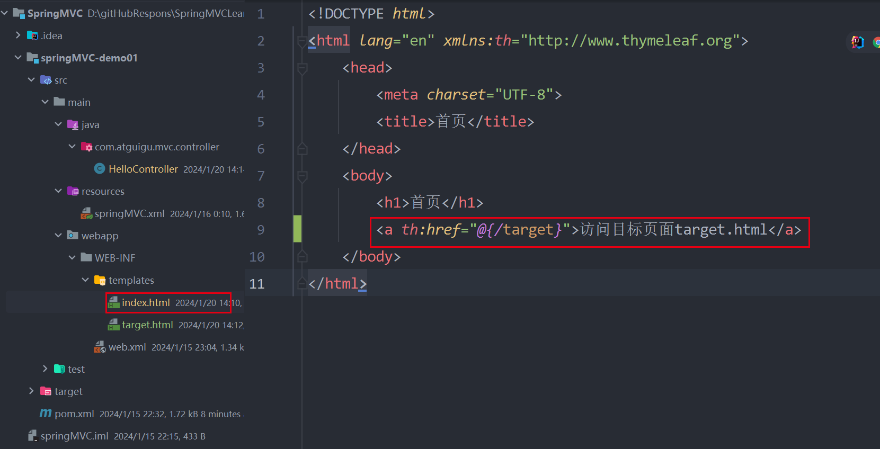

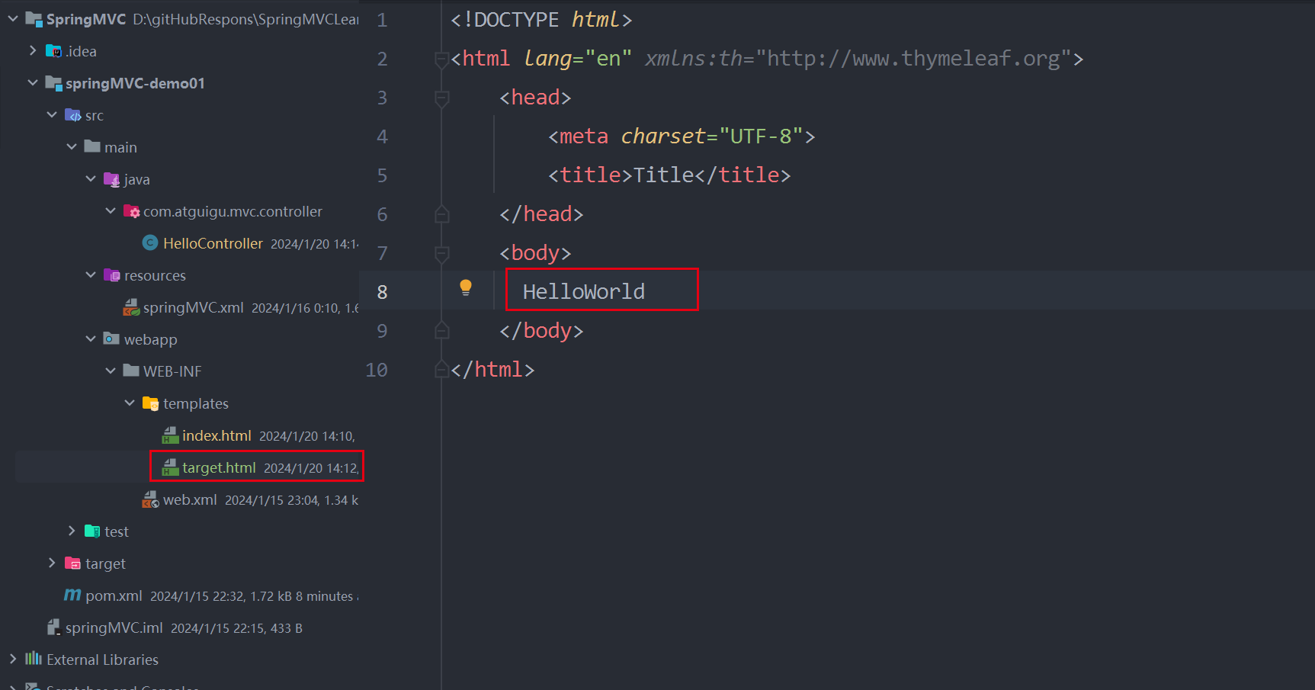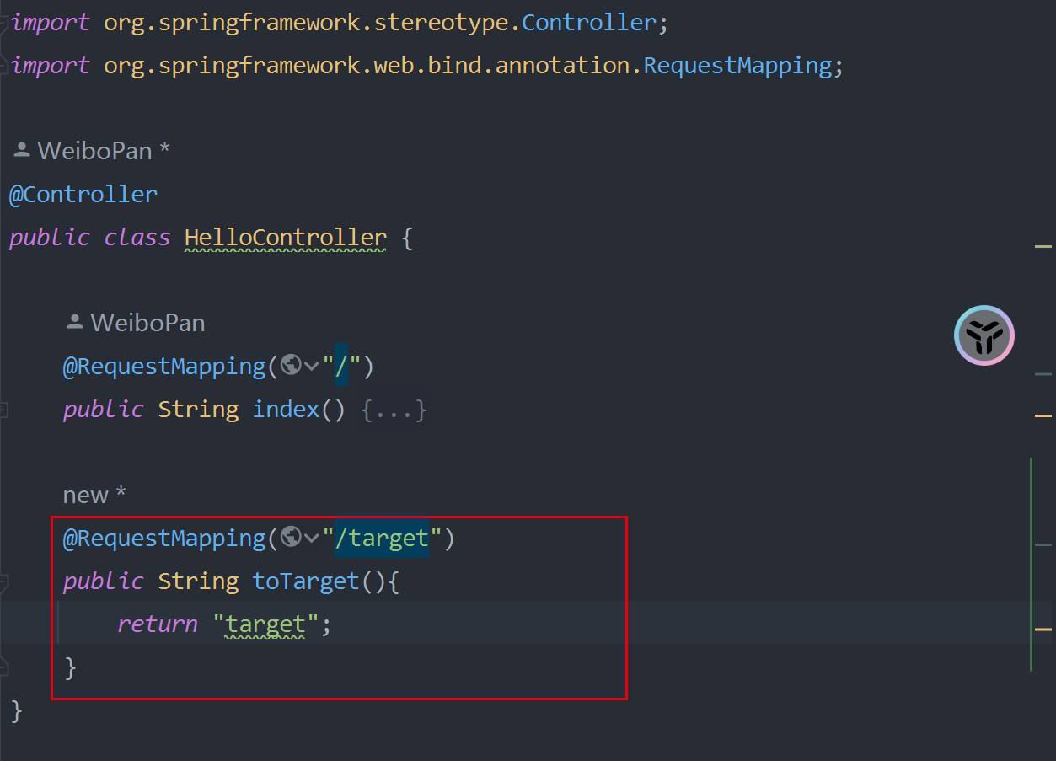

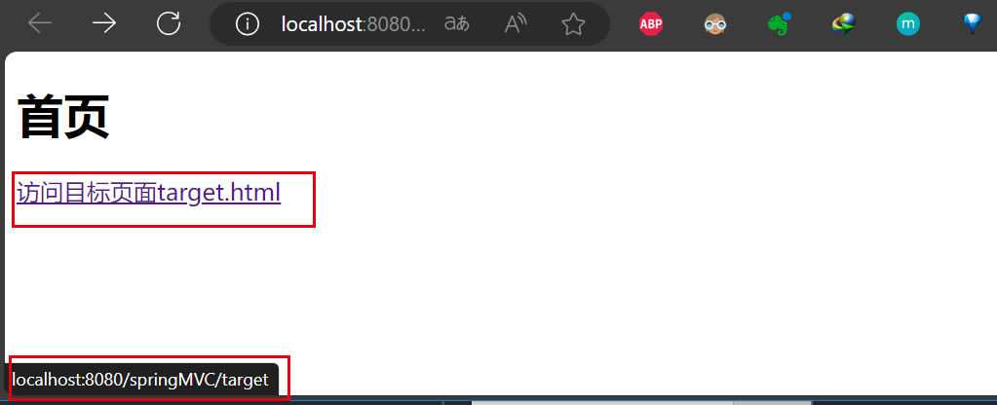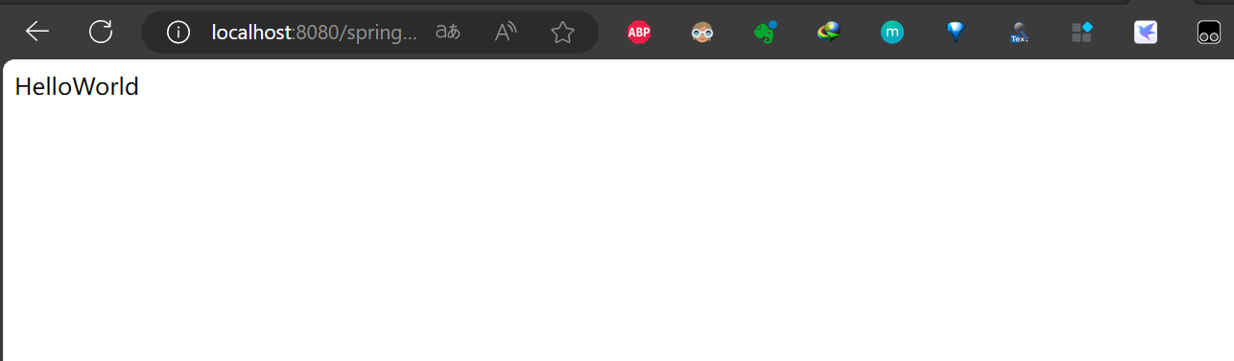

## 2.7、总结

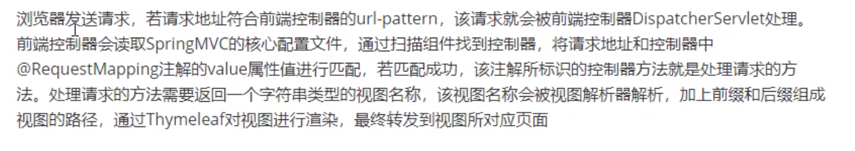

“转发”跳转页面。

# 3、@RequestMapping注解

## 3.1、@RequestMapping注解的功能

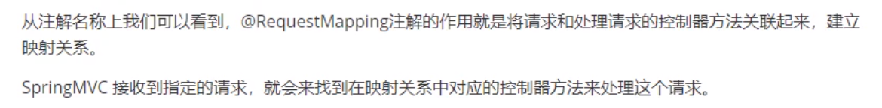

## 3.2、@RequestMapping注解的位置

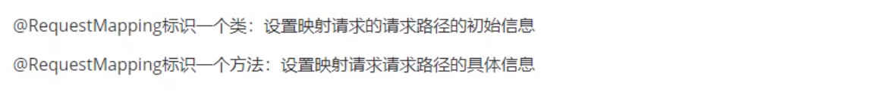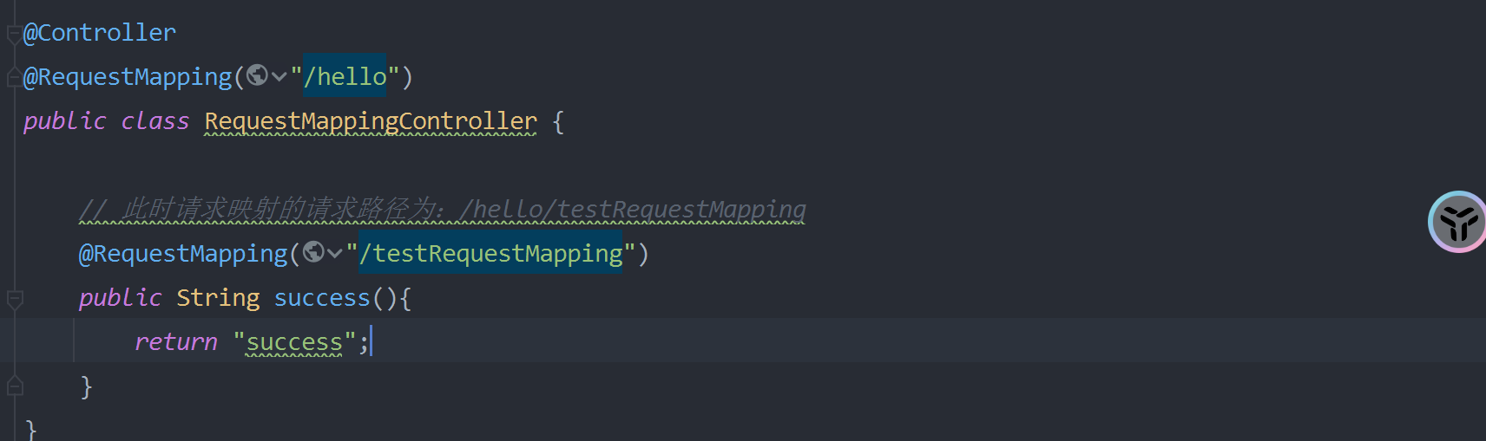

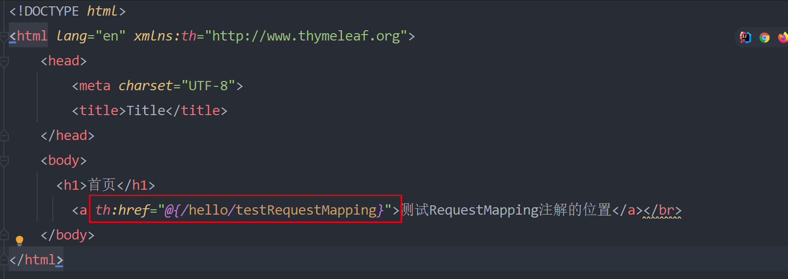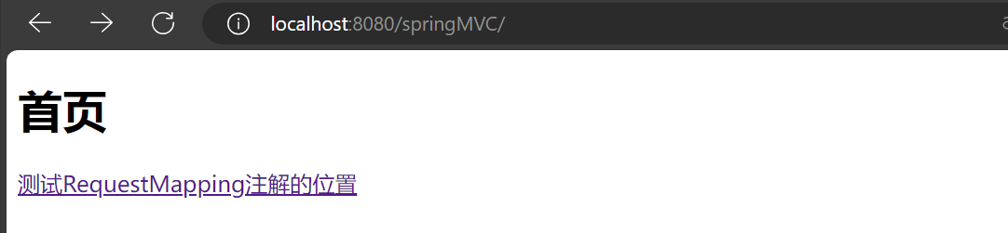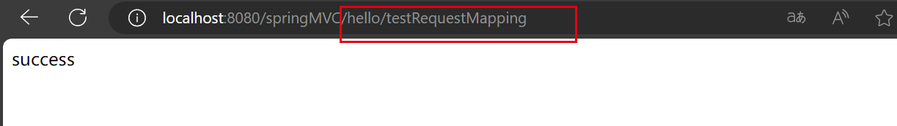

## 3.3、@RequestMapping注解的value属性

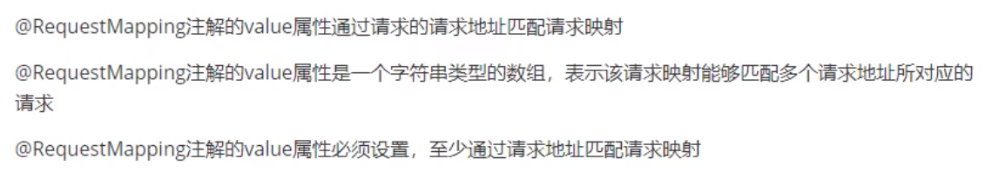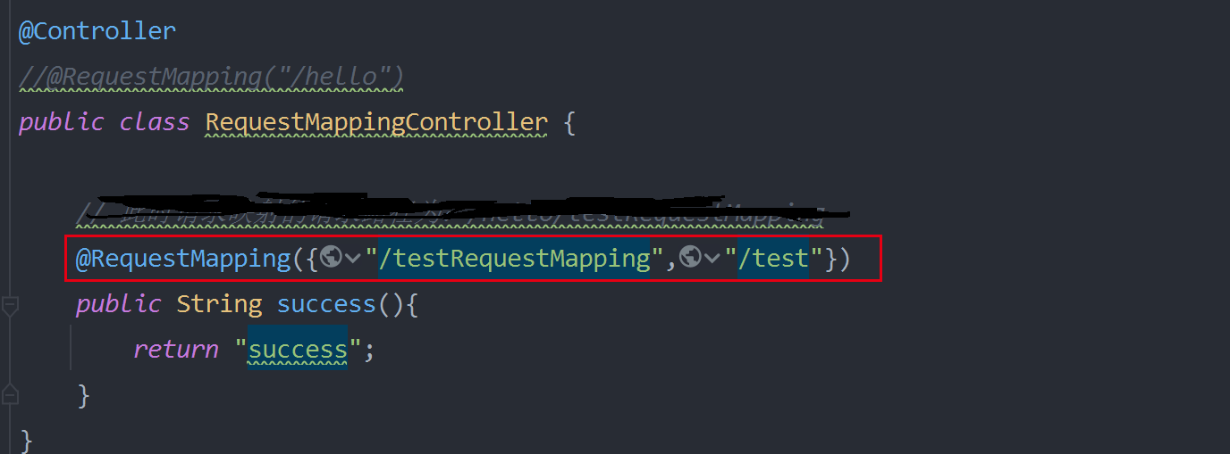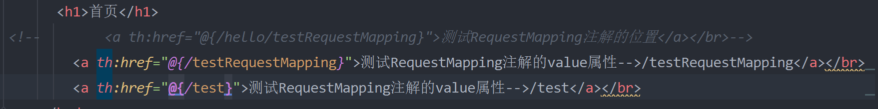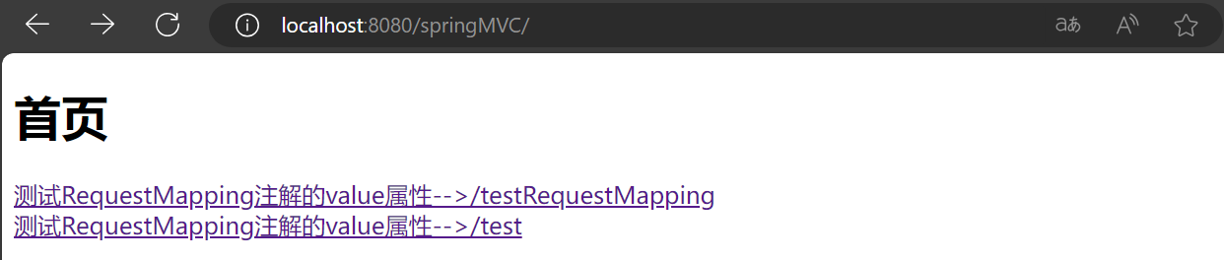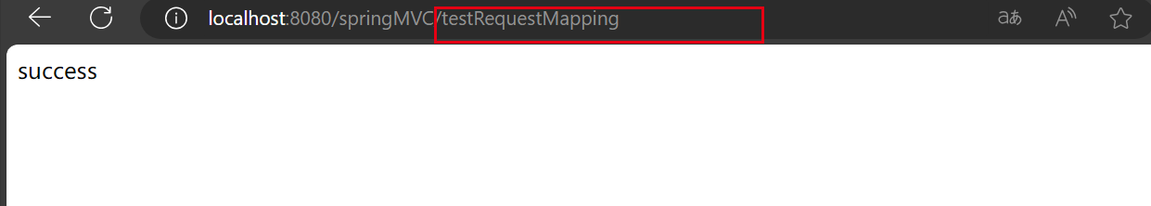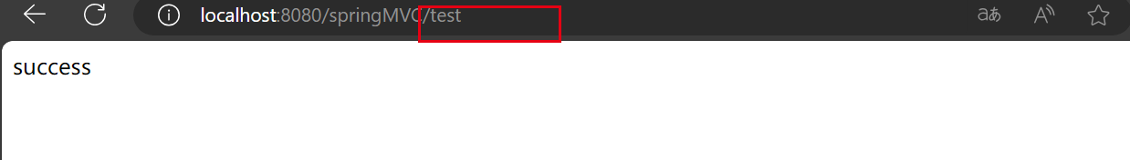

## 3.4、@RequestMapping注解的method属性

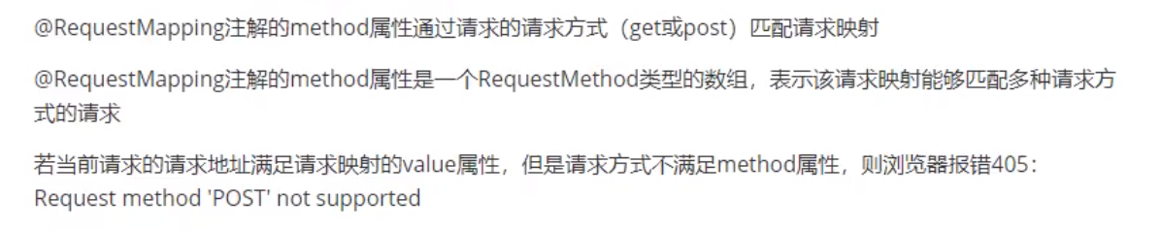

如果不设置请求方式，即不以请求方式为条件。则可以用任何请求方式匹配，get和post都可以。

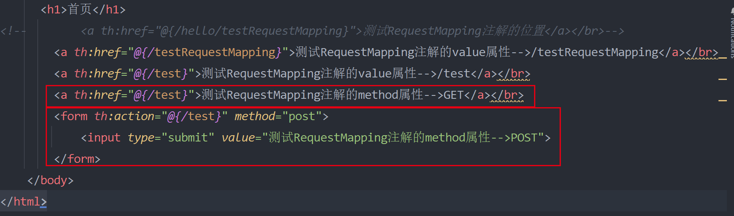

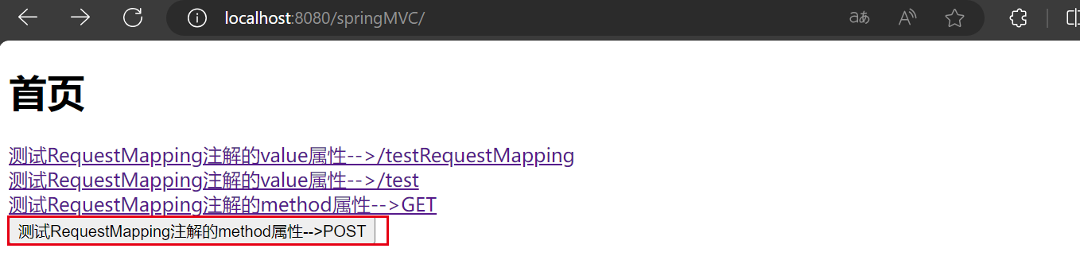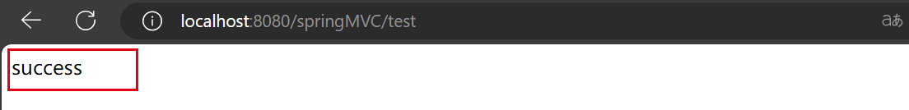

设置请求方式为GET，则POST访问报错。

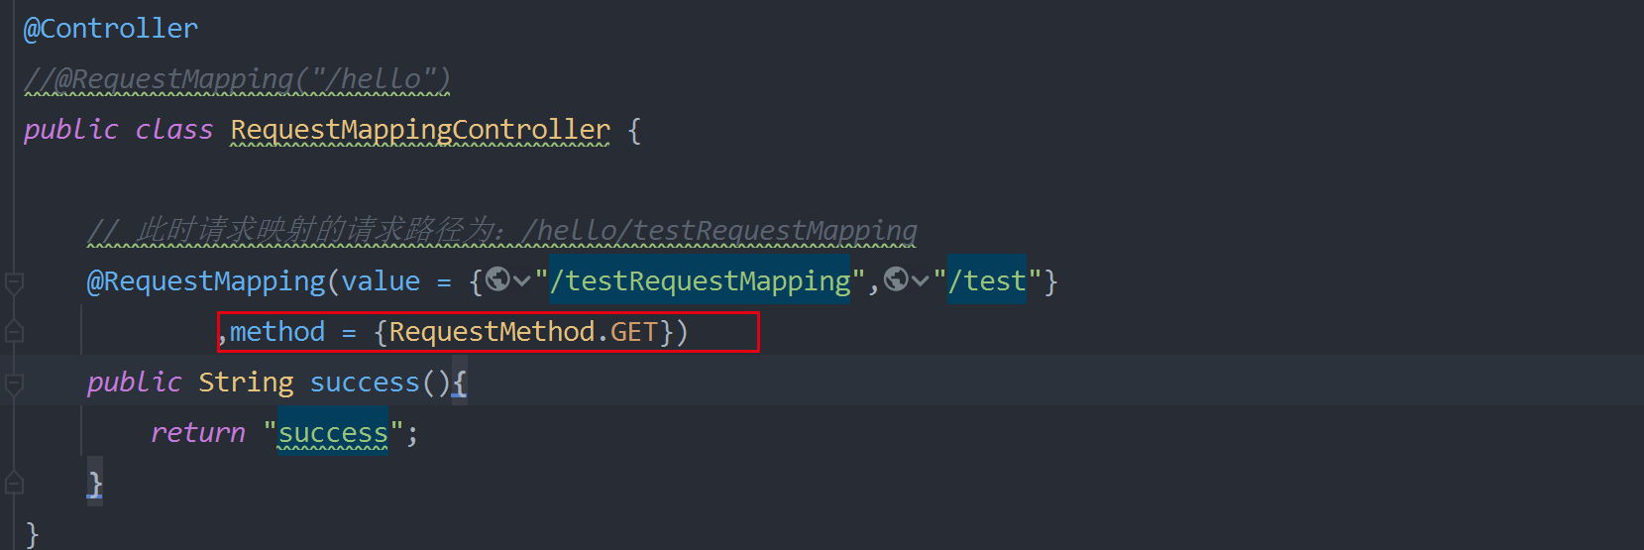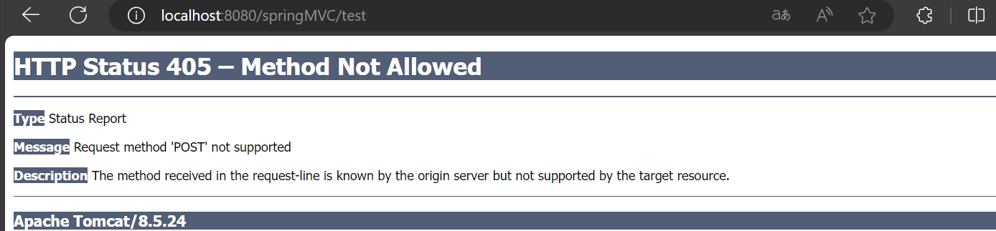设置请求方式为GET,POST，则GET POST请求方式都可访问。

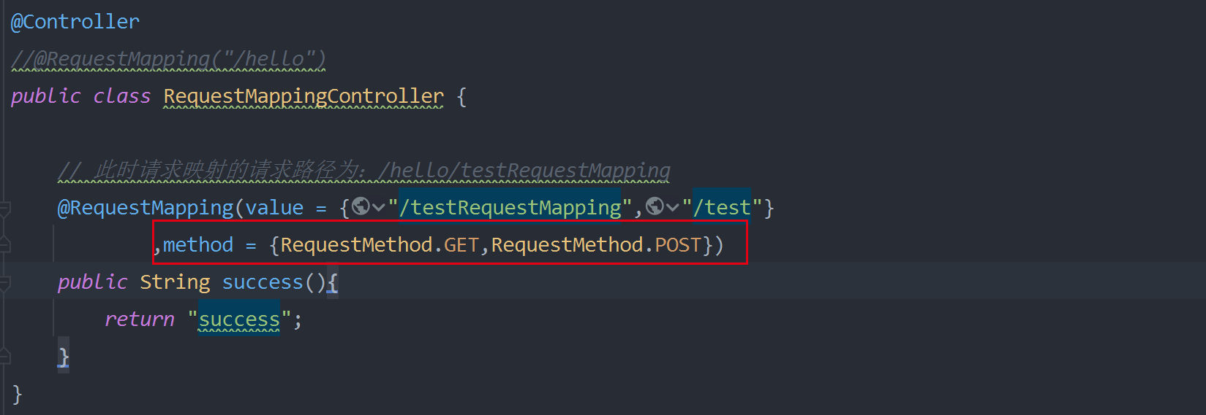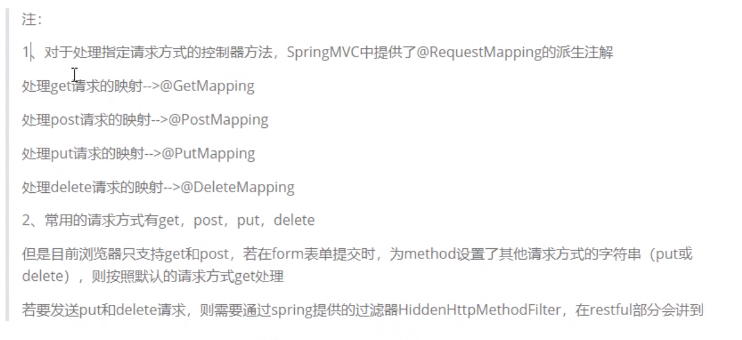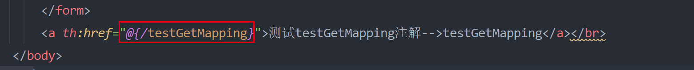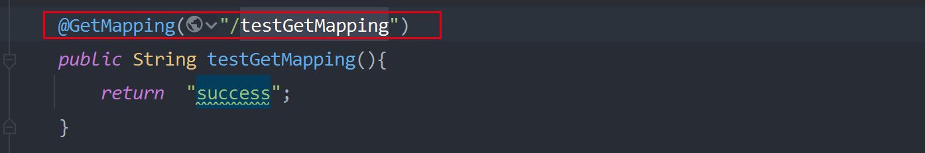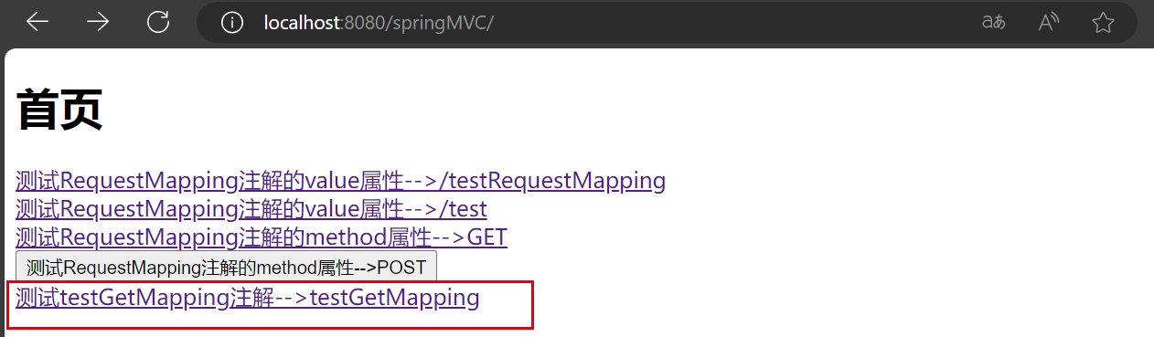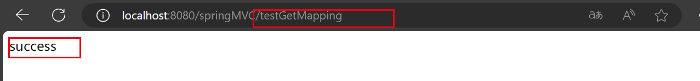

测试浏览器是否支持PUT和DELETE请求方式

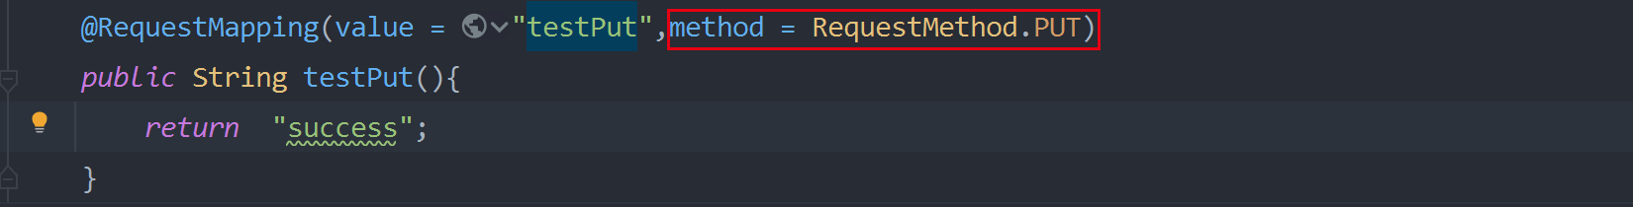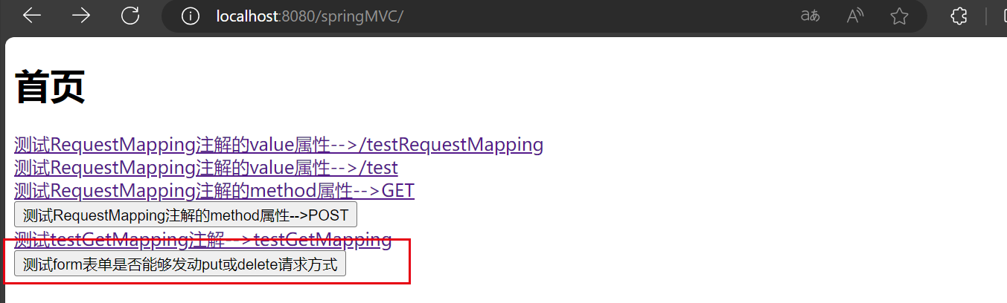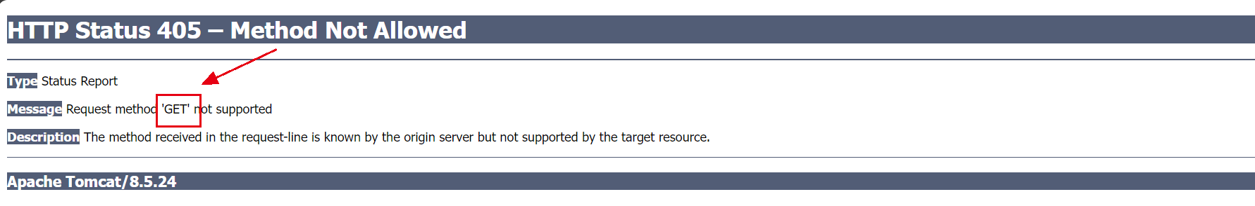

405表示当前请求和请求映射的方式不匹配，请求映射支持的方式是PUT，浏览器提示的信息是GET不被支持，说明请求地址匹配成功了，但浏览器发送的请求是GET，而请求映射要求的请求方式是PUT。表单提交中的method只能写GET或者POST，如果不是这两种请求方式，则按照GET的方式请，即按照默认的请求方式请求。

## 3.5、@RequestMapping注解的params属性（了解）

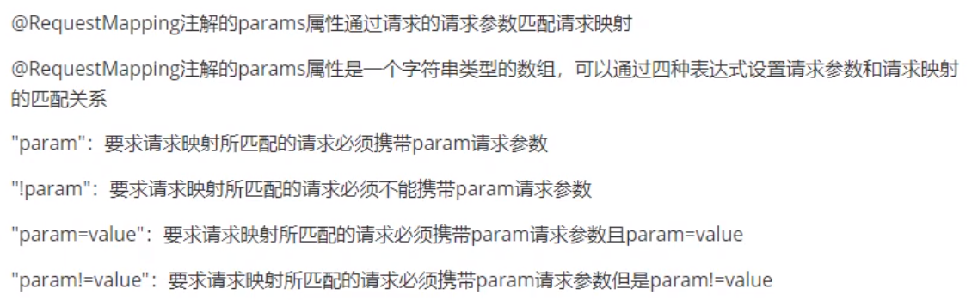

使用GET请求进行访问，映射请求中要求必须携带参数username，但是请求中未携带，测试后，报错400，提示请求参数username为匹配成功。

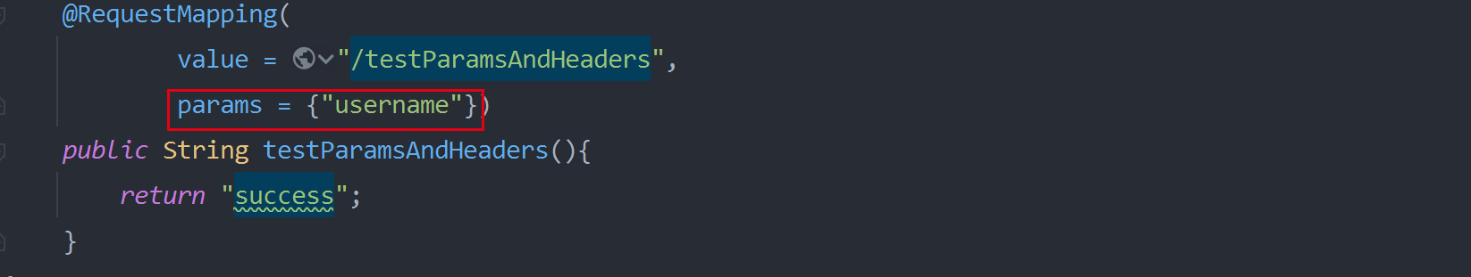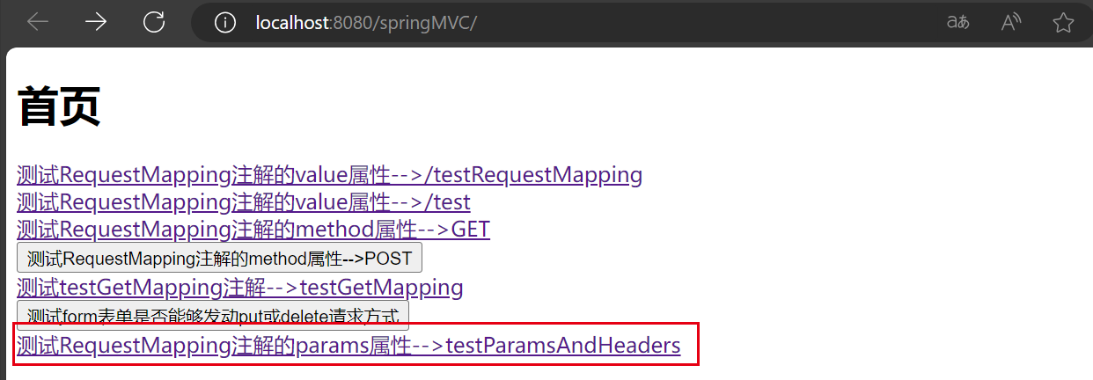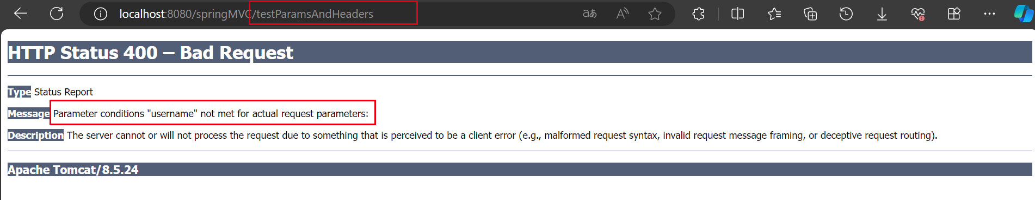

添加请求参数username和password，映射请求只匹配username，此时匹配成功，页面转发成功。



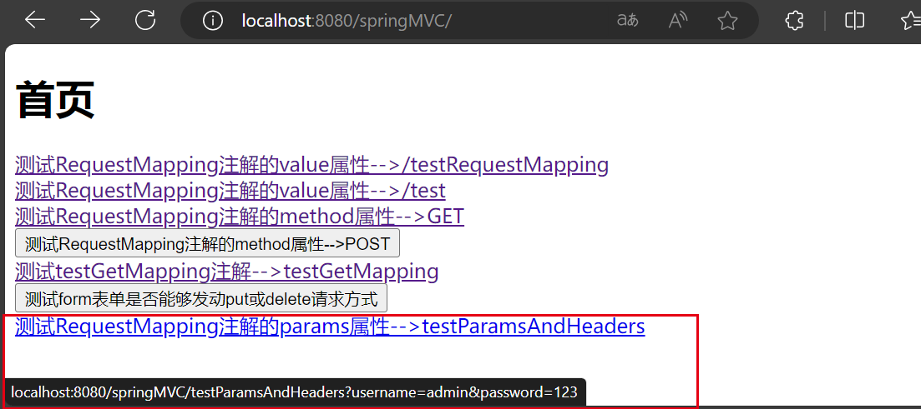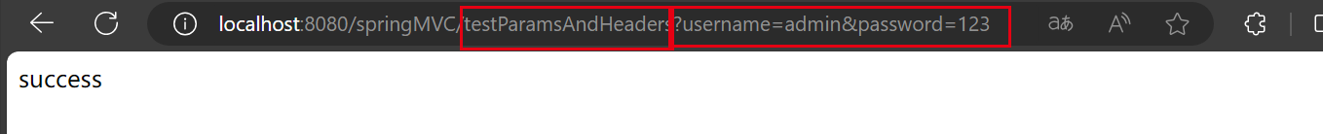

设置请求中不能有username参数。

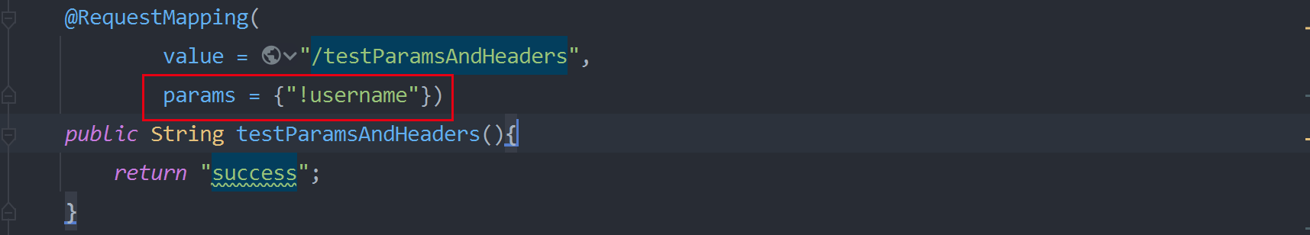

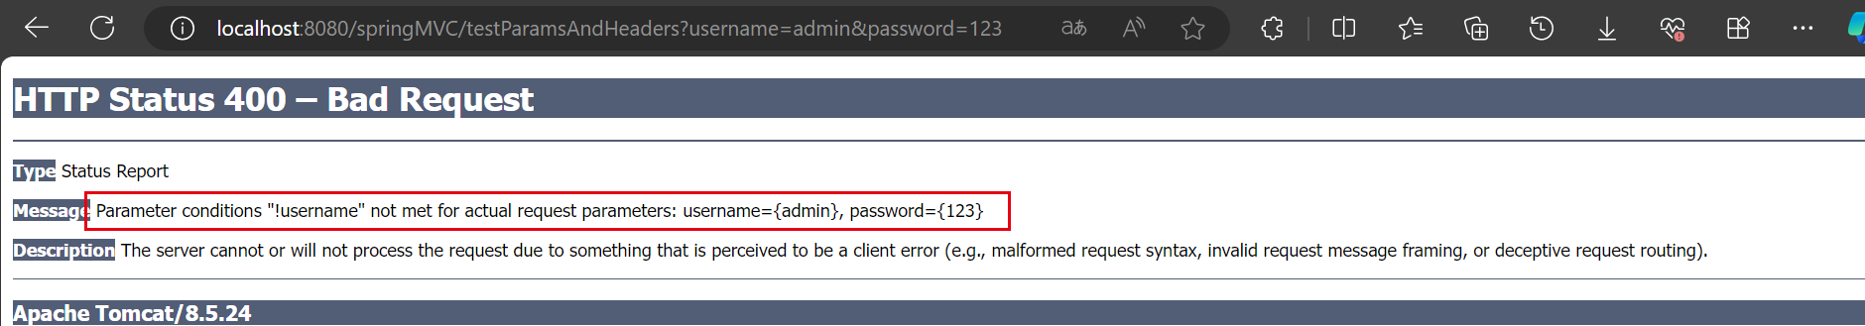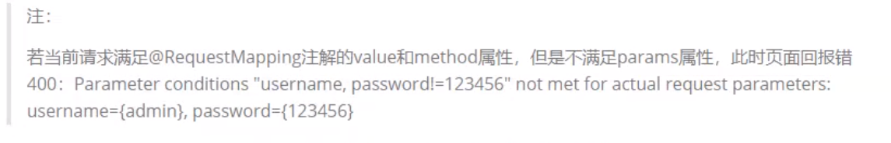

## @RequestMapping注解的headers属性（了解）

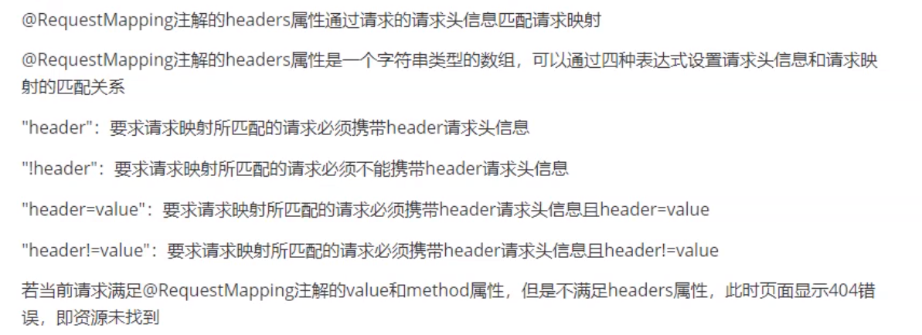

测试案例，设置映射请求头headers中的Host属性的值必须是localhost:8081，请求和映射请求头匹配失败。

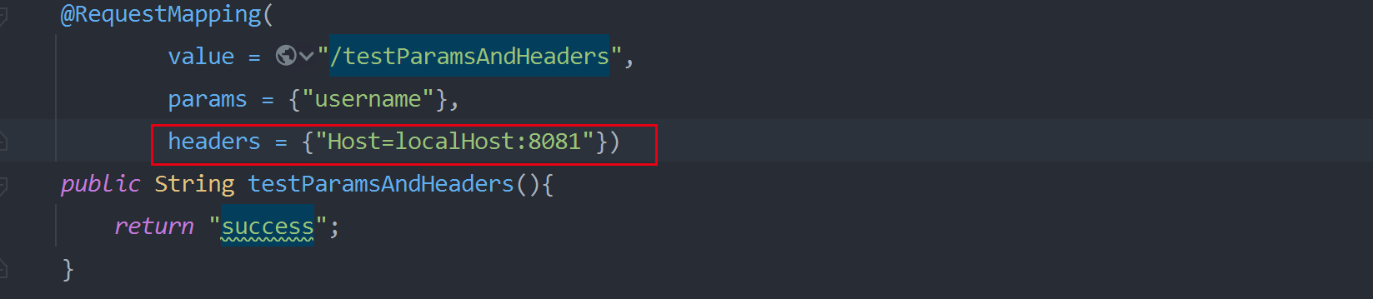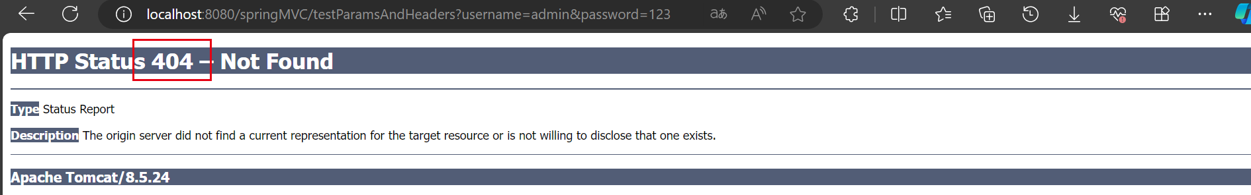

## SpringMVC支持ant风格的路径

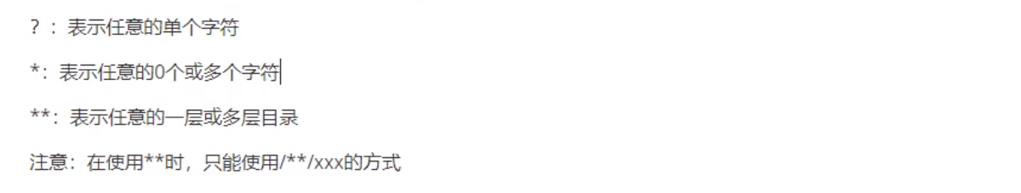

案例一：?-表示任意单个字符

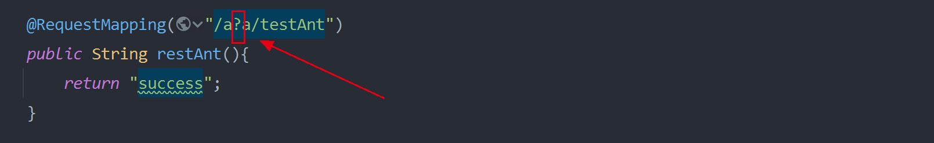

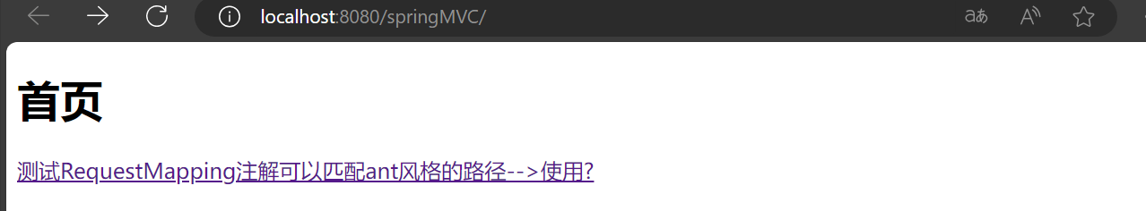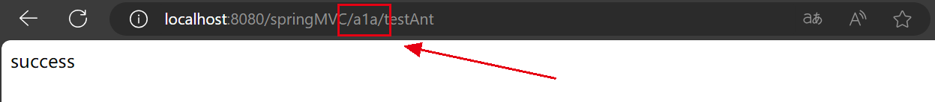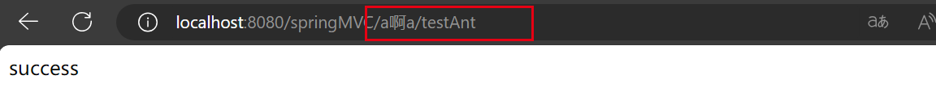

结论：可以将a?a中的?替换成任意单个字符（除 / 和 ？）后，都可以匹配成功。

案例二、使用*替换任意0个或多个字符

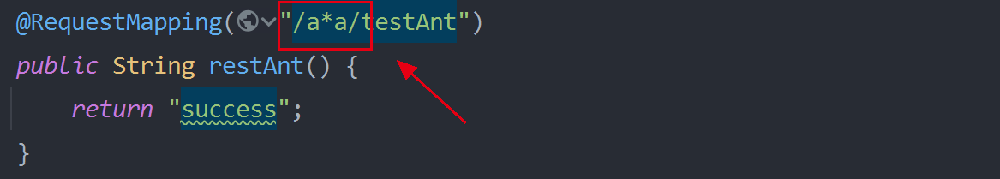



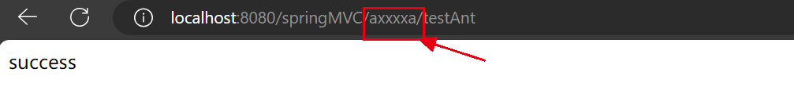

结论：可以将a*a中的*替换成0或多个任意字符（除 / ）后，都可以匹配成功。

案例三：**表示任意的一层或多层目录

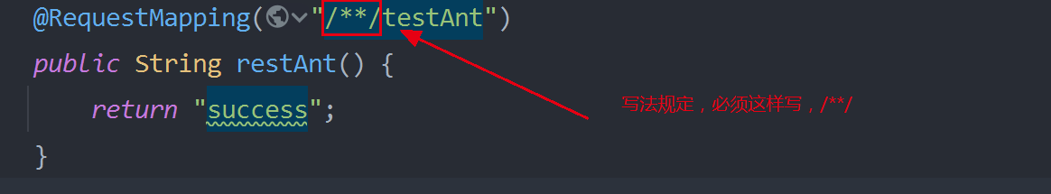 

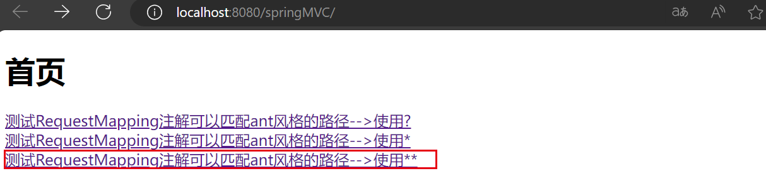

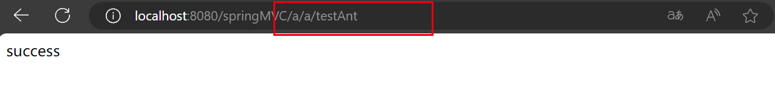

**表示任意的一层或者多层目录，注意：写法固定，智能使用/**/xxx的方式。

## SpringMVC支持路径中的占位符（重点）

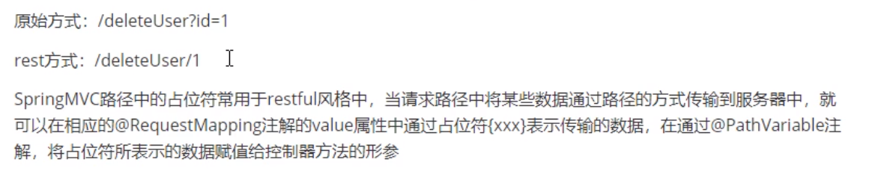

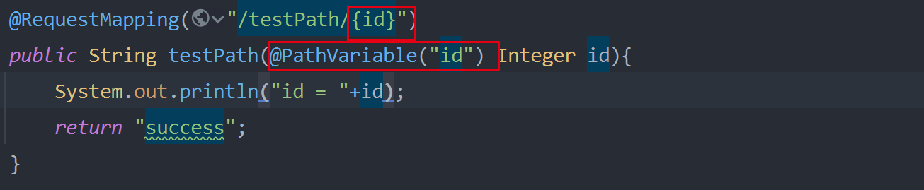

其中｛｝表示占位符，然后起个名字，叫id。

如何获取占位符{id}的值尼？使用@PathVariable注解，其value值为id，就可以获取到id的值了，该注解只能修复参数。

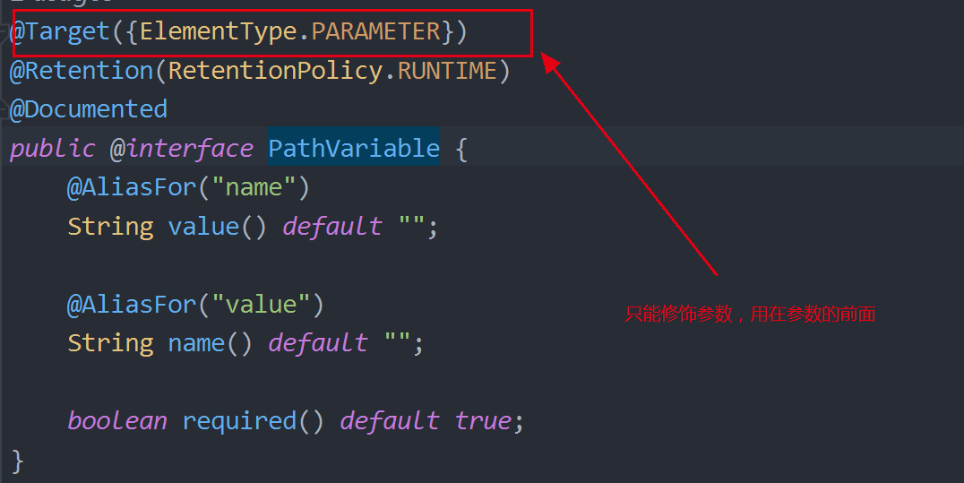 

测试结果：

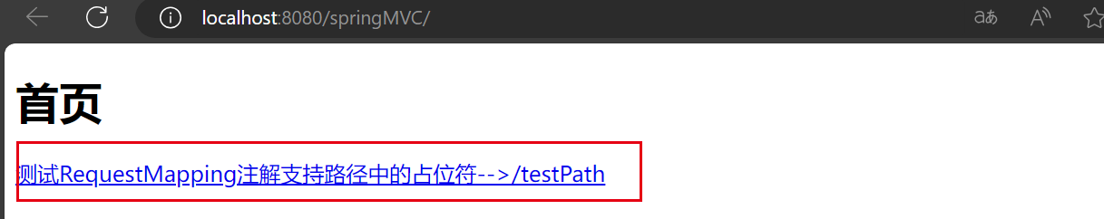 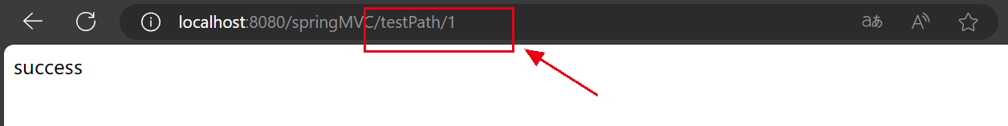 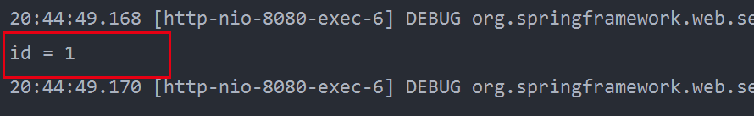

# 4、SpringMVC获取请求参数

## 4.1、通过ServletAPI获取



映射请求中的参数中如果有HttpServletRequest request形参，SpringMVC中的映射请求方法都是通过DispatherServlet调用的，所用DispatherServlet就会根据方法中的形参注入不同的值。

例如：如果检测到方法的形参是HttpServletRequest对象，那么就会将在DispatherServlet里获得的表示当前请求的HttpServletRequest对象赋值给当前方法中的形参request。

案例：测试servletAPI获取参数。

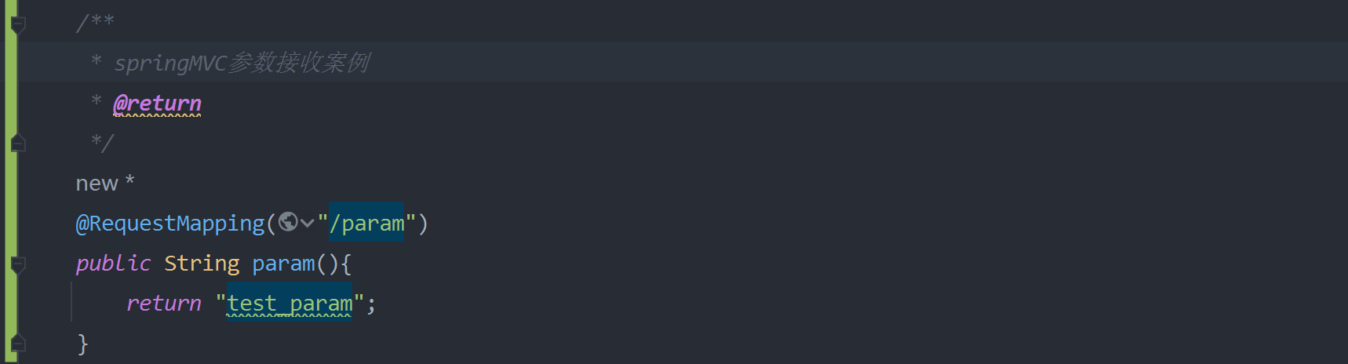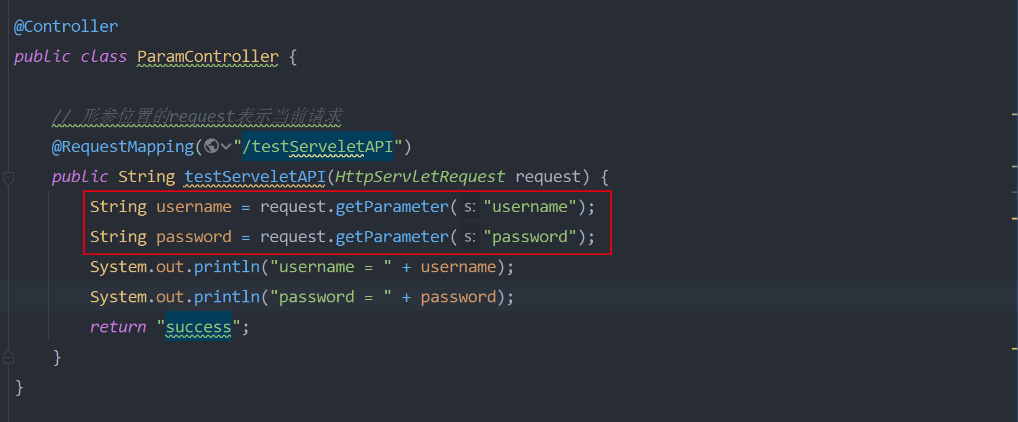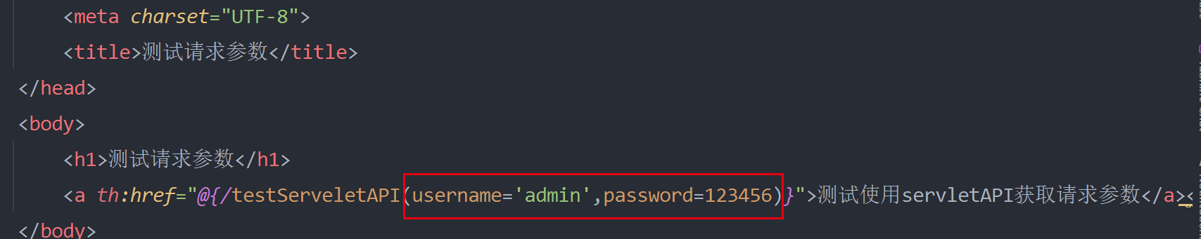

测试结果：

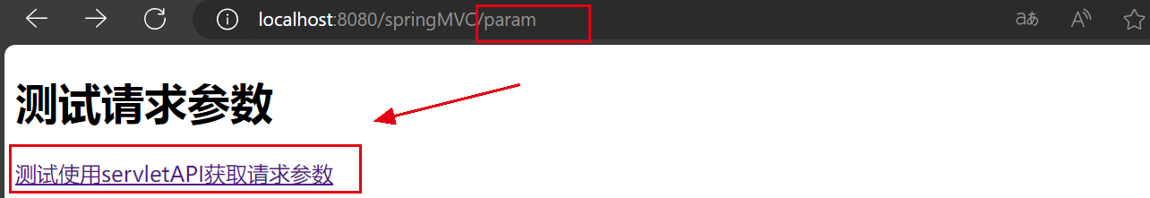

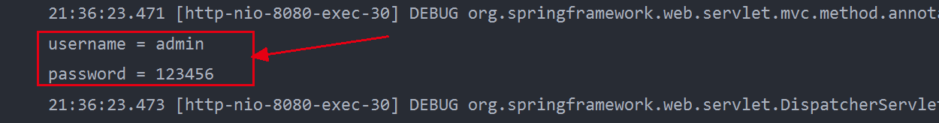

## 4.2、通过控制器方法的形参获取请求参数



案例一：获取单个参数

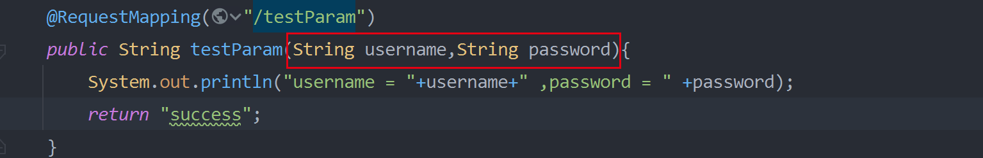

测试结果：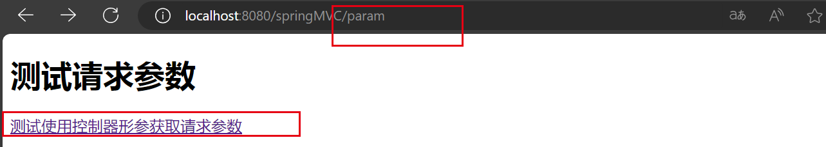





案例二：获取同名参数，例如多选框。

（1）、使用String类型的形参接收参数

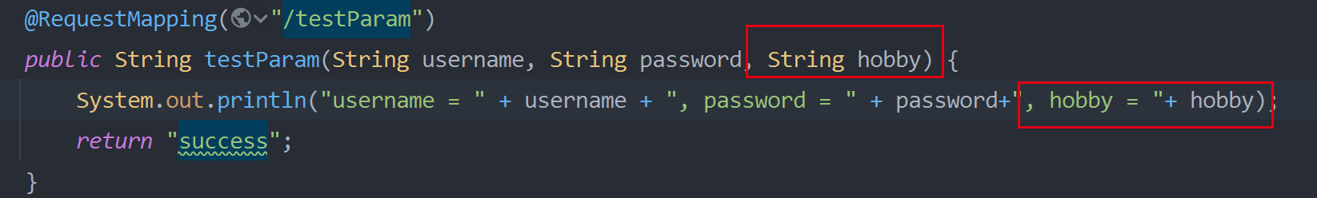

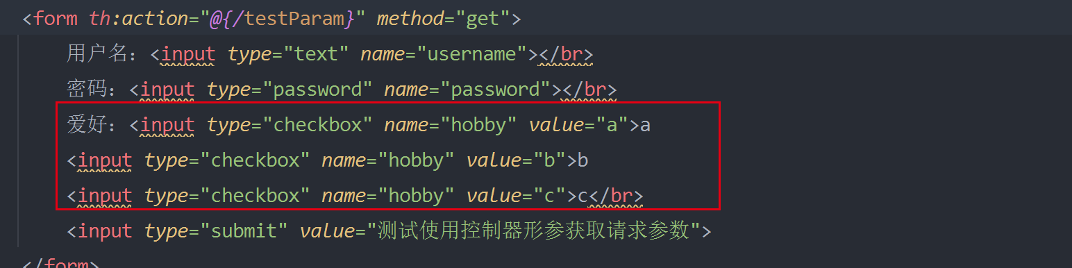

测试结果：

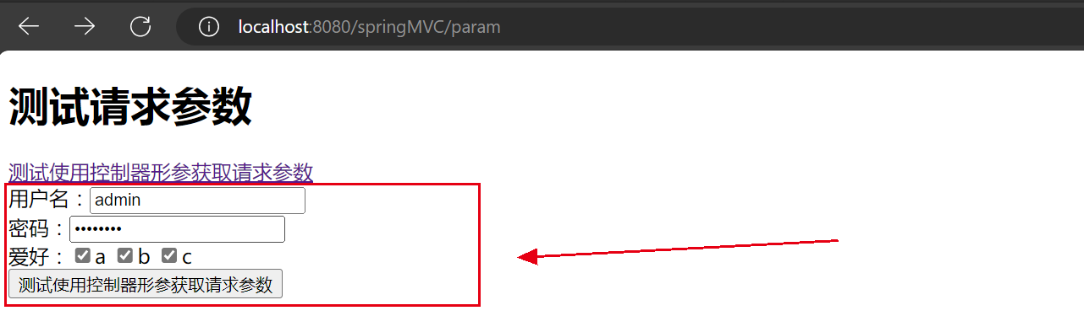



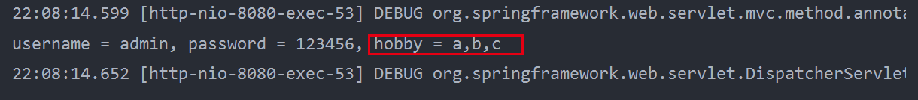

（2）、使用字符串数组接收参数

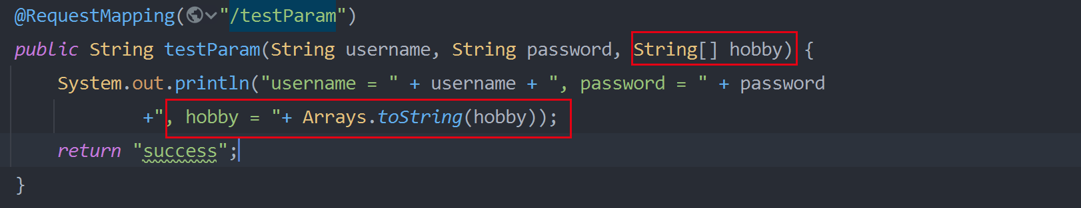

测试结果：



注意：若请求参数中出现多个同名的请求参数，可以在控制器方法的形参位置设置字符串或字符串数组接收此参数。

若使用字符串类型的形参，最终结果为请求参数的每一个值，之间使用逗号进行拼接。

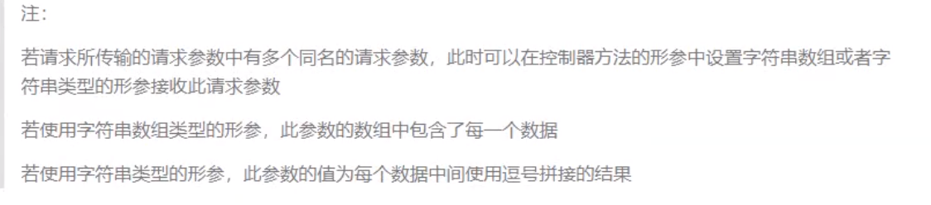

## 4.3、@RequestParam

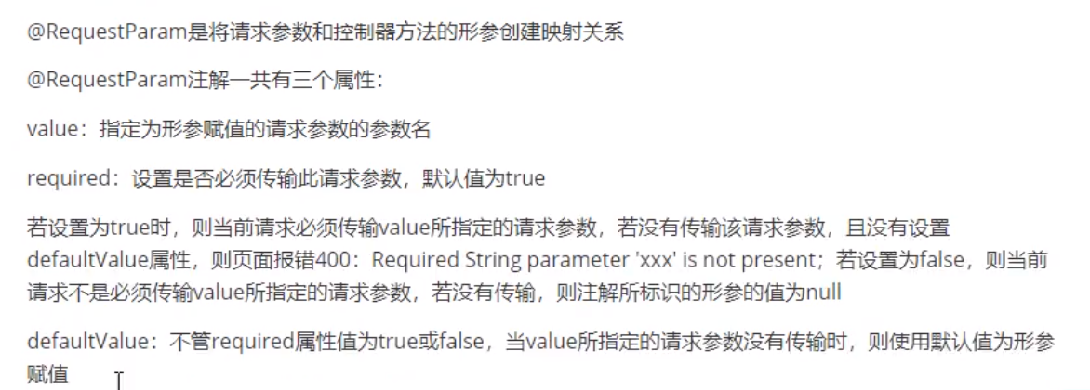

补充：defaultValue：当value所制定的请求参数没有传输或传输的为空字符串（“”）时，则使用默认值为形参赋值。

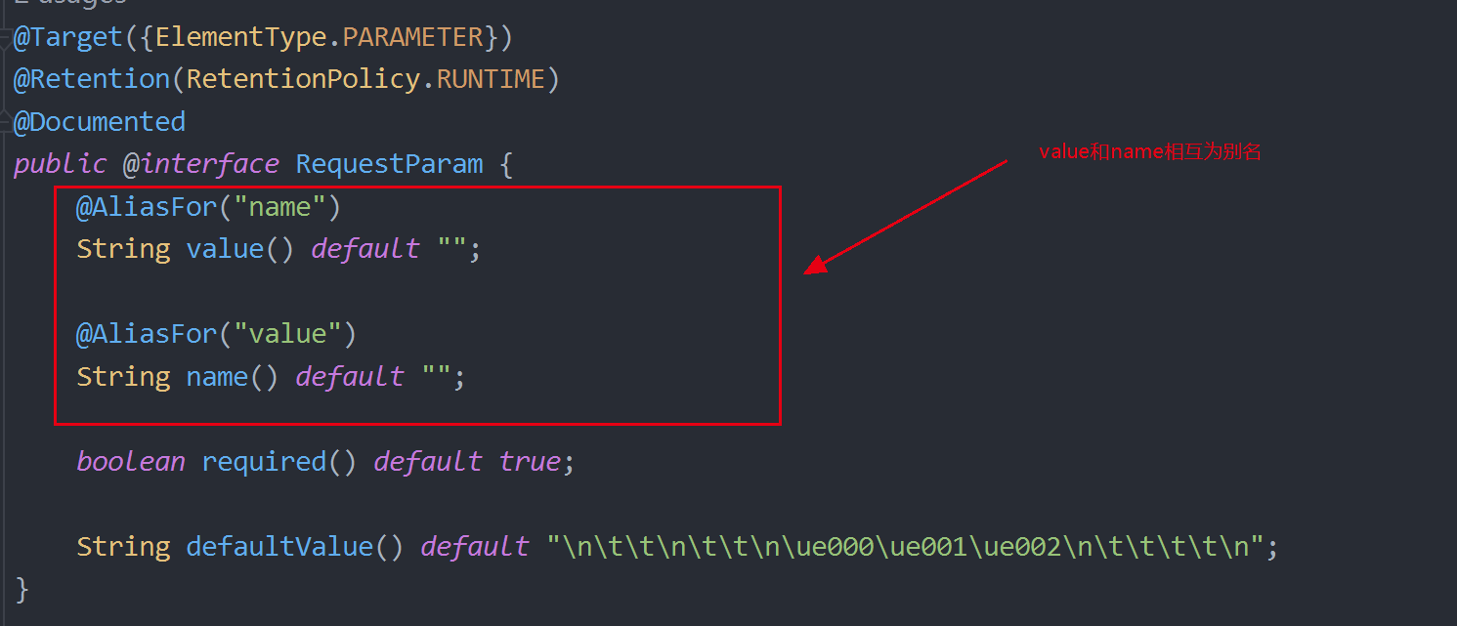

## 4.4、@RequestHeader



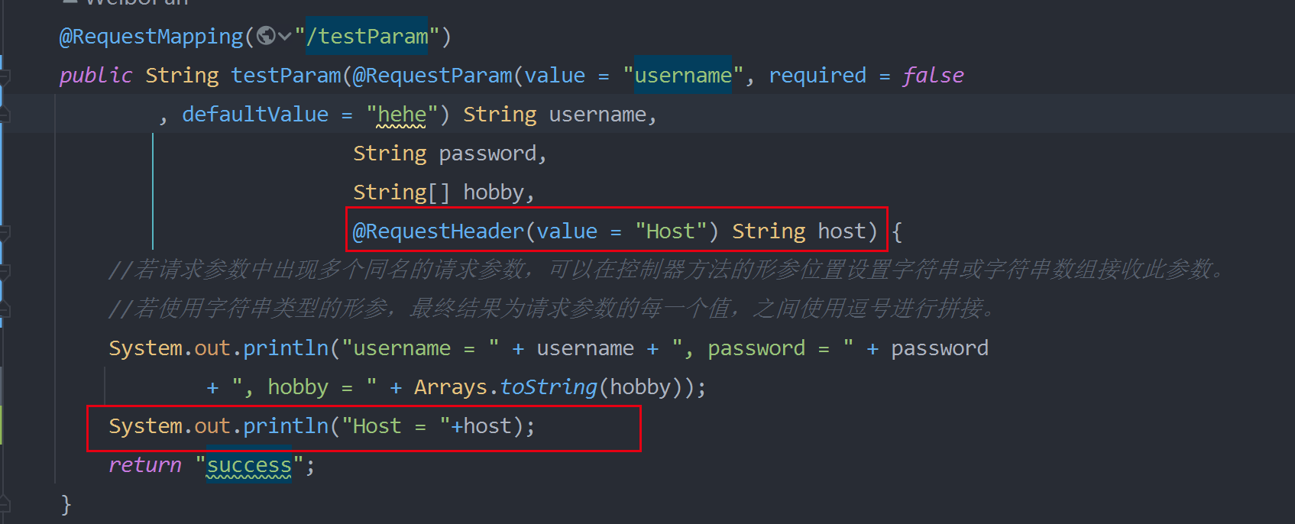

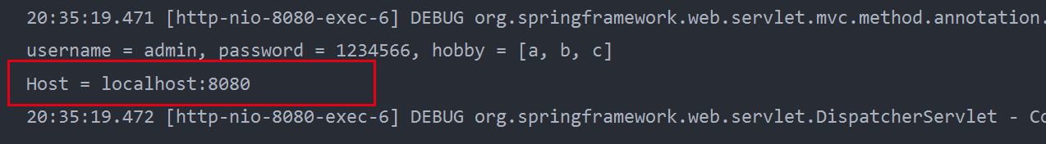

获取请求头信息必须使用@RequestHeader注解。

## 4.5、@CookieValue

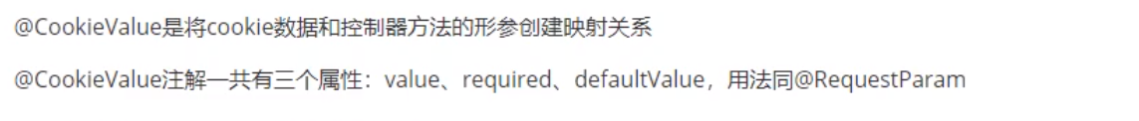

使用request.getSession() 就可以创建一个key为JSESSIONID的cookie。

Cook和Session都是会话技术，cook是客户端会话，Session是服务端会话，会话默认的生命周期是从浏览器打开到浏览器关闭。所以说，只要浏览器不关闭，则cookie就一直存在。当第一次访问getSession()方法的时候，会首先检测下请报文中是否会携带基于sessionId的cookie，如果不存在cookie，则表明在这一次会话中是第一次创建session对象，然后会创建HttpSession对象，然后将session对象放在服务器维护的map集合中，并且去创建一个cookie，这个cookie的键是JSESSIONID，值是一个随机序列。创建后，cookie就在该请求的响应报文中，从此之后cookie将存在于请求报文中。

因为cookie在服务器创建并响应到浏览器后，以后每一次浏览器向服务器发送请求都会携带cookie。

第一次请求，生成以JSESSIONID为Key的cookie，在响应报文中返回。

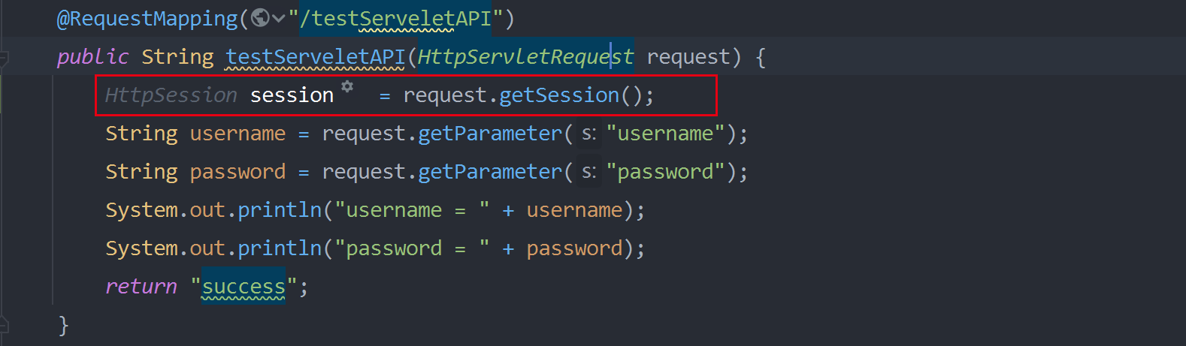

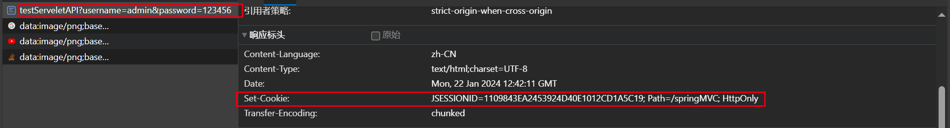

第二次请求：

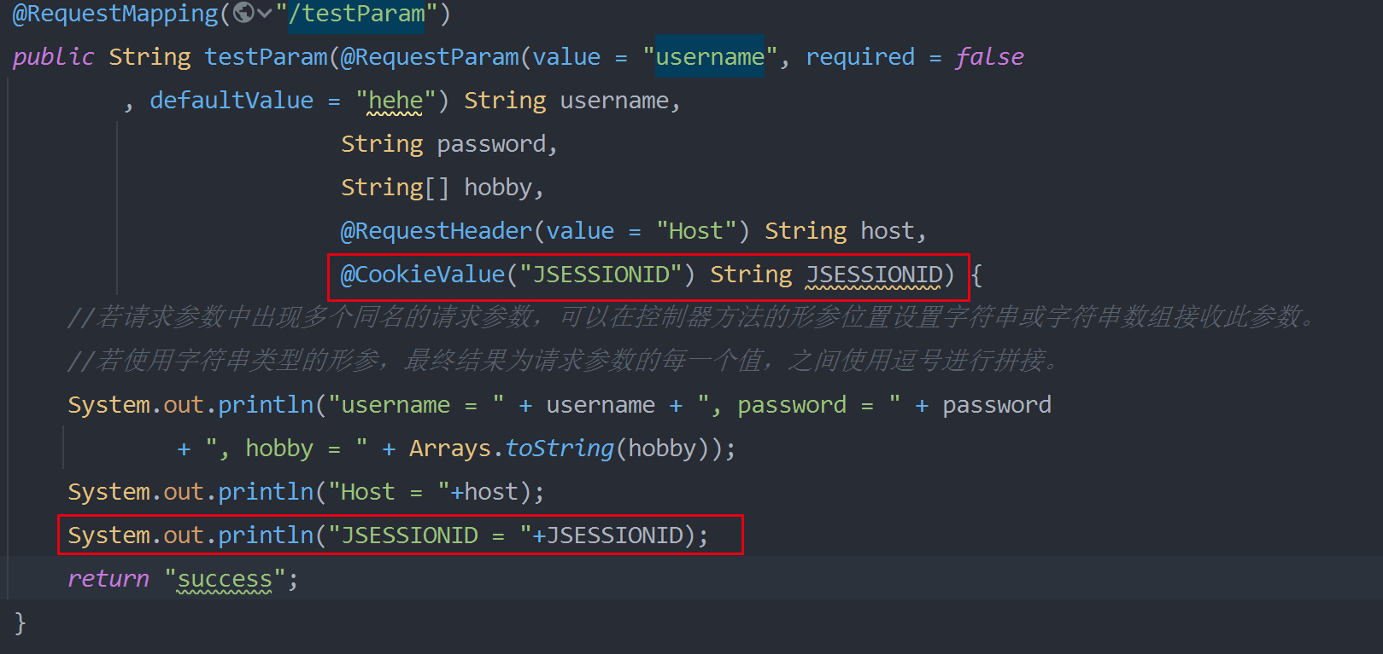

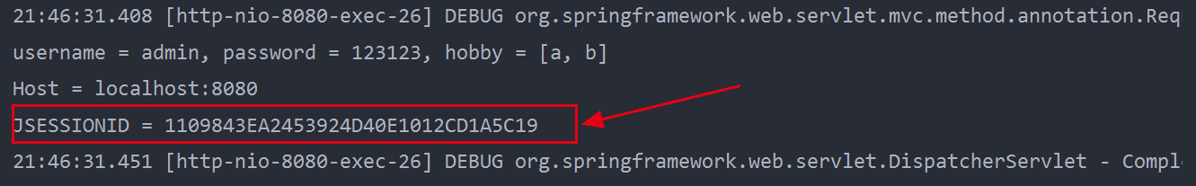

## 4.6、通过POJO获取请求参数



案例，本案例中设置中文会产生乱码，乱码问题在下小节处理。

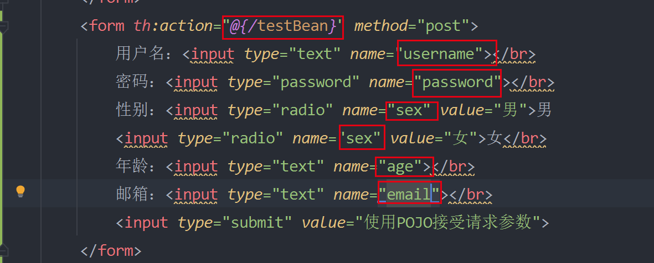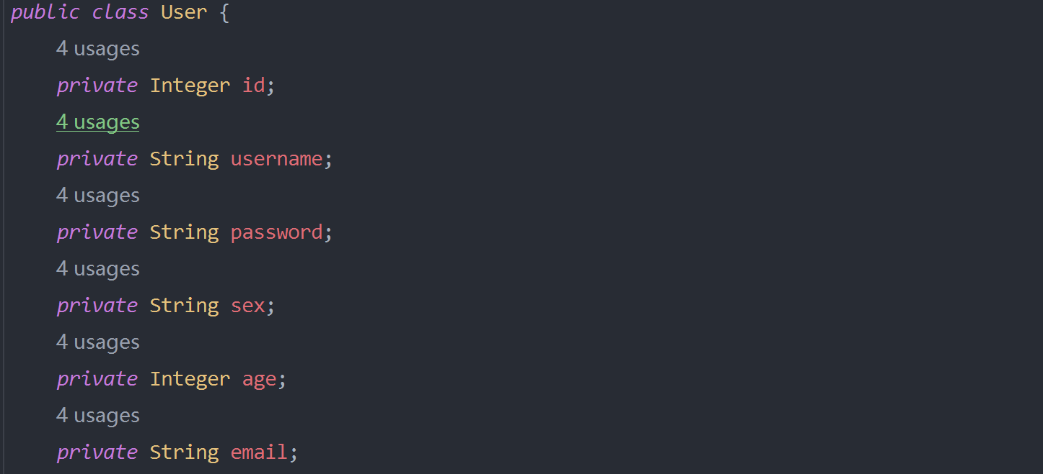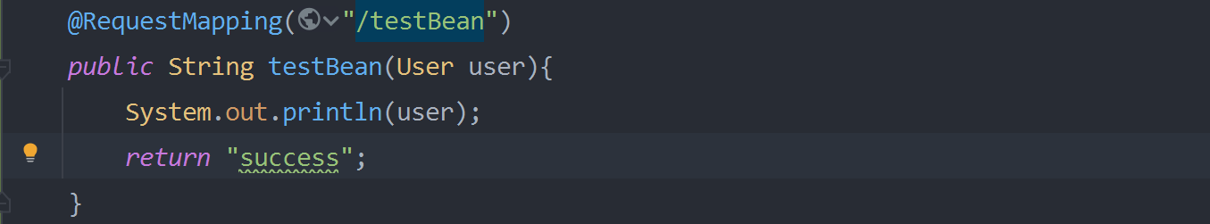

测试结果

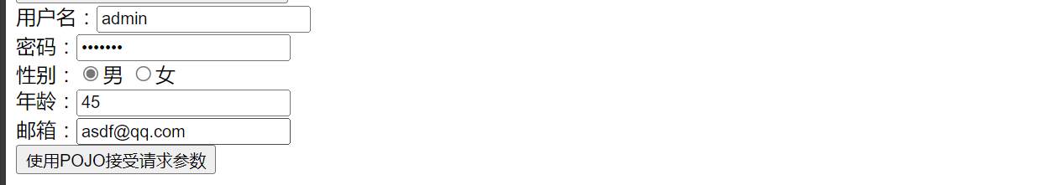

## 4.7、解决获取请求参数乱码问题

Get请求乱码：是Tomcat造成的，如要解决，需要找到tomcat配置文件server.xml。路径：tomcat/conf/server.xml。

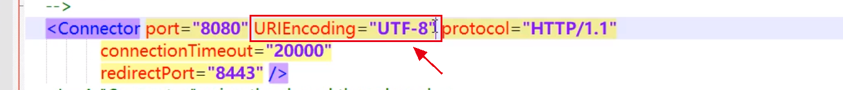

Post请求乱码：

初始化加载顺序：监听器->过滤器->servlet

使用 过滤器设置编码，springMVC提供了编码过滤器，CharacterEncodingFilter，使用该过滤器设置请求报文和响应报文的编码格式。

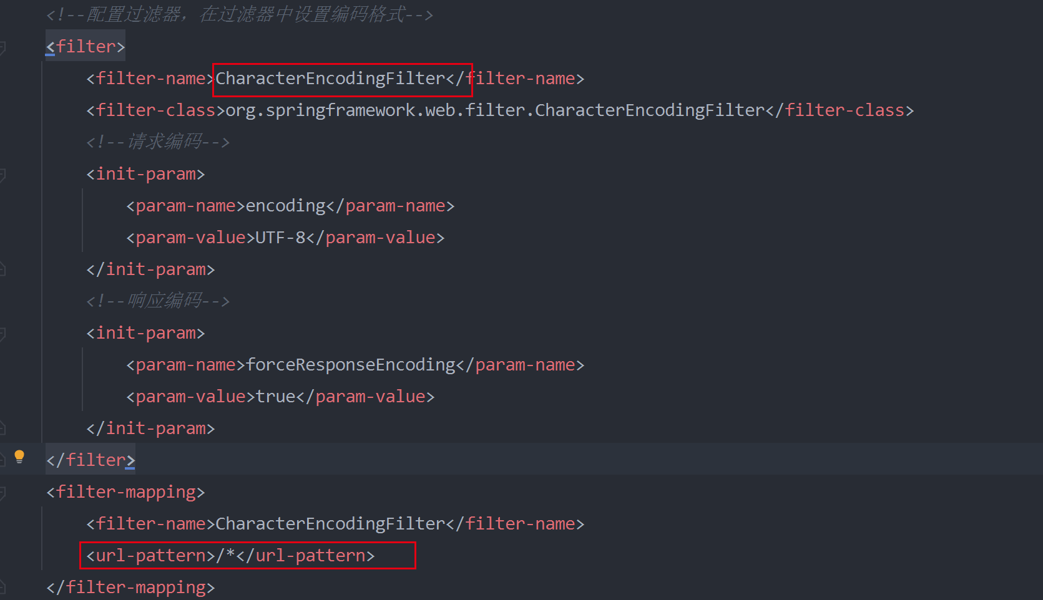

SpringMVC中处理编码的过滤器一定要配置到其他过滤器之前，否则无效。

# 5、域对象共享数据

## 5.1、使用servletAPI向request域对象共享数据

一次请求。测试案例：

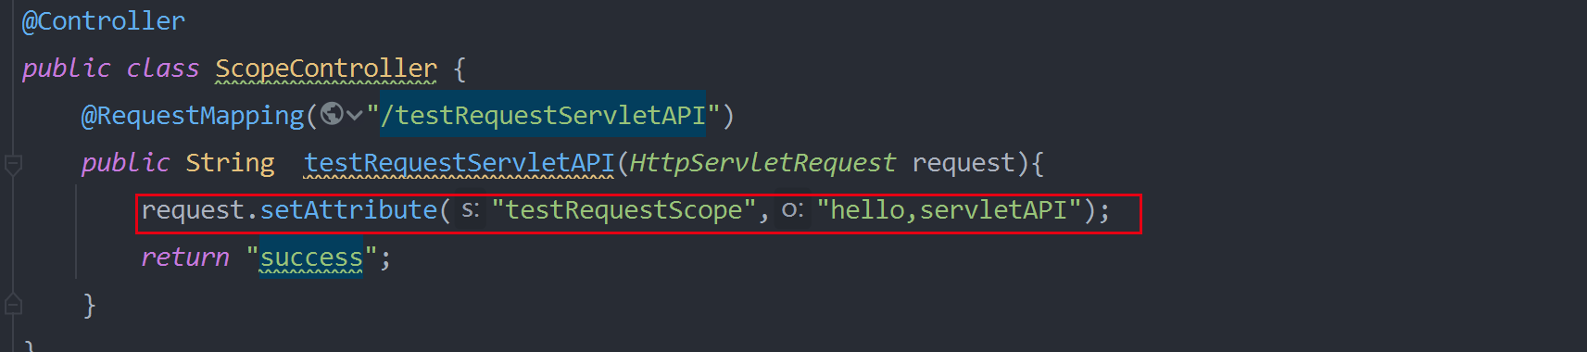 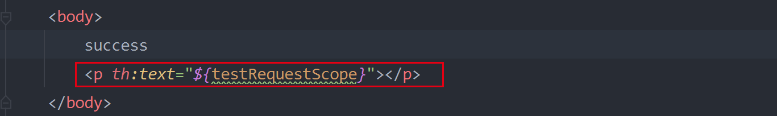

测试结果

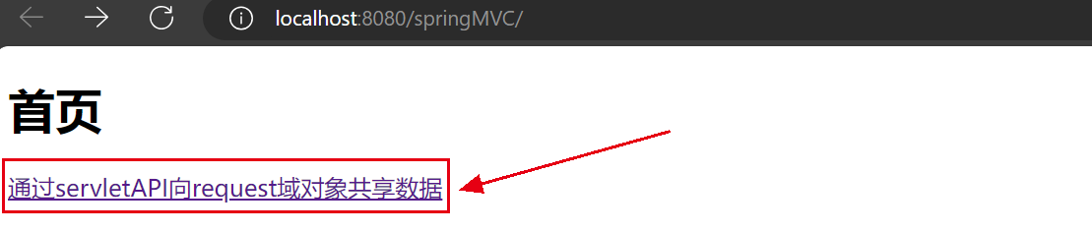

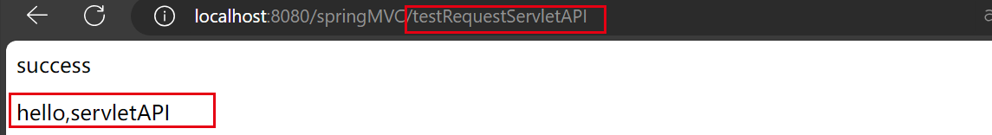

## 5.2、使用ModelAndView向request域对象共享数据

ModelAndView有Model和View的功能，Model主要用于请求域共享数据，View主要用于设置视图，实现页面跳转。

案例方法的放回值必须是ModelAndView，将该对象返回给前端控制器DispatcherServlet，前端控制器DispatcherServlet才能解析该对象。

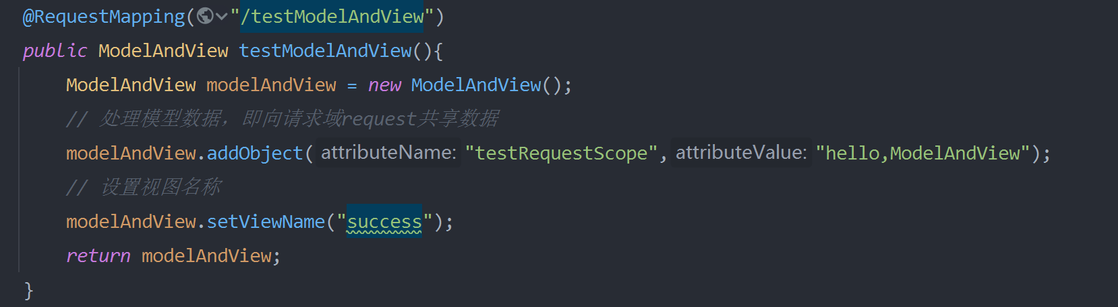



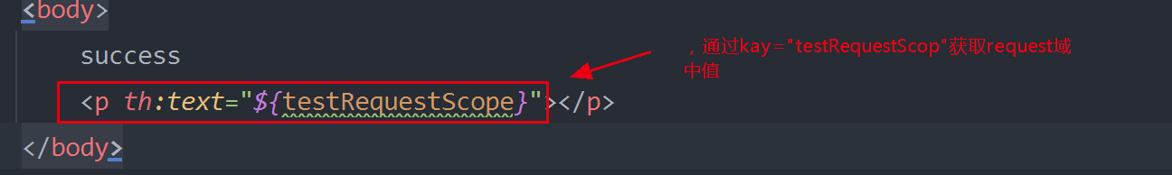

案例结果

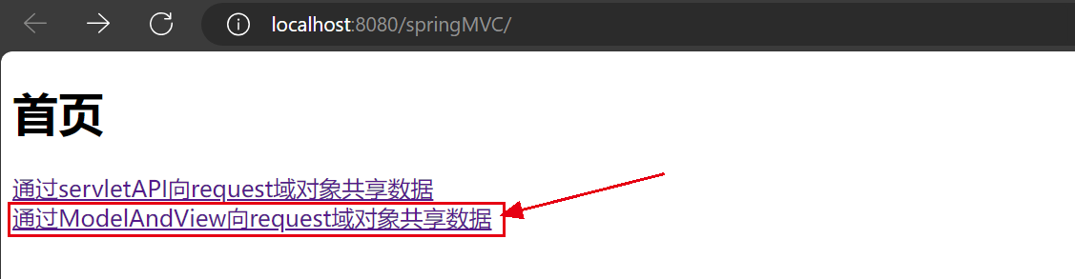

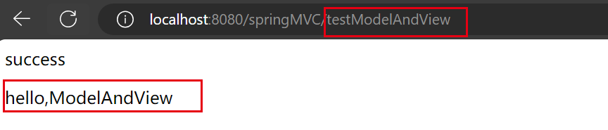

ModelAndView源码分析（部分）：

## 5.3、使用Model向request域对象共享数据

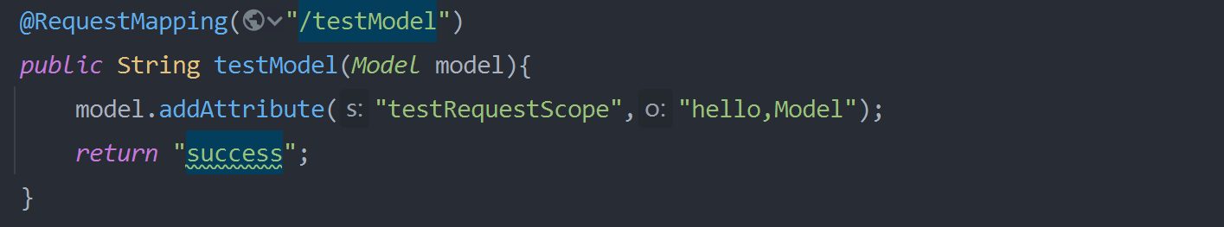



测试结果：

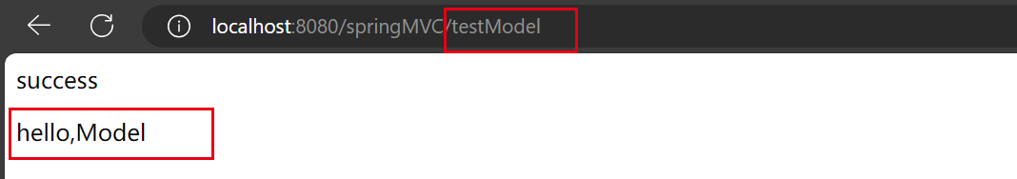

## 5.4、使用map向request域对象共享数据

案例测试：

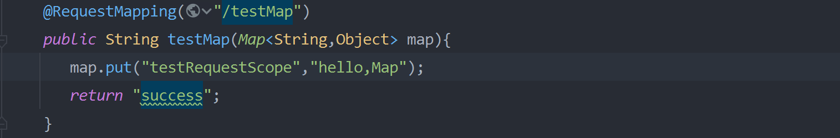



测试结果：

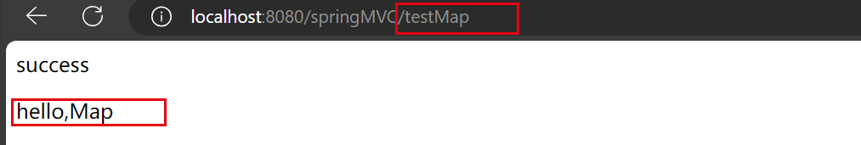

## 5.5、使用ModelMap向request域对象共享数据

测试案例

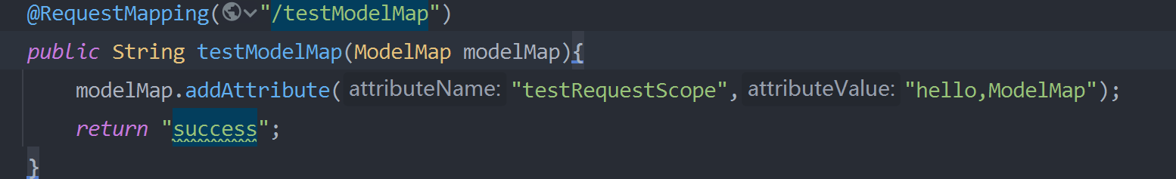

案例结果：

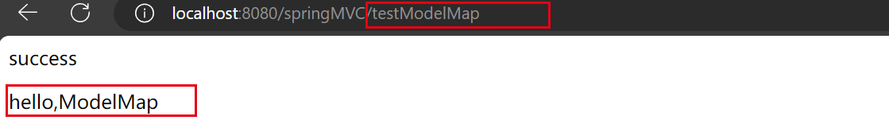

## 5.6、Model、ModelMap、Map的关系

Model、ModelMap、Map类型的参数其实本质上都是 BindingAwareModelMap 类型的。

Model是接口，使用的是Model接口的实现类；

Map是接口，使用的是Map接口的实现类；

ModelMap是具体的类型，使用的是其子类。

通过反射，就可以获取上述三个类型具体使用的是哪个类型去向域对象request中共享数据。

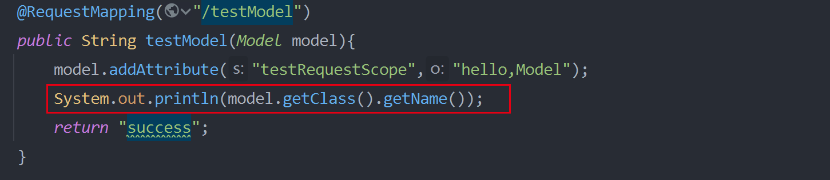

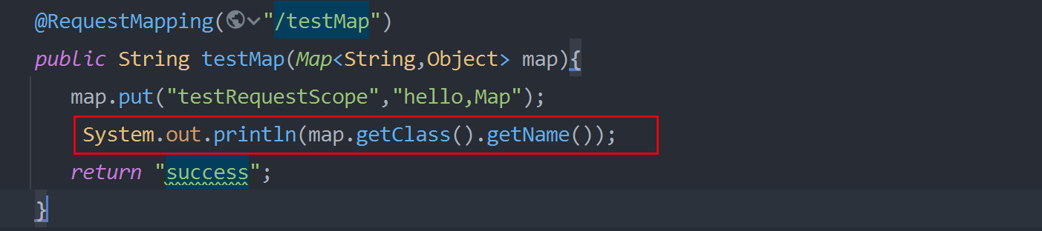

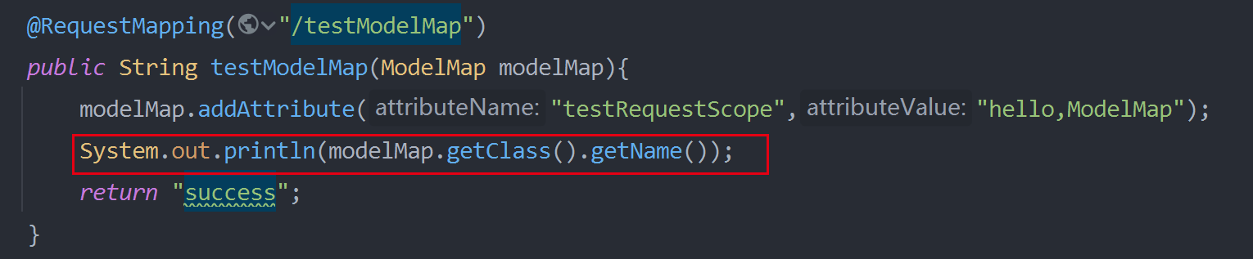

输出结果：org.springframework.validation.support.BindingAwareModelMap

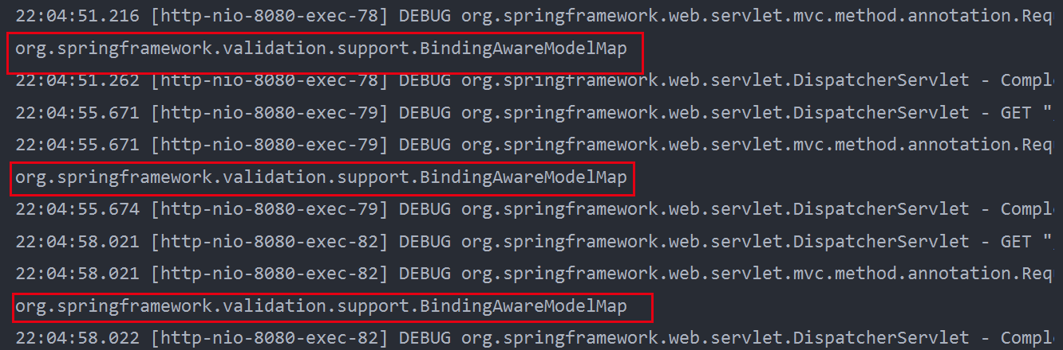

Model没有继承其他接口，是springMVC中模型最顶级的接口，ModelMap继承了LinkedHashMap，而LinkedHashMap实现了Map，所以ModelMap是Map的实现类。

在IDEA中查看某个类的继承关系，快捷键（Ctrl+h）.

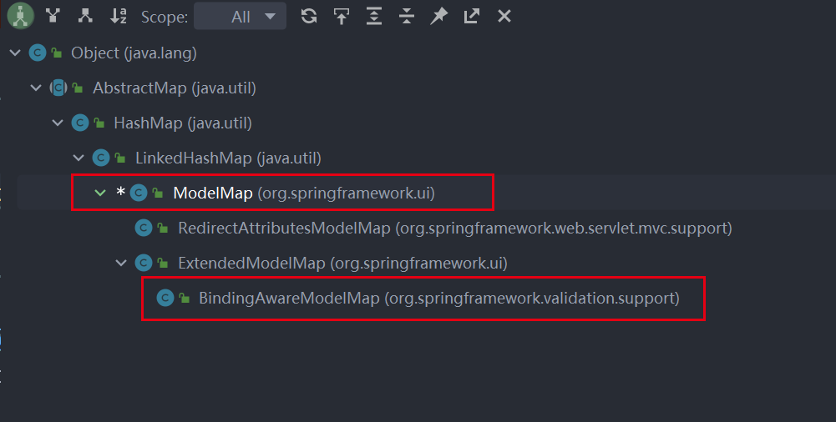

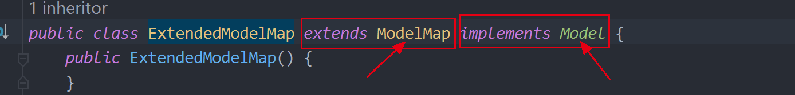

所以得出结论：org.springframework.validation.support.BindingAwareModelMap可以实例化Model、ModelMap、Map。

SpringMVC建议使用ModelAndView向域对象request中共享数据。

补充知识：方法栈

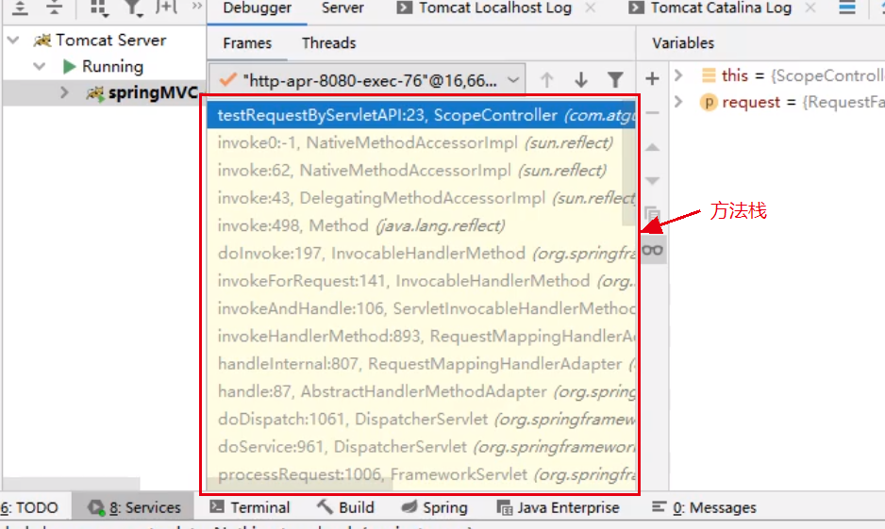

如上图所示，debuge时展示的方法栈，根据方法执行顺序进入方法栈，又称为压栈。当方法调用结束后，在出栈。

无论使用哪种方式向request共享域中共享数据，在控制器中方法执行完毕后，在DispatcherServlet中最后会将模型和视图信息封装成一个ModelAndView对象。其中View是视图信息，Model为我们想请求域request中共享的数据。

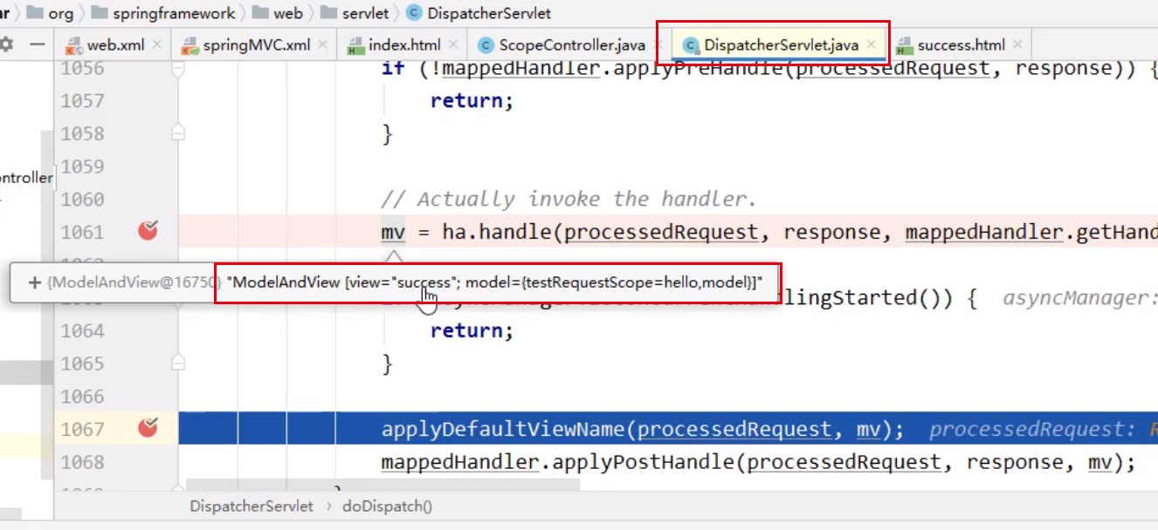

## 5.7、向session域共享数据

一次会话，从浏览器开启到浏览器关闭，和服务器是否关闭没有关系，分为钝化和活化两种。

钝化：服务器关闭，浏览器没有关闭，会话仍然在继续，session中存储的数据就会序列化存储到本地磁盘上。

活化：如果此时服务器重启了，浏览器还没有关系，则就会将钝化后磁盘上文件中的内容重新读取到session中。

建议使用原生ServletAPI HttpSession 类型。一般用于保存用户登录状态，超过30分钟没有访问session中的数据，session就会自动失效。默认是30分钟，默认值可以修改。

测试案例：

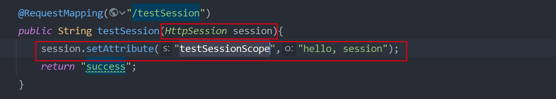

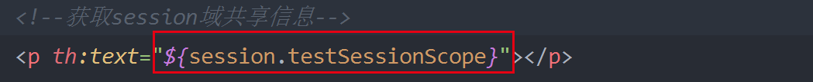

测试结果：

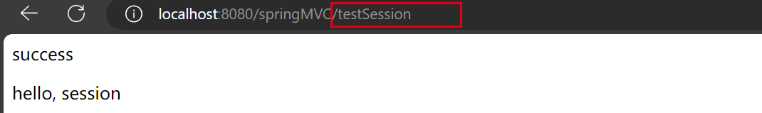

## 5.8、向application域共享数据

服务器开启到关闭，和浏览器是否关闭没有关系。sevletContext是上下文对象，在服务器开启的时候创建，服务器关闭时候销毁，从头到尾只创建一次。在服务器运行中，servletContext都是同一个。

测试案例：

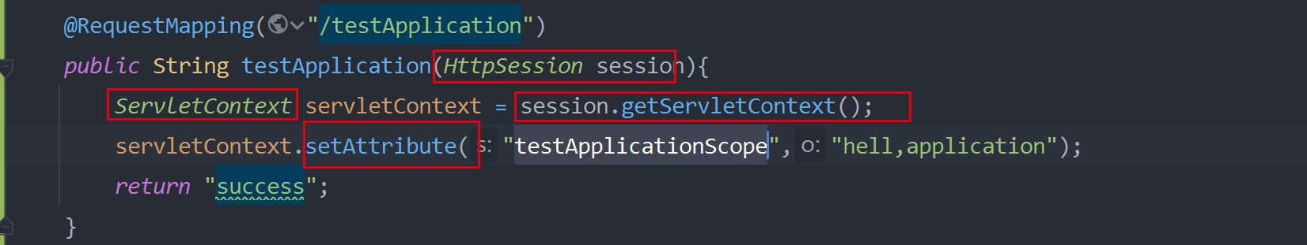



测试结果：

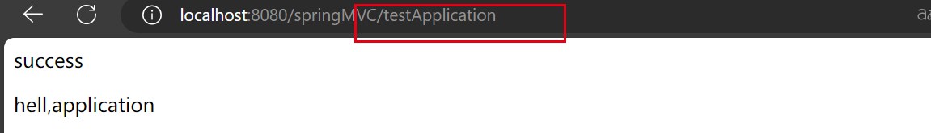

# 6、SpringMVC的视图

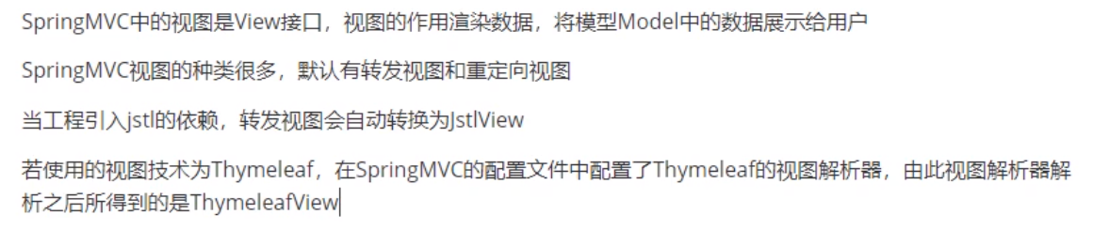

## 6.1、ThymeleafView



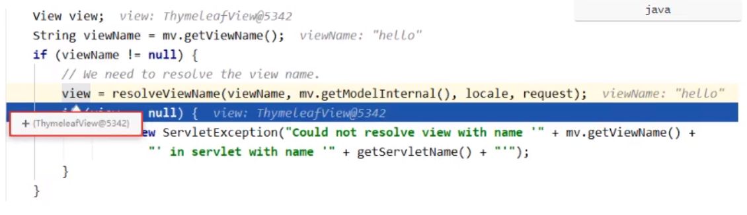

## 6.2、转发视图

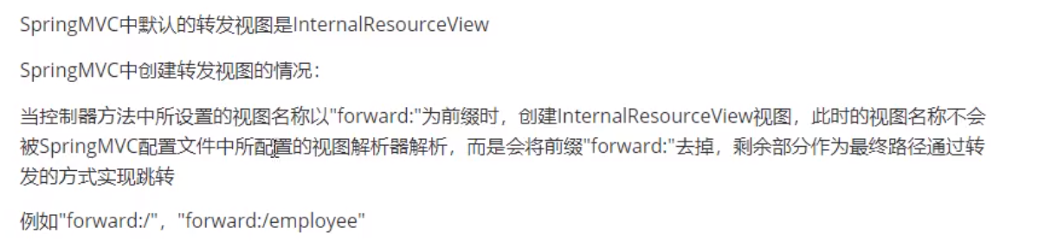

测试案例：

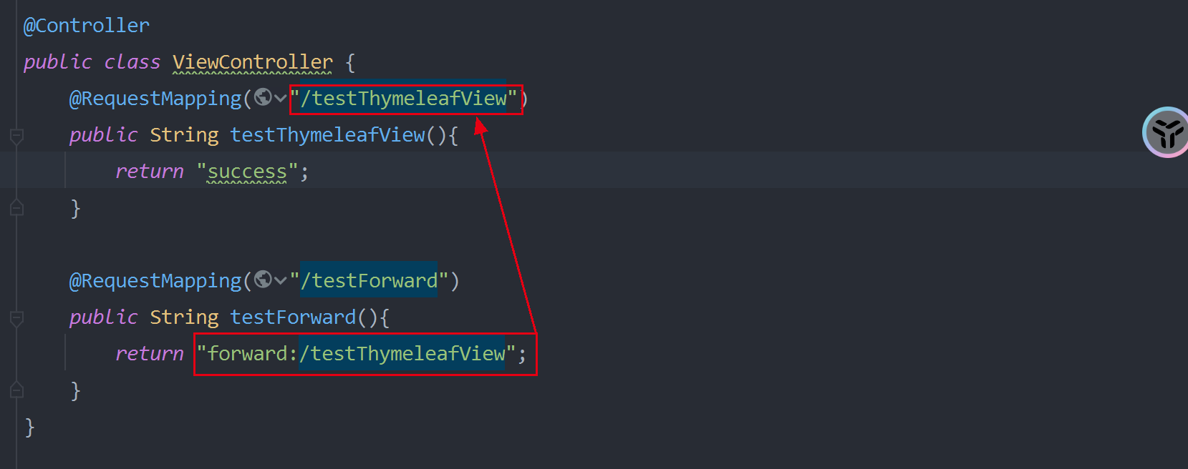



测试结果

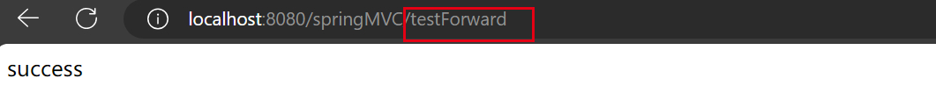

案例说明：“forward:/testThymeleafView”解析的时候会将前缀forward:直接切掉，剩下的部分/testThymeleafView通过转发跳转到相对应的资源。这个过程中会创建两次视图，首先是视图解析器先解析“forward:/testThymeleafView”路径，然后创建转发视图，创建InternalResourceView视图，然后通过“/testThymeleafView”找对应请求后，在创建该请求的视图，此时的View就是ThymeleafView了。

第一次：创建InternalResourceView视图

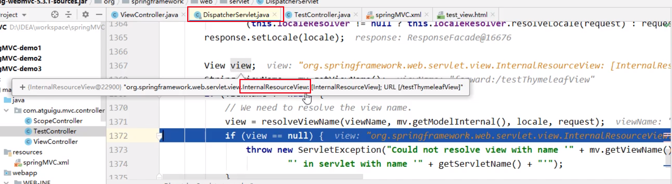

第二次:ThymeleafView视图

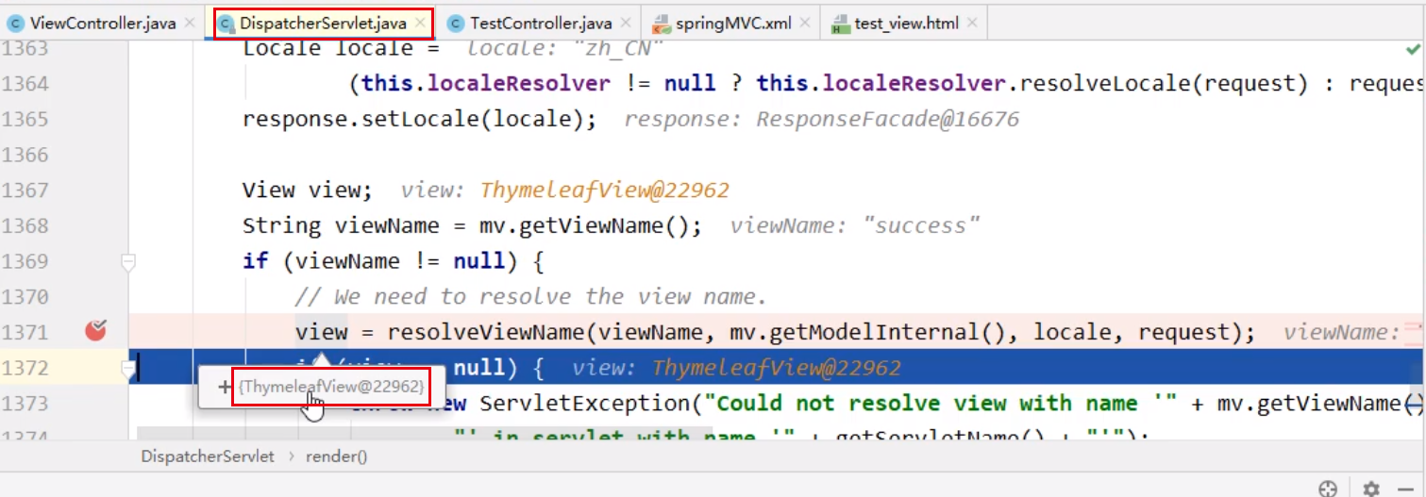

转发和重定向的区别：

转发是一次请求（浏览器向服务器发送一次请求，转发是发生在服务器内部，服务器发送请求给服务器）。浏览中的地址不会发生变化。转发可以获取请求域request中的数据（因为转发是一次请求，所以说使用到的request对象是同一个，所以可以获取到请求域request中的数据）。转发可以访问WEBINFO中的资源（因为WEBINFO下的资源具有安全性、具有影藏性，只能通过服务器内部来访问，不能通过浏览器来访问）。转发不能跨域（转发是发生在服务器内部的，就只能访问服务器内部的资源）。

重定向是浏览器发送了两次请求，第一次访问servlet，第二次访问重定向的地址。浏览器中的地址是重定向后的地址。重定向不能获取请求域request对象中的数据（因为浏览器发送了两次请求，两次请求就对应两个request对象）。重定向不能访问WEBINFO中的资源。重定向可以跨域（浏览器发送两次请求，通过浏览就可以访问任何资源。例如在我的工程中，我重定向到百度。（**跨域指的是不同服务器 之间不能相互访问各自的资源或者数据**））。

## 6.3、重定向视图

重定向：浏览器中的地址会改变，浏览器会在次访问。业务逻辑成果后，都是通过重定向进行跳转。

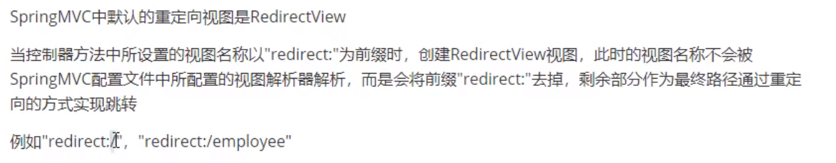

测试案例：

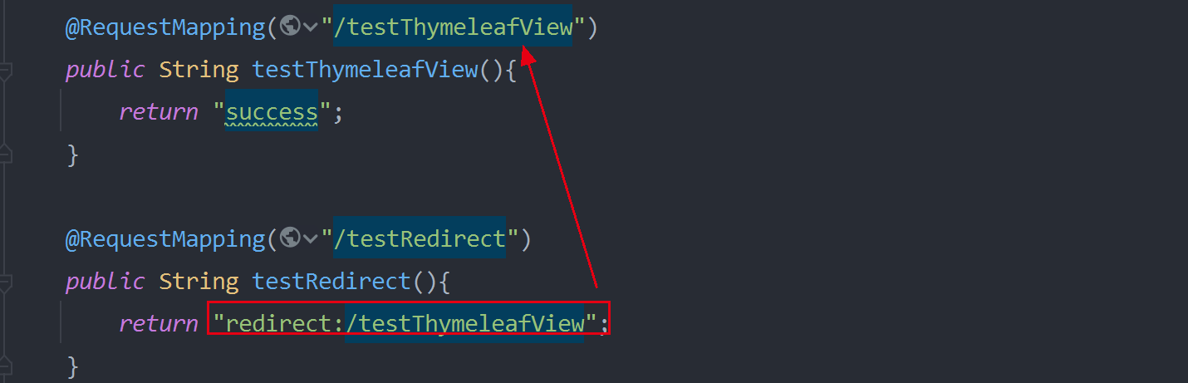

测试结果：

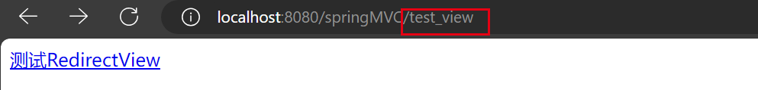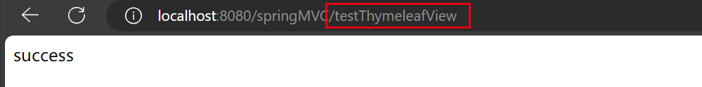

测试说明：

第一次创建重定向视图RedirectView

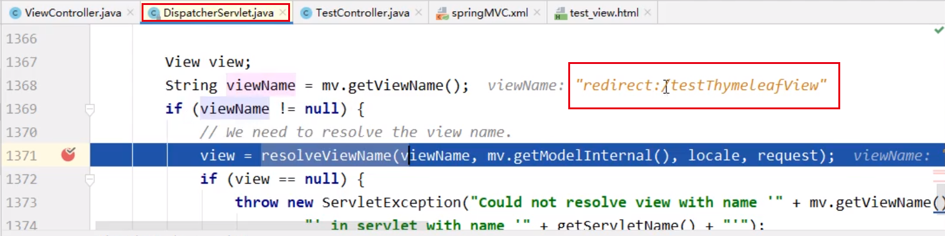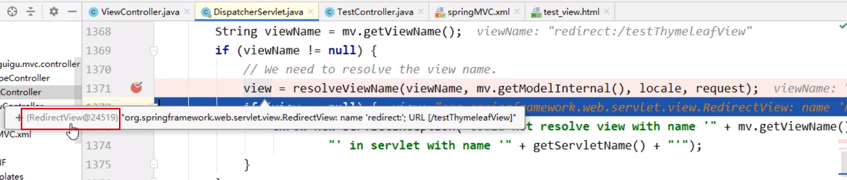

第二次创建ThymeleafView视图

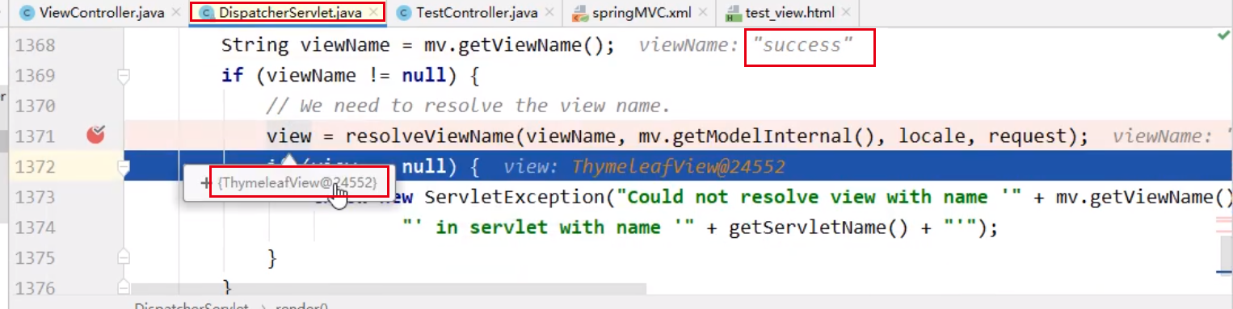

## 6.4、视图控制器view-controller

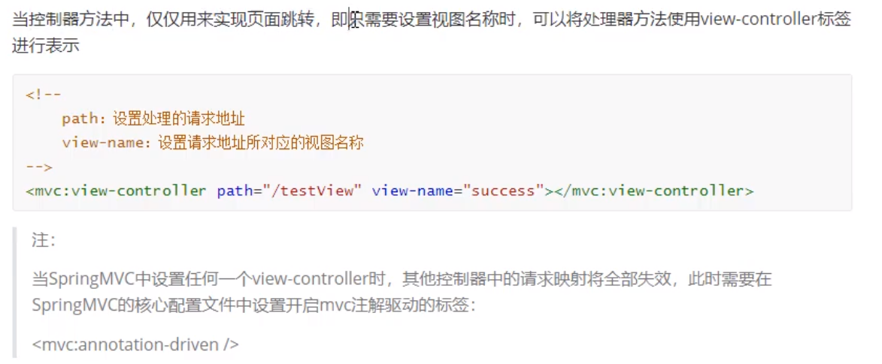

如果只是在spring配置文件中使用view-controller，那么RequestMapping中的映射都会失效，需再在spring配置文件中配置annotation-driven，表示开启MVC注解驱动。

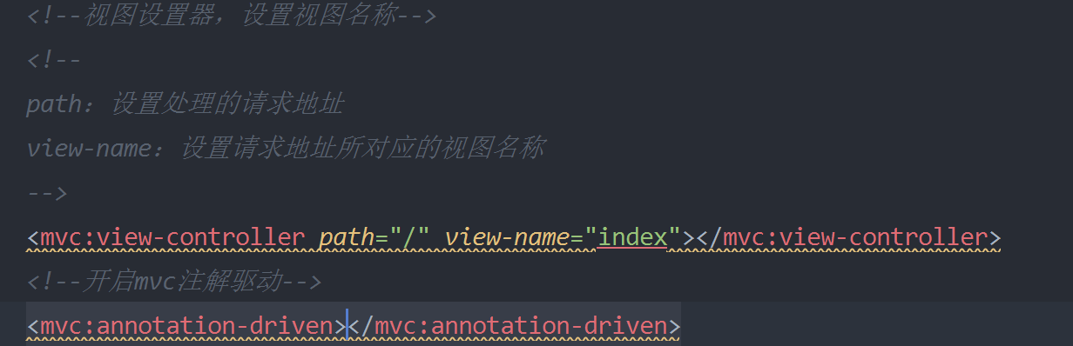

# 7、RESTFul

## 7.1、RESTFul简介

RESTFul是一种软件风格，就是一种格式。现在用的比较多。



前端的视图页面到后端的控制层就是表现层；部署在Tomcat服务器上的工程被称为资源，万物皆资源，例如该工程中的一个类，一个html页面、一个jsp页面、一个js文件、一个css文件，包括图片等，都是为资源。资源的状态就是当前资源的表现形式，每个资源不一样，其对应的状态就不一样。状态转移就是浏览器向服务器发送的请求，浏览器访问的是什么资源，服务器就要给相应什么资源，此时就需要将服务器中的资源转移到客户端（浏览器）。

### 7.1.1、资源

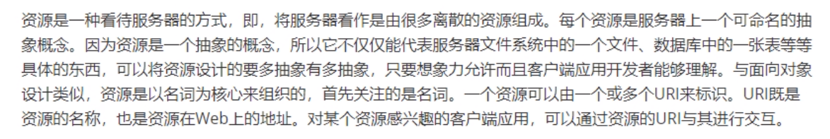

### 7.1.2、资源的表述

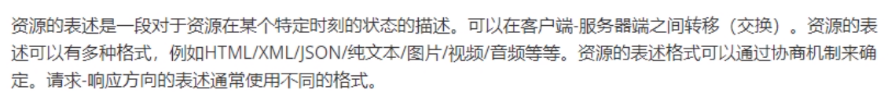

### 7.1.3、状态转移



转移：浏览器发送请求路径，去请求服务器中的资源，请求什么，服务器就给我什么。

操作资源的表述：及时请求路径。

## 7.2、RESTFul的实现

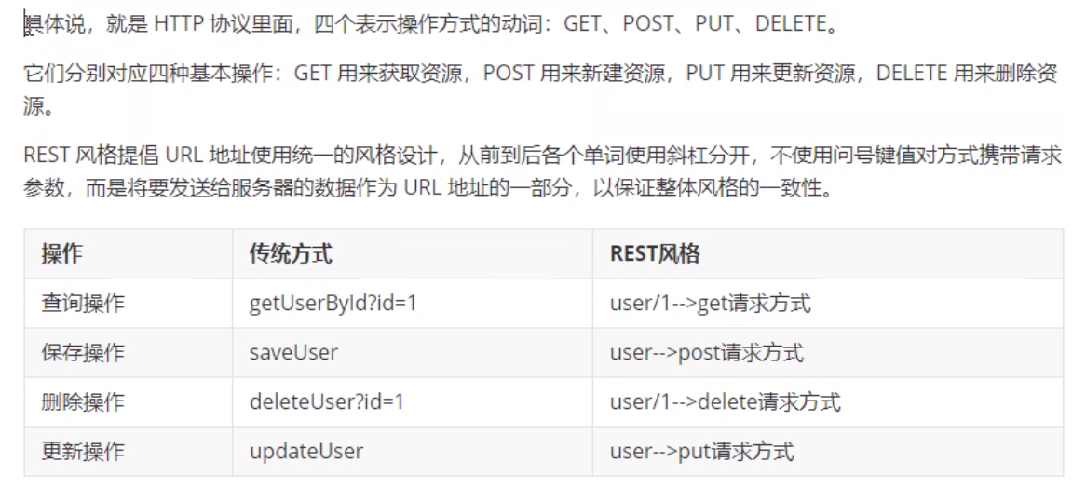

测试案例：

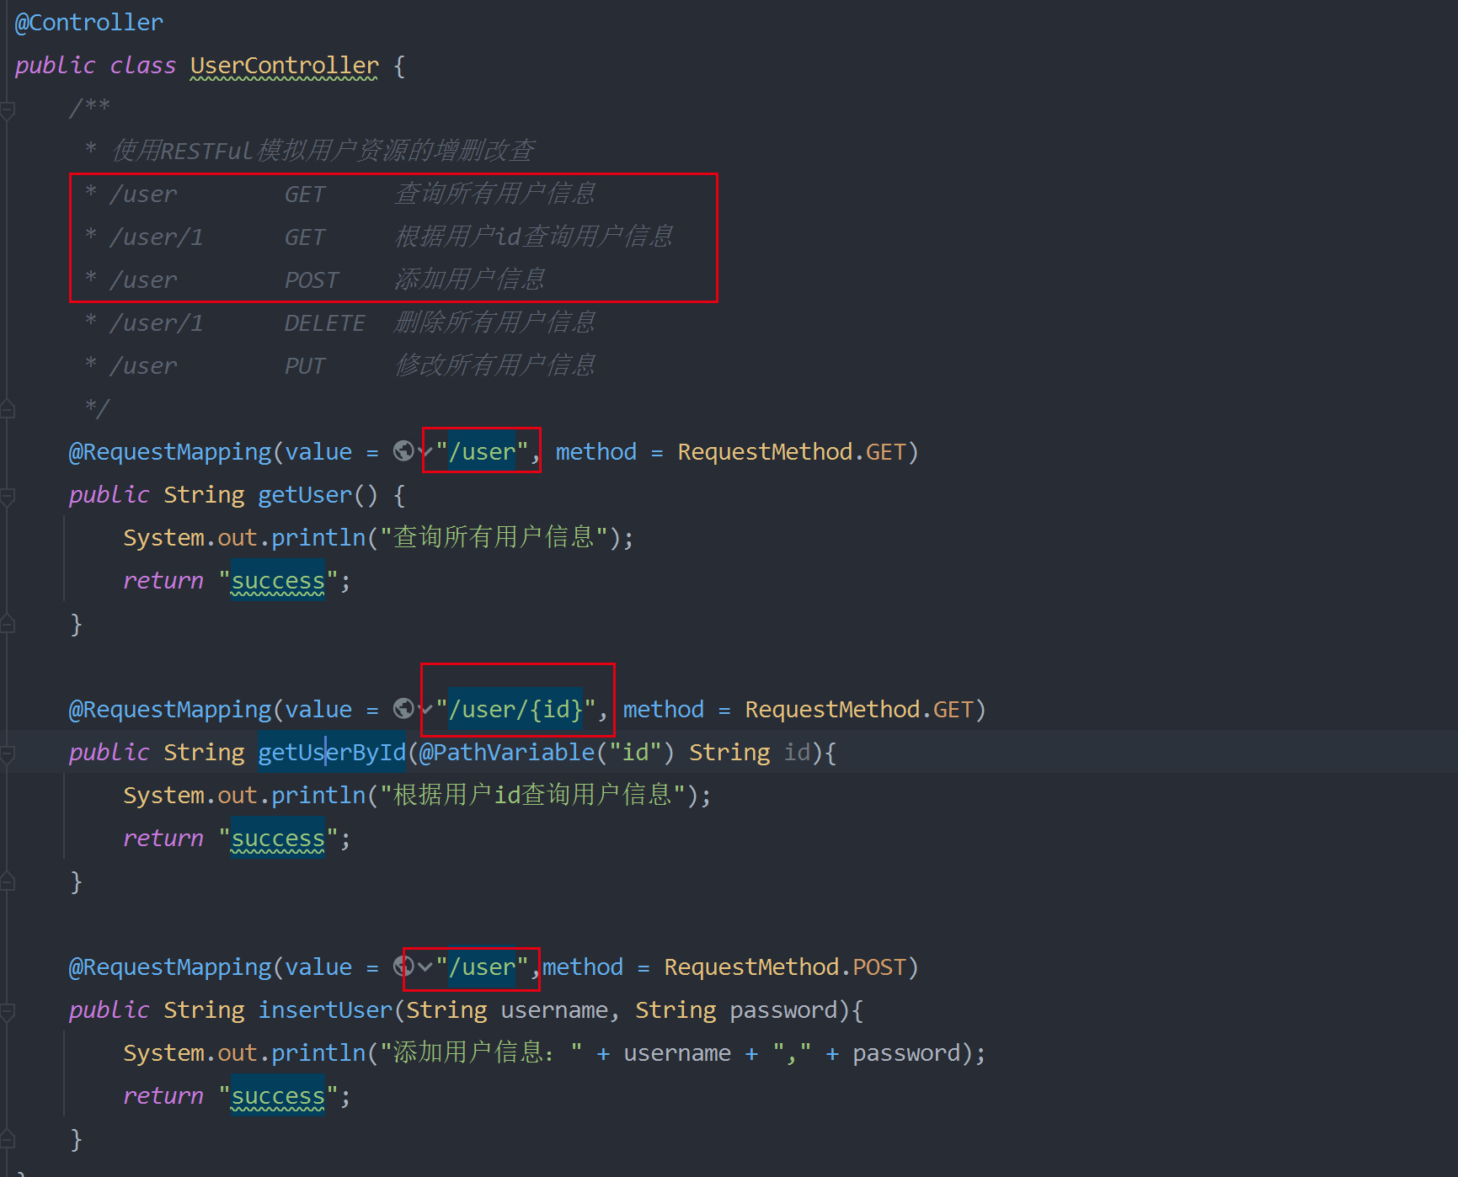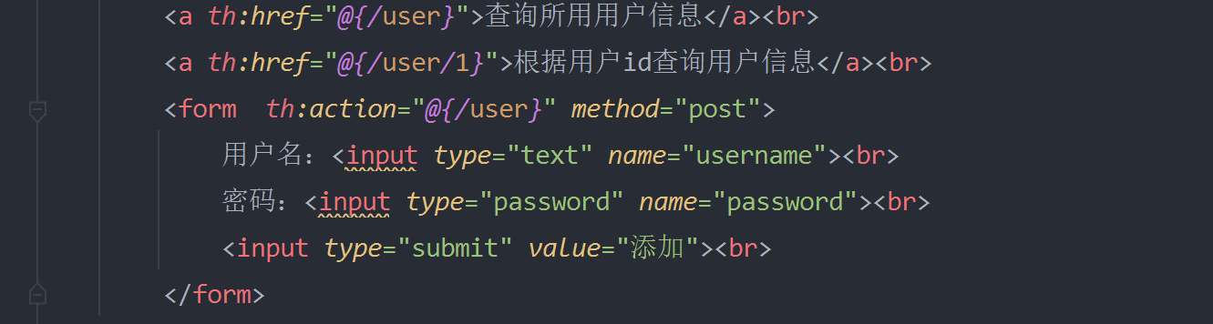

测试结果：

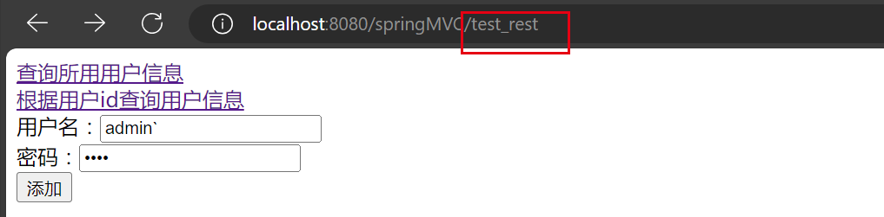 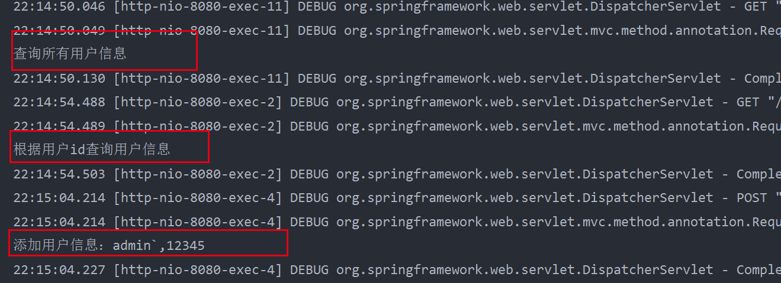

测试PUT案例:

配置HiddentHttpMethodFilter过滤器，将请求方法post转换为PUT，然后DispatchServlet方法进行响应请求的时候才，会按照PUT方式进行解析。

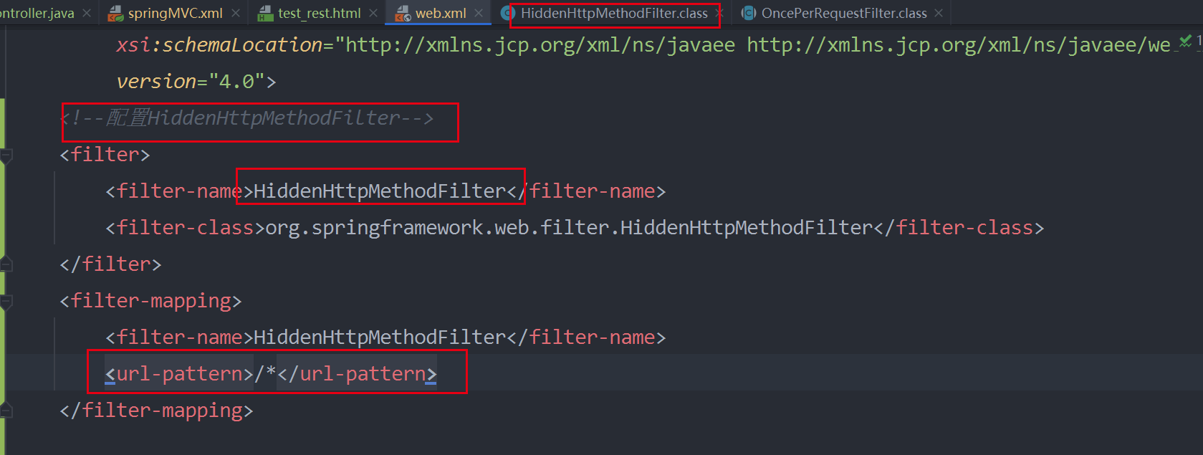

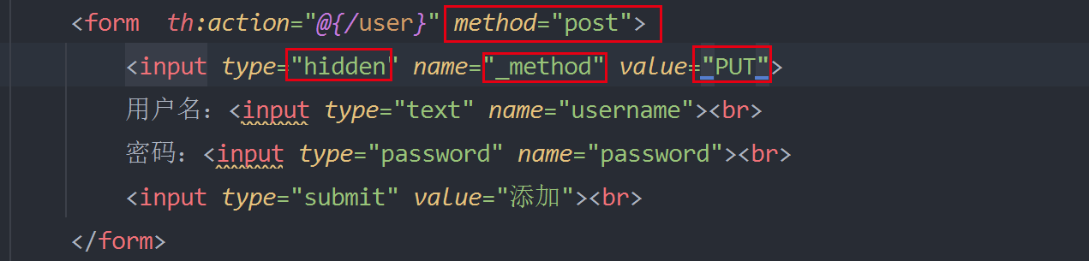

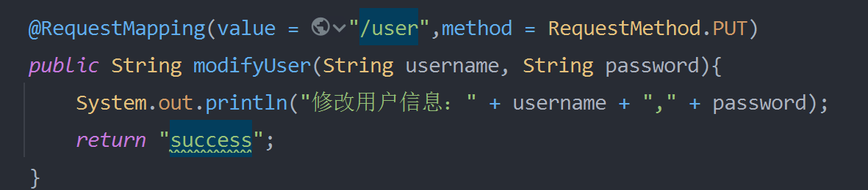

测试结果：



案例说明：HiddenHttpMethodFilter过滤器进行请求方式转换的方式参考HiddenHttpMethodFilter类的doFilter方法。

## 7.3、HiddenHttpMethodFilter

由于浏览器只支持发送get和post方式的请求，那么该如何发送put和delete请求呢？

SpringMVC 提供了 HiddenHttpMethodFilter 帮助我们将 POST 请求转换为 DELETE 或 PUT 请求

HiddenHttpMethodFilter 处理put和delete请求的条件：

a>当前请求的请求方式必须为post

b>当前请求必须传输请求参数_method

满足以上条件，HiddenHttpMethodFilter 过滤器就会将当前请求的请求方式转换为请求参数_method的值，因此请求参数_method的值才是最终的请求方式

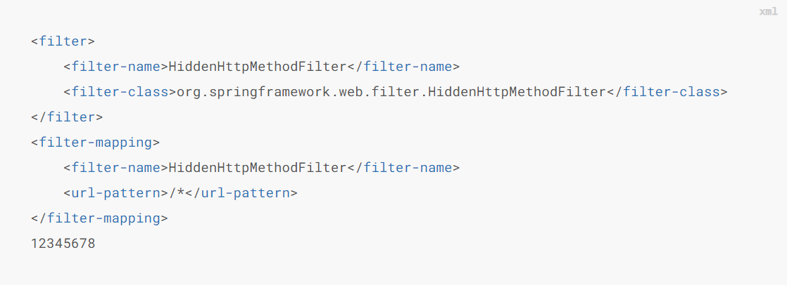

过滤其中执行doFilter方法调用了谁，或者说找到FilterChain这个参数属于哪个方法，这个方法就是执行过滤的方法。

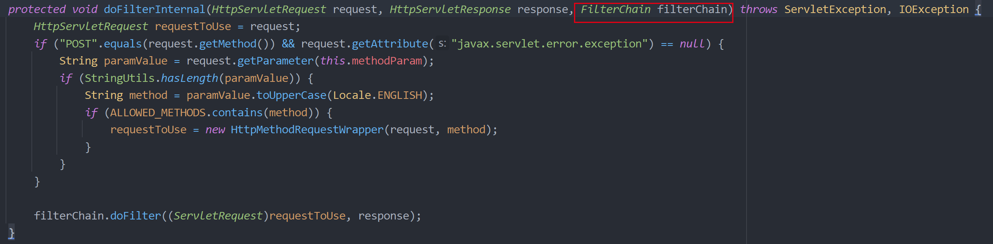

过滤器执行的前后顺序：有web.xml中配置的<filter-mapping>的前后顺序决定。在springMVC中基本就是一个请求编码过滤器 CharacterEncodingFilter和一个请求方式的过滤器HiddenHttpMethodFilter，然后在配置一个前端控制器DispatchServlet。

配置过滤器的顺序应该是CharacterEncodingFilter过滤器在前，而HiddenHttpMethodFilter过滤器在后，因为在设置编码之前不能获取任何的请求参数，只要在设置编码之前获取请求参数，那么设置编码就不会有效果。

如果将HiddenHttpMethodFilter过滤器配置在CharacterEncodingFilter过滤器的前面，那么中文就会乱码。因为在HiddenHttpMethodFilter类中的doFilter方法中获取了“_method”的请求参数，所以CharacterEncodingFilter过滤器必须在HiddenHttpMethodFilter过滤器之前。

案例：HiddenHttpMethodFilter在CharacterEncodingFilter之前。

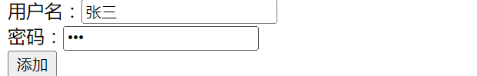



案例：CharacterEncodingFilter在HiddenHttpMethodFilter之前

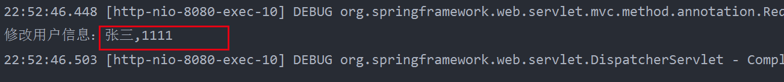

注：

目前为止，SpringMVC中提供了两个过滤器：CharacterEncodingFilter和HiddenHttpMethodFilter

在web.xml中注册时，必须先注册CharacterEncodingFilter，再注册HiddenHttpMethodFilter

原因：在 CharacterEncodingFilter 中通过 request.setCharacterEncoding(encoding) 方法设置字符集的request.setCharacterEncoding(encoding) 方法要求前面不能有任何获取请求参数的操作而 HiddenHttpMethodFilter 恰恰有一个获取请求方式的操作：String paramValue = request.getParameter(this.methodParam);

# 8、RESTFul案例

## 8.1、准备工作

Spring主动注入，先通过byType，如果找不到通过byName.

1. 创建项目子模块
2. 在src/main目录下新增webapp文件夹，在将该文件夹设置为WEB类型，添加web.xml路径。
3. 在web.xml路径中添加过滤器和前端控制器

3.1、首先添加CharacterEncodingFilter，配置请求参数字符编码属性encoding为utf-8，设置响应参数字符编码属性forcResposeEncoding为true.

3.2、添加HiddenHttpMethodFilter过滤器处理PUT DELECT请求

3.3、添加DispatchServlet前端控制器，并设置在服务启动时加载(<load-on-start>1</ load-on-start >).

4、在resource文件夹下添加springMVC.xml配置文件，开启包扫描和视图解析器。

## 8.2、功能清单

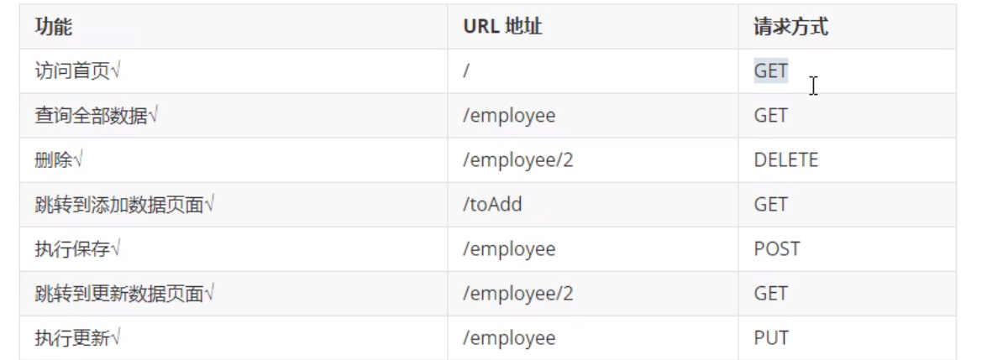

## 8.3、具体功能：访问首页

### 8.3.1、配置view-controller

在springMVC.xml中配置前端控制器view-controller。

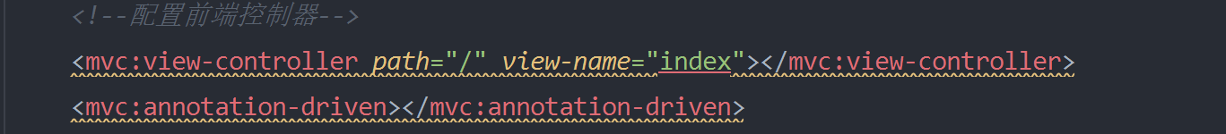

<mvc:annotation-driven>会自动注册RequestMappingHandlerMapping与RequestMappingHandlerAdapter两个Bean,这是Spring MVC为@Controller分发请求所必需的，并且提供了数据绑定支持，@NumberFormatannotation支持，@DateTimeFormat支持,@Valid支持读写XML的支持（JAXB）和读写JSON的支持（默认Jackson）等功能。

数据返回响应。当我们需要controller返回一个 javabean，list，map等数据的json对象时，可以设定<mvc:annotation-driven />。静态资源的访问时，一开始我在写配置的时候，只写了<context:component-scan/>，并没有使用<mvc:annotation-driven/>，servlet拦截*.do，.do请求可以被正确捕捉和处理。后来为了解决静态资源访问的问题，servlet改成了拦截所有请求，即/，并添加了默认的servlet，这时候*.do请求不能被控制器捕捉了，页面错误为404。直到添加了<mvc:annotation-driven/>之后，.do请求才又能被正确捕捉和处理。

### 8.3.2、创建页面

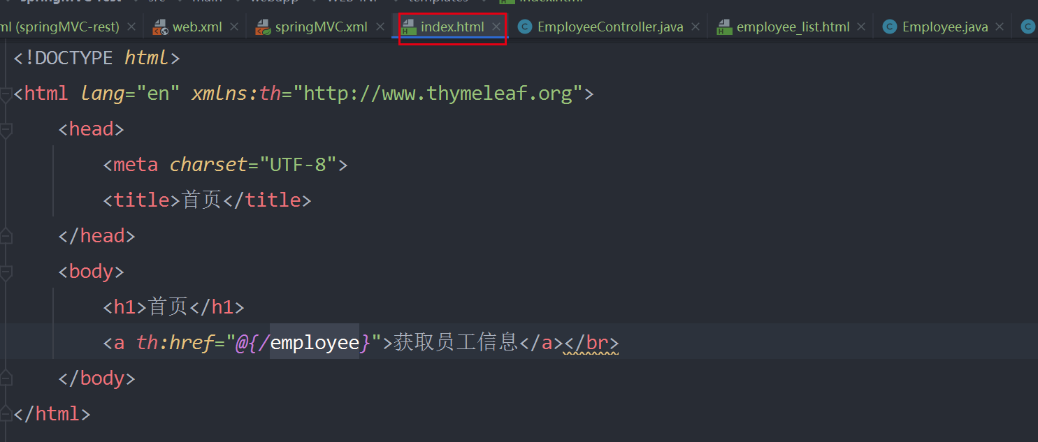

## 8.4、具体功能：查询所有员工数据

### 8.4.1、控制器方法

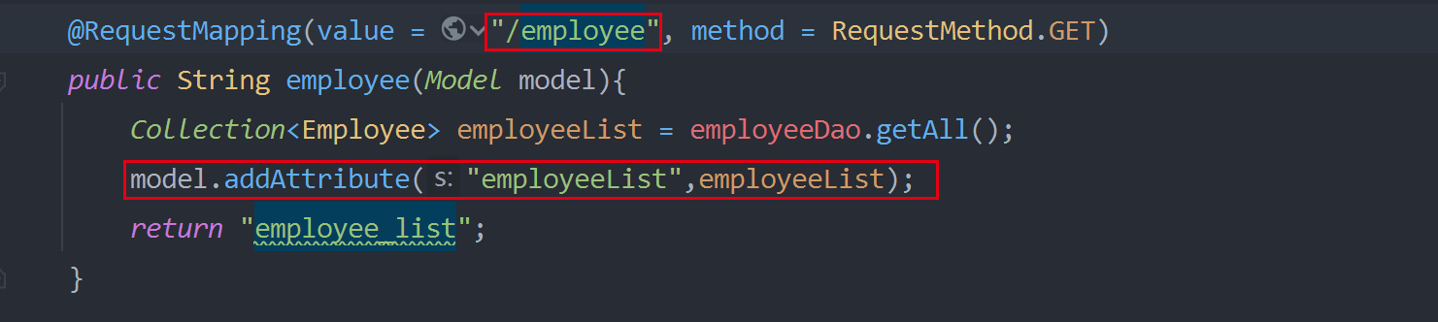

### 8.4.2、创建employee_list.html

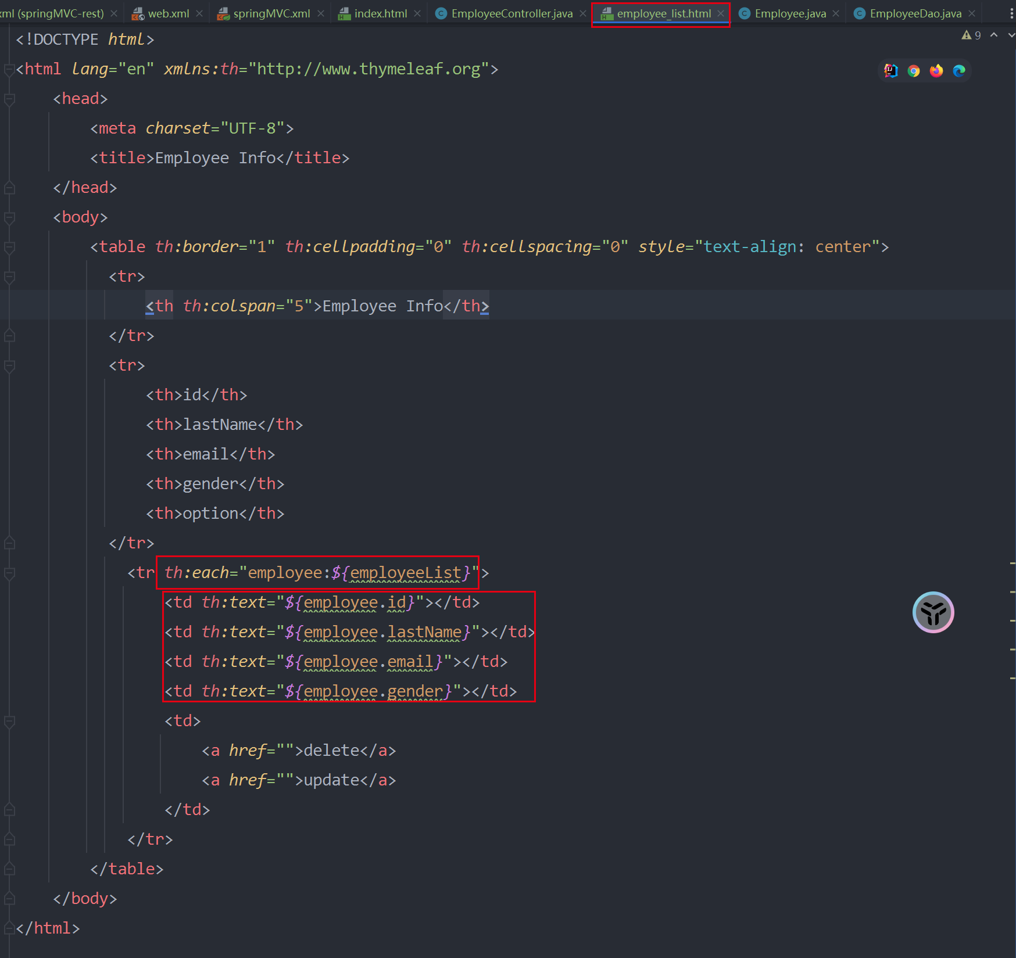

测试结果：

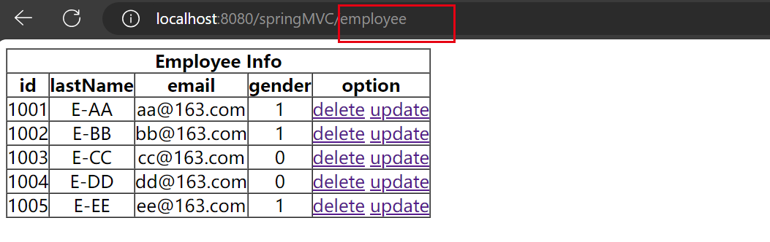

## 8.5、具体功能：删除

备注：引入vue.js，通过vue实现delete操作，静态资源默认需要先通过DispathchServlet前端控制，但是该前端控制器解析不。静态资源都是通过default-servlet-handler处理。

### 8.5.1、创建处理delete请求方式的表单

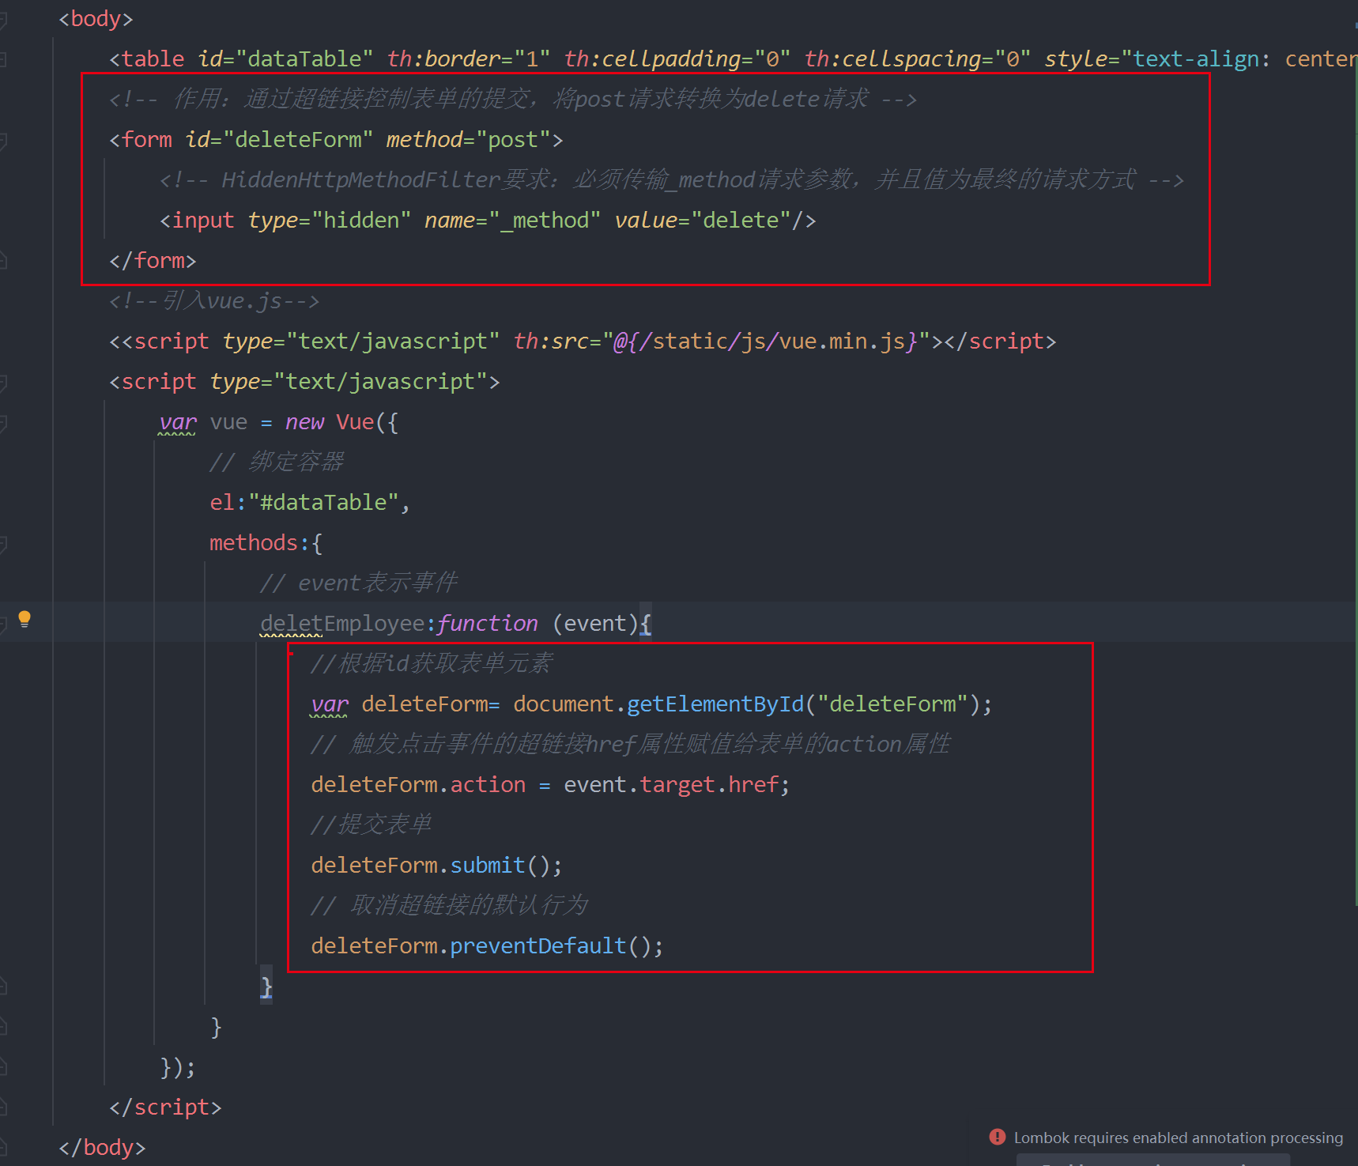

### 8.5.2、删除超链接绑定点击事件

### 8.5.3、控制器方法

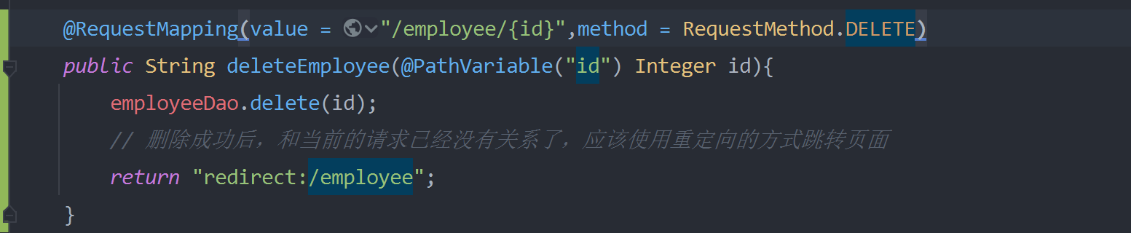

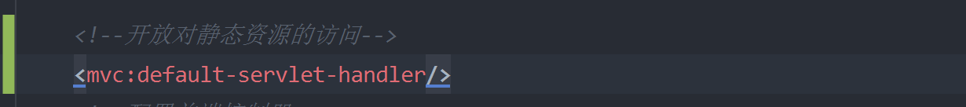

## 8.6、具体功能：跳转到添加数据页面

### 8.6.1、配置view-controller



### 8.6.2、创建employee_add.html

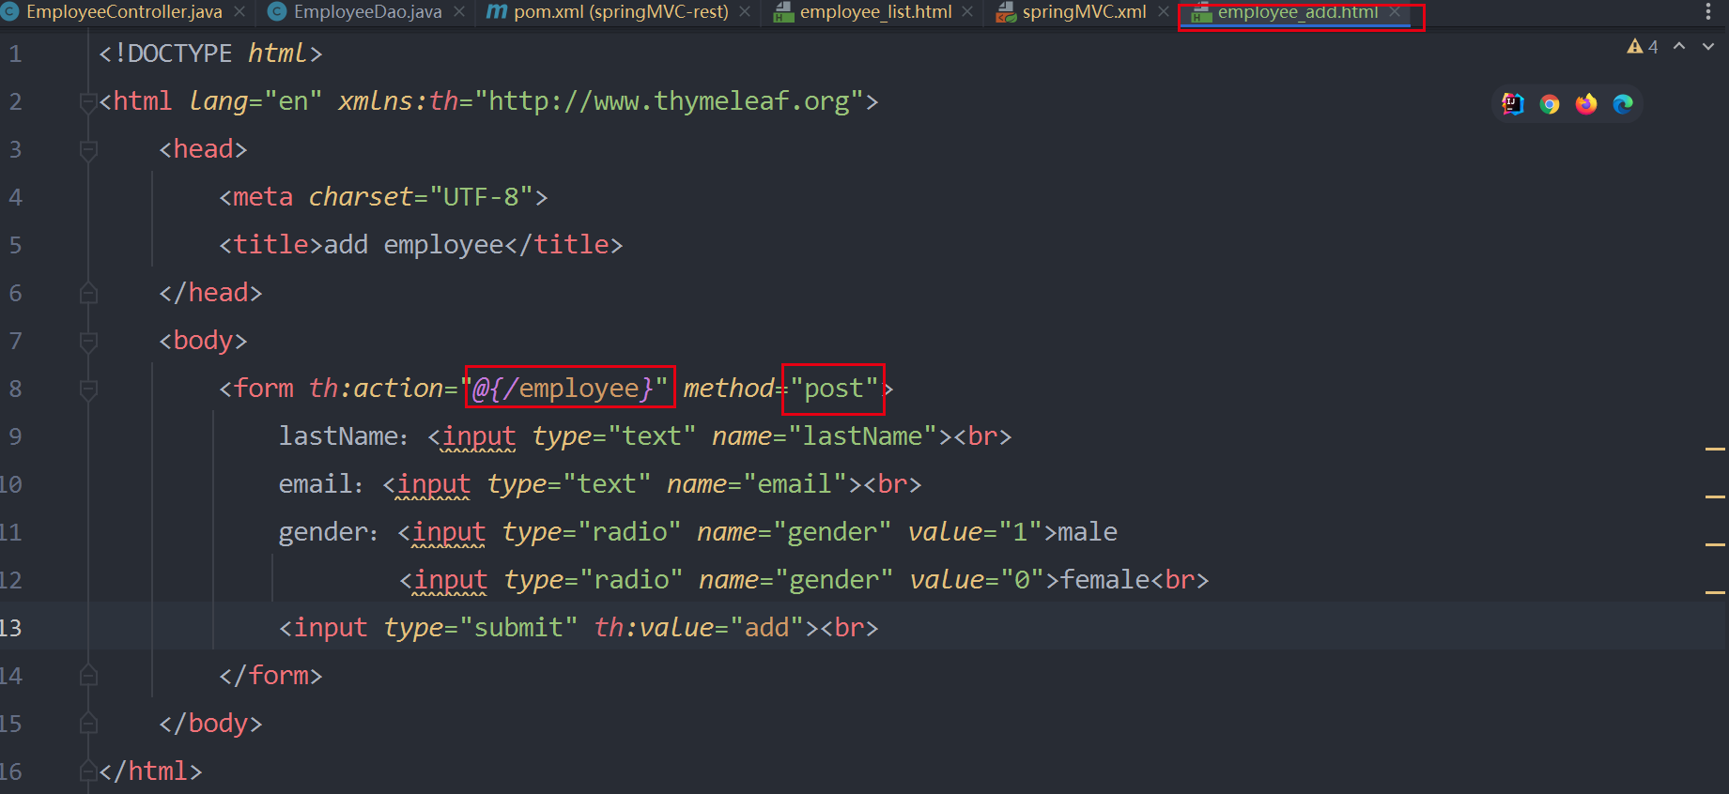

## 8.7、具体功能：执行保存

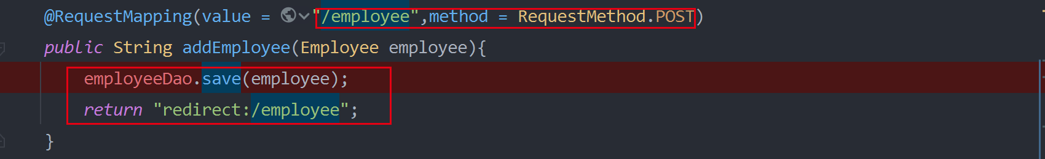 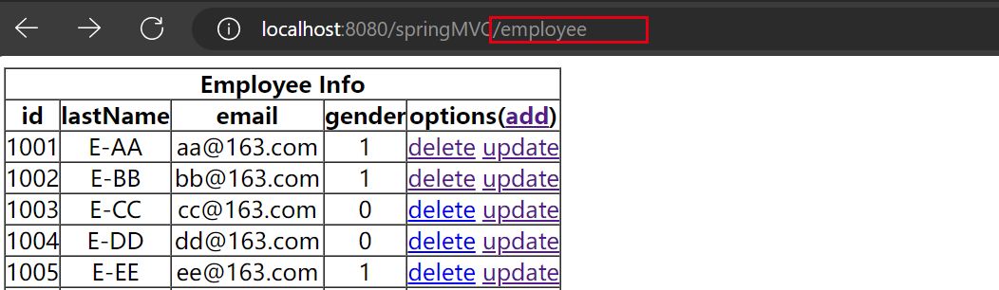 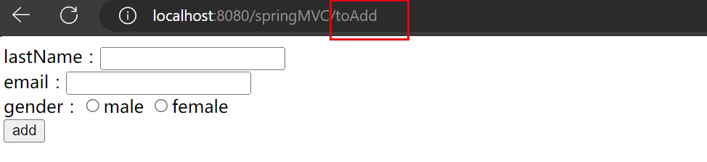 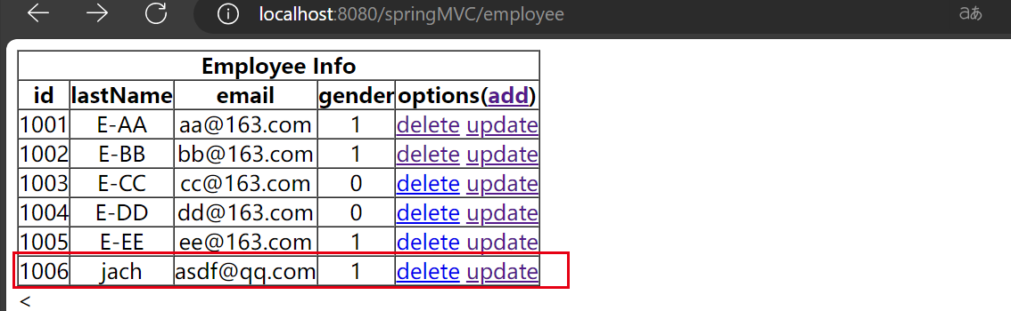

## 8.7、具体功能：跳转到数据添加页面

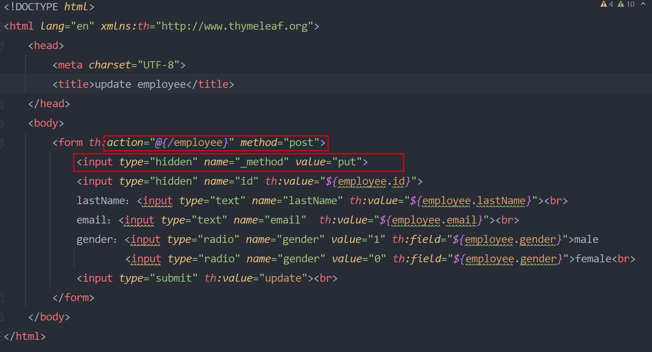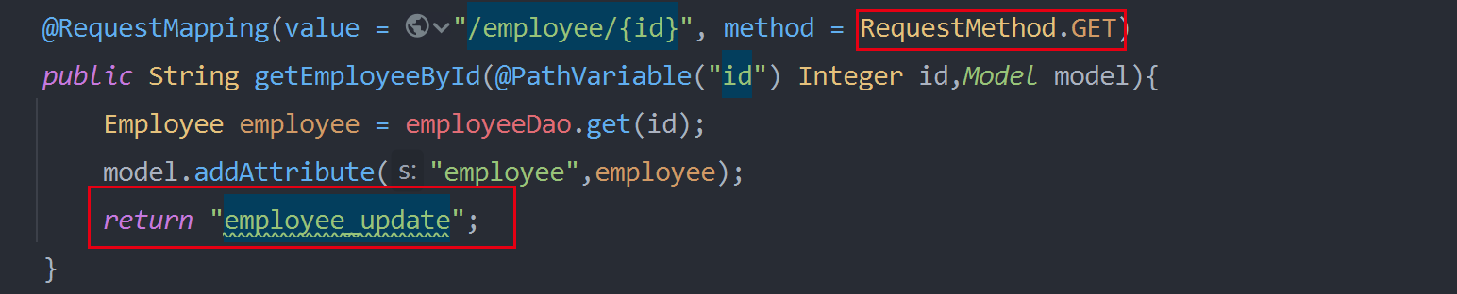

## 8.8、具体功能：执行更新

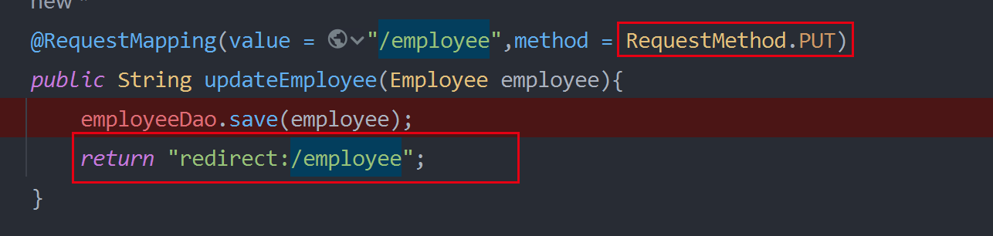

Tomcat中cof文件下的web.xml文件和本地工程中的web.xml的关系：相当继承关系。Tomcat中的web.xml文件作用于部署在tomcat服务器中的所有工程，而本地工程中的web.xml只针对了本地工程。如果本地工程中配置的web.xml和tomcat中的web.xml配置冲突，使用就近院子，使用本地工程中配置的web.xml。

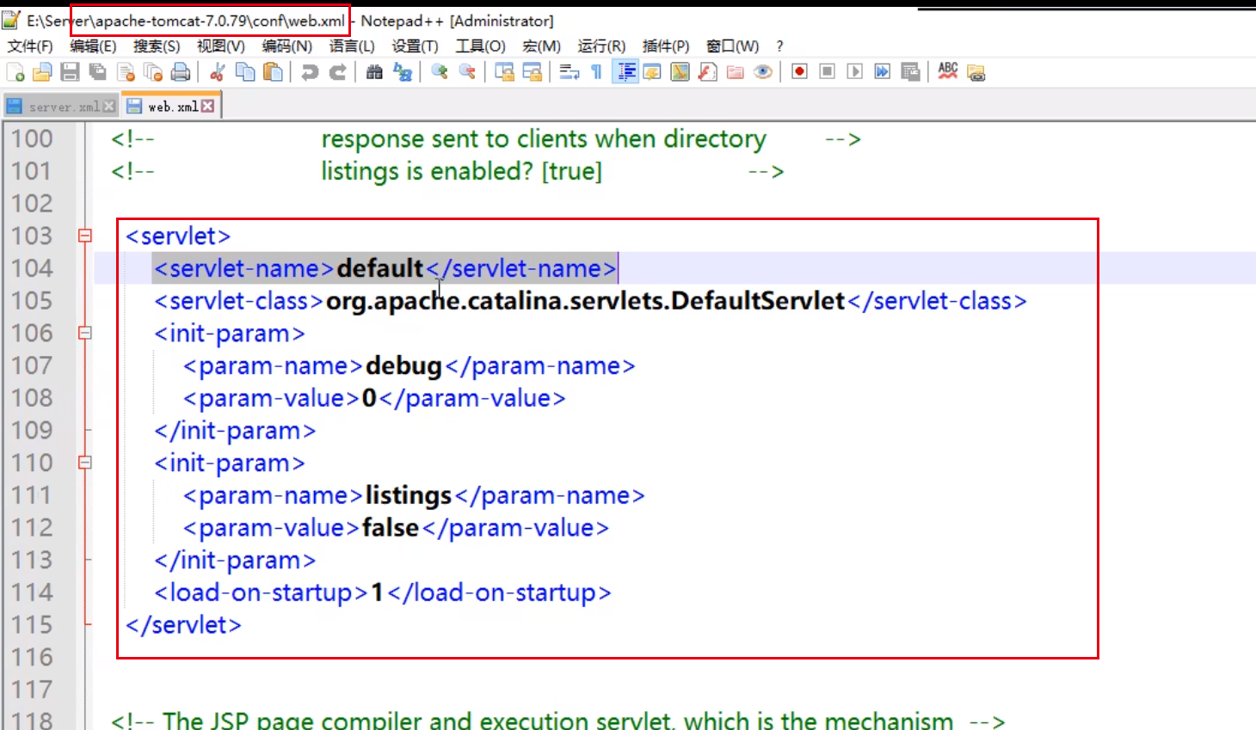

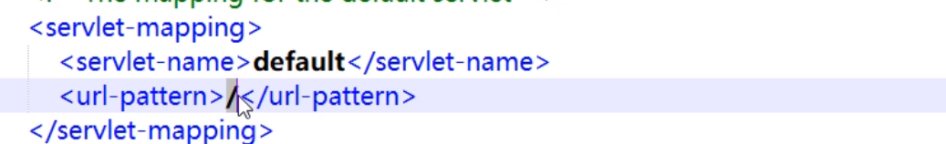

在tomcat的web.xml配置中，配置的DefaultServlet的url-pattern和本地项目中的DispatchServlet的url-pattern冲突了，所以冲突后，已当前工程配置的web.xml为准。所以所有的请求就都被DispatchServlet来处理了，但是DispatchServlet是将请求地址去控制器中找到相对应的请求映射，但是控制器中没有写访问静态资源的映射，找不到就报404错误。所以需要在springMVC的配置文件中添加<mvc:default-servlet-handler>，这个表示的是当前浏览器发送的请求浏览器处理不了，然后就会交给DefaultServlet来处理。但是使用<mvc:default-servlet-handler>标签，必须和<mvc:annotation-driven>标签一起使用，当不使用<mvc:annotation-driven>标签时，所有的请求都将通过默认的DefaultServlet处理，此时只能访问静态资源，其他请求就访问不了。

<mvc:annotation-driven>标签的作用就是请求先被DispatchServlet处理，DispatchServlet没有在控制器中找到该请求的映射，然后会交给DefaultServlet处理。

DefaultServletHttpRequestHandler类的作用就是将DispatchServlet处理不了的请求交给DefaultServlet处理。说白了DefaultServletHttpRequestHandler就是起一个调用DefaultServlet的作用。

# 8、HttpMessageConverter

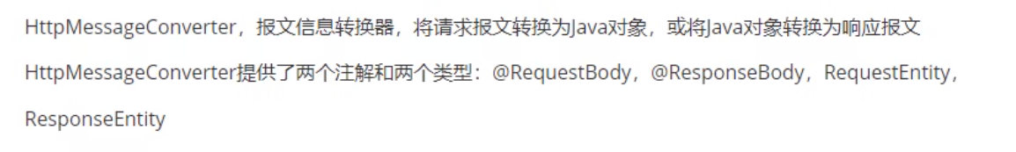

## 8.1、@RequestBody



测试案例：

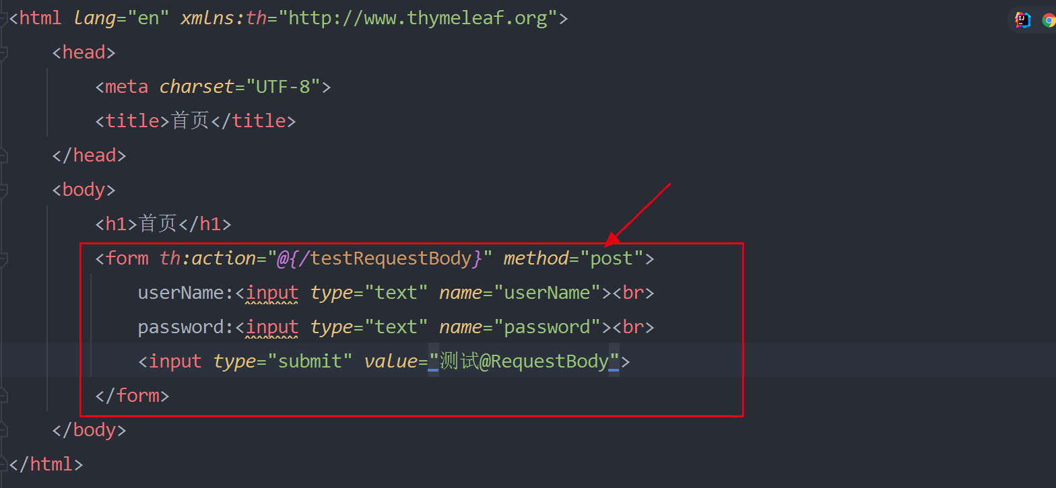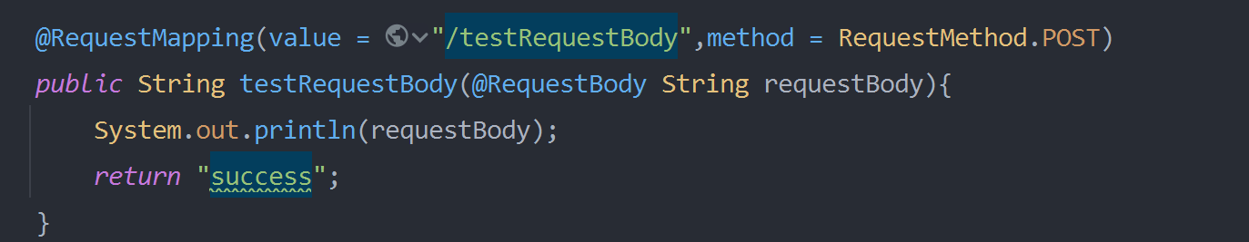

测试结果：

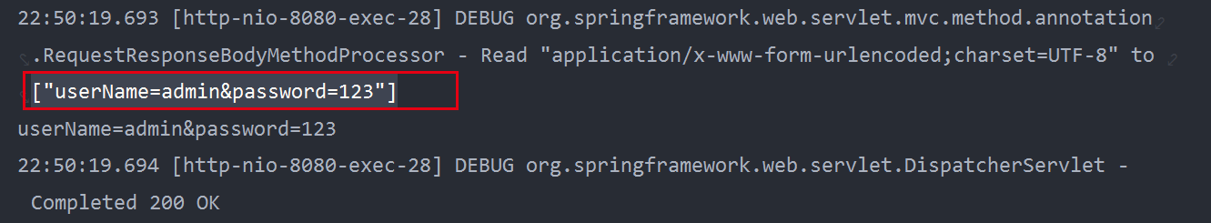

@RequestBody可以获取请求体中的信息，请求方式不可以是get，一般使用post请求。

## 8.2、RequestEntity



测试案例：

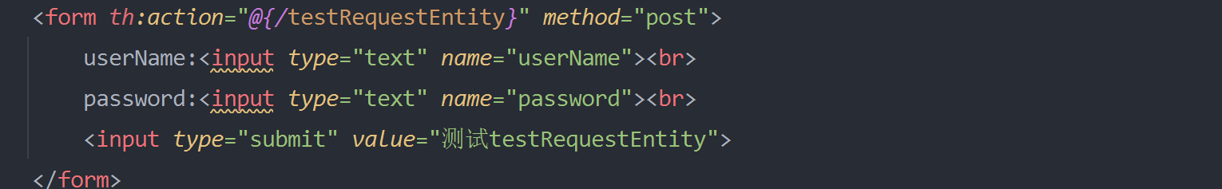

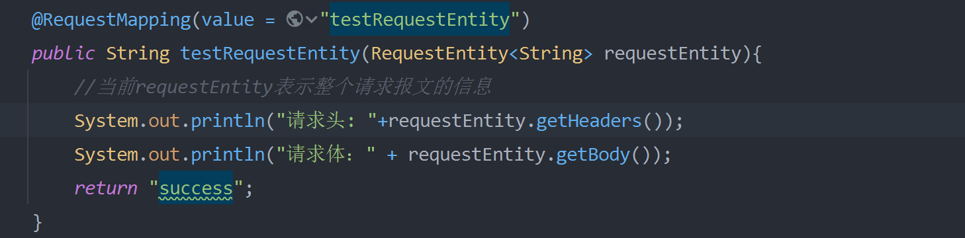

测试结果：

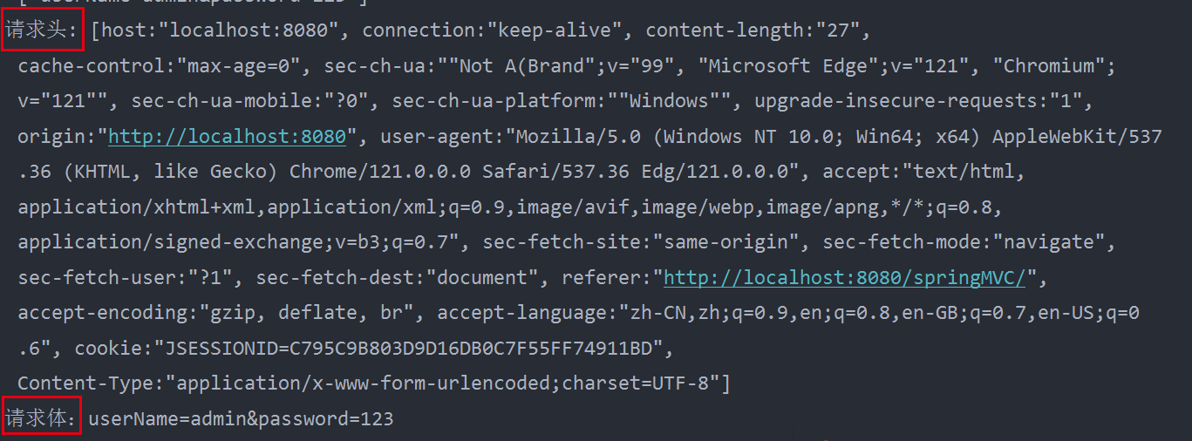

## 8.3、@ResponseBody



使用response.getWrite().print()就是将print中的内容作为报文的响应体相应到浏览器。响应体是什么，我们在浏览器中看到的就是什么。为什么转发和重定向可以看到一个页面，是因为此时请求对应的**响应体**就是一个完整的页面，所以大家才能看到这个页面。

使用HttpResponse向浏览器返回请求体信息。

案例一：使用response.getWrite().print()

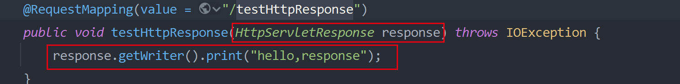



测试结果

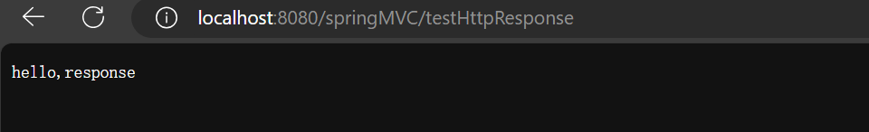

案例二：

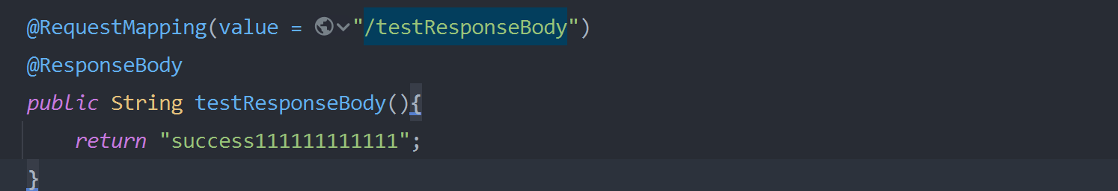

测试结果：

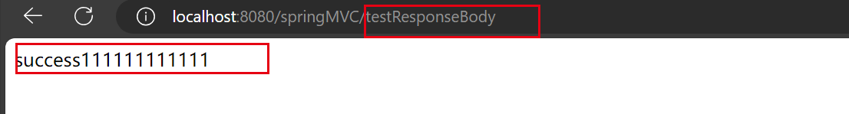

## 8.4、SpringMVC处理json

测试案例一：将java对象作为相应体返回给浏览器。



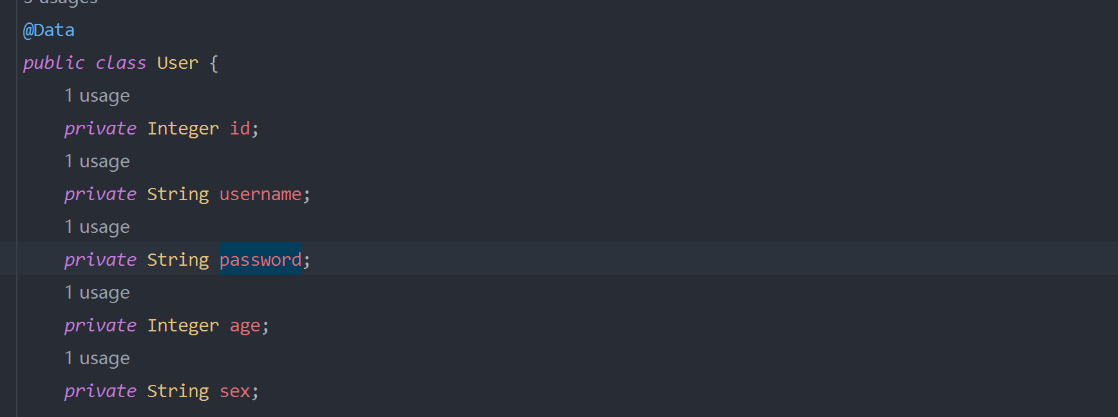

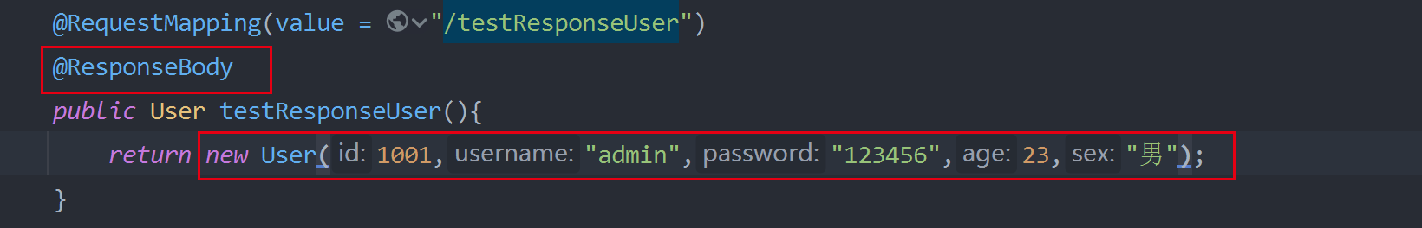

案例结果：



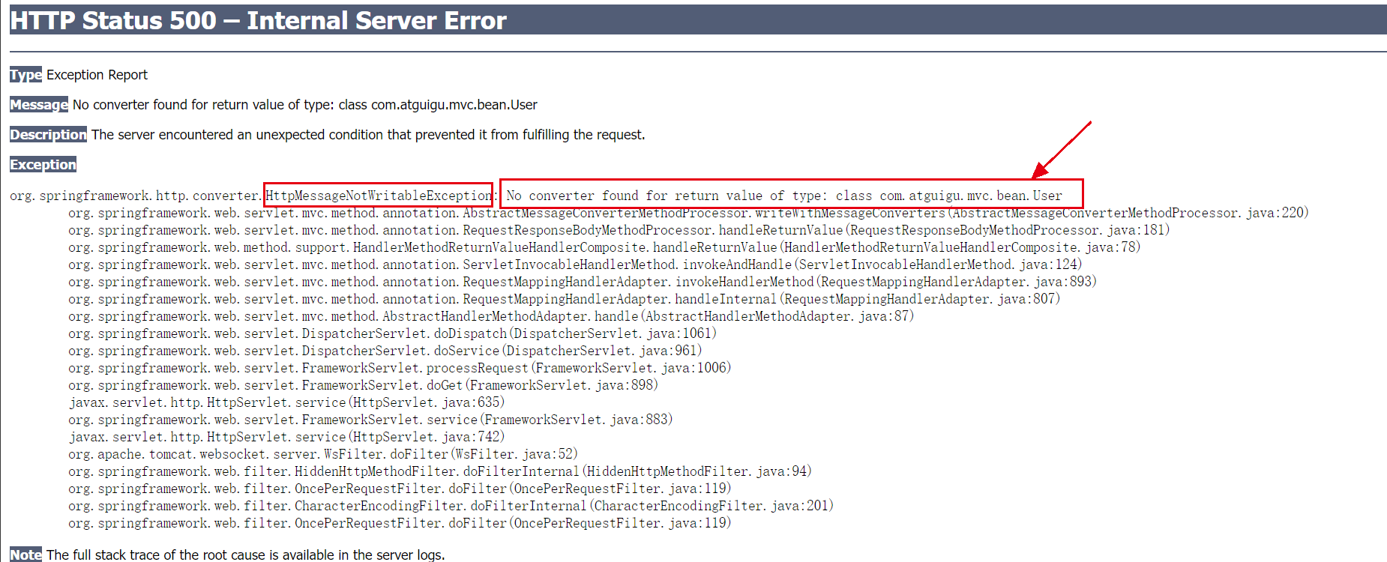

所以需要将当前的对象转换为json响应给浏览器。如何转换尼？SpringMVC是如此处理json的尼？

首先，要处理json就要引入处理json的相关jar包

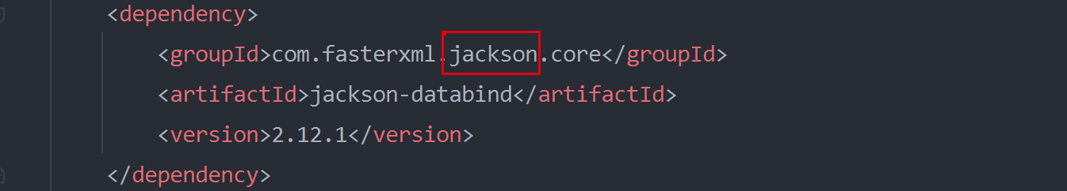

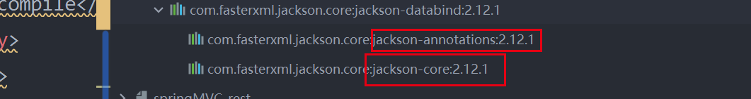

加入json jar包后，重新部署。返回给浏览器的就是json对象。

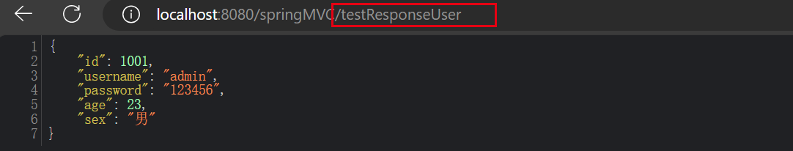

具体步骤如下：

1. 导入Jackson的依赖
2. 在SpringMVC的核心配置文件中开启mvc注解驱动。



此时HandlerAdaptor中会自动装配一个消息转换器：MappingJackson2HttpMessageConverter，可以将响应到浏览器中java对象转换为json格式的字符串。

1. 在处理器方法上使用@ResponseBody注解进行标识。
2. 将java对象直接作为控制器方法的返回值返回，就会自动转换为**json格式的字符串**。

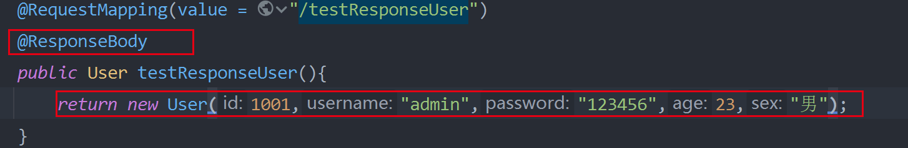

Json是JavaScript中的一种数据格式，json是一种数据交互格式，xml也是一种数据交互格式，但是目前数据交互格式使用比较多的就是json，而xml一般作为配置文件。

## 8.5、SpringMVC处理ajax

案例测试：

在webap目录下创建static/js目录，将vue.min.js和axios.min.js文件放入其js目录中。在index.html文件中引入vue.min.js和axios.min.js文件，发送ajax请求。引入静态文件后，需要重新打包，然后部署后才会生效。

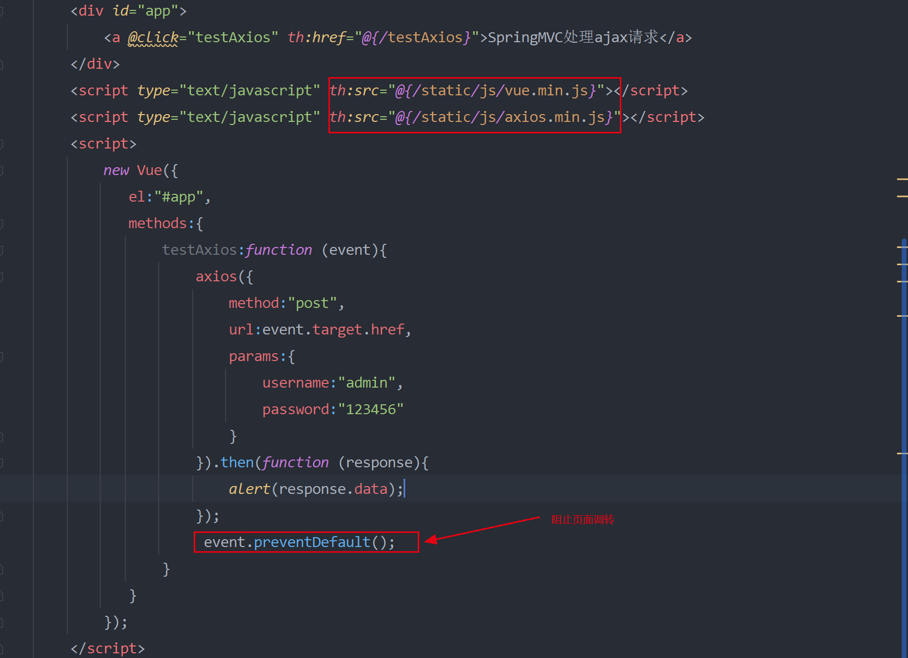

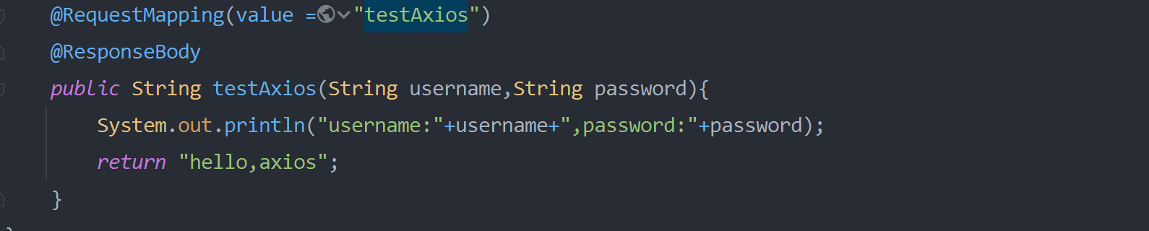

测试结果：

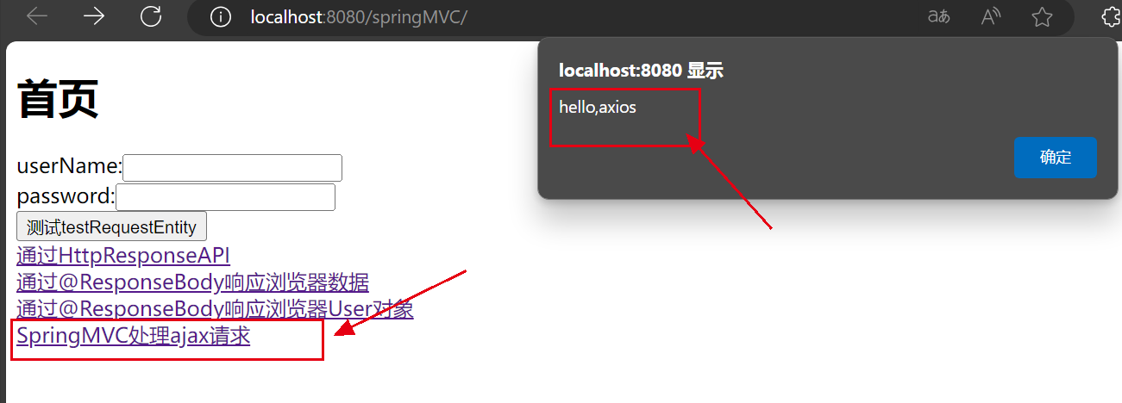

## 8.6、@RestController注解



此注解一定要记住，使用该注解标识该类为一个controller组件，并且给该类中的每个方法都添加了@ResponseBody注解。

## 8.7、ResponseEntity



Response表示响应，Entity表示实体，组合就是响应实体。主要用于文件下载/上传。

# 9、文件上传和下载

文件上传：从客户端将文件传输到服务器

文件下载：从服务器将文件传输到客户端

文件上传下载都是**文件复制**，底层都是文件复制的过程。

## 9.1、文件下载

使用ResponseEntity实现下载文件的功能

案例：

1、文件准备：在webapp/static文件夹下创建img文件夹，存放image01.JPG文件

1. 创建前端file.html视图

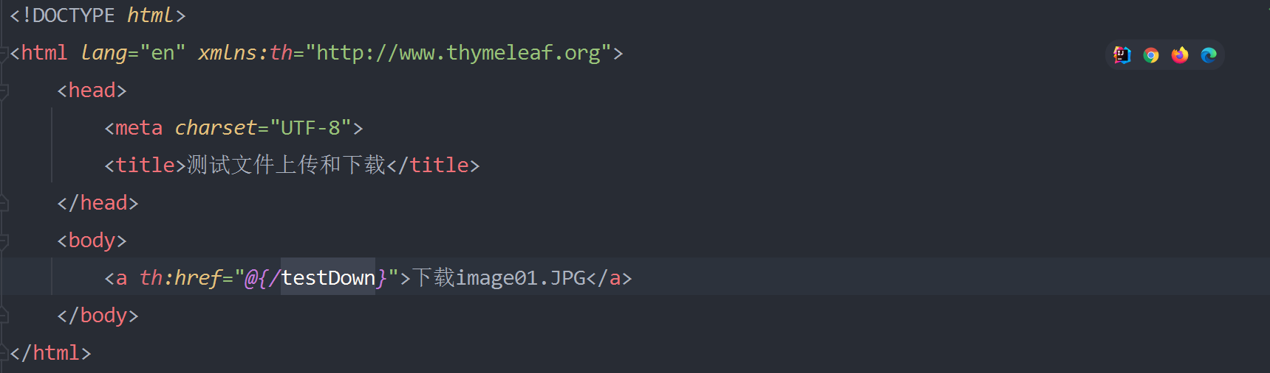

1. 创建控制器FileUpAndDownController

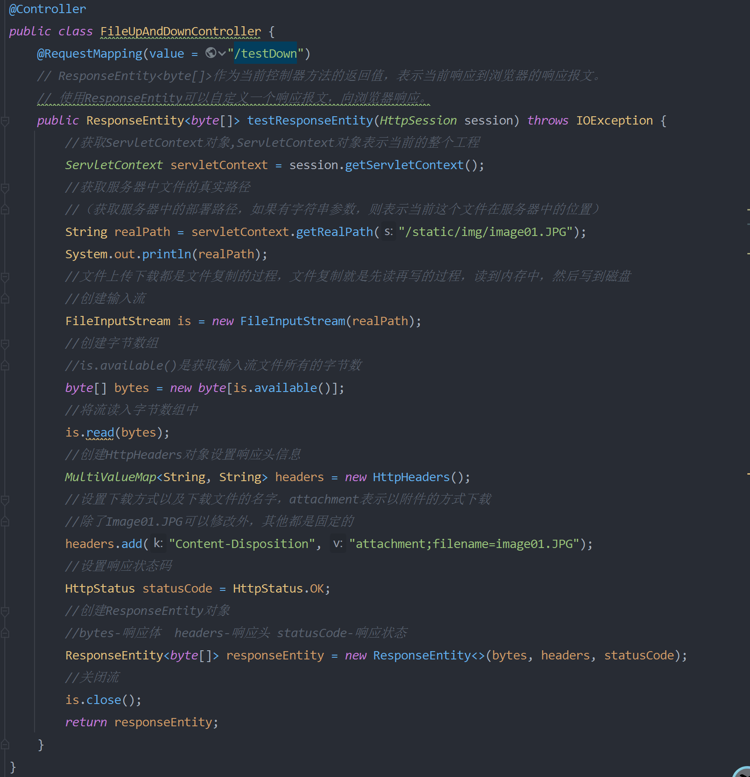

4、配置前端控制器



结果：

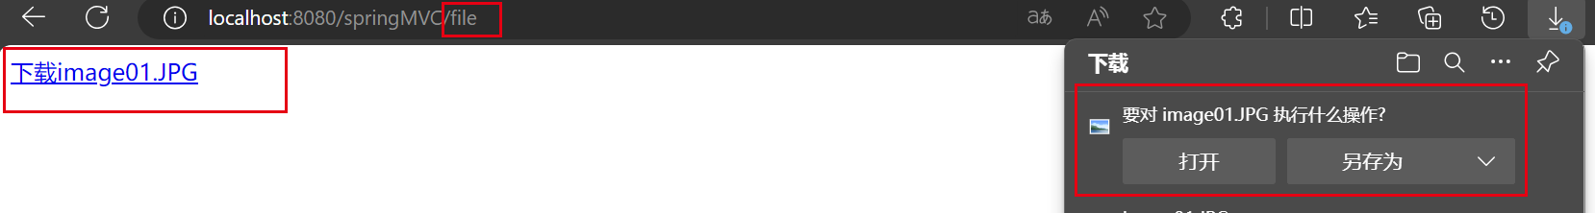

RealPath打印结果如下：

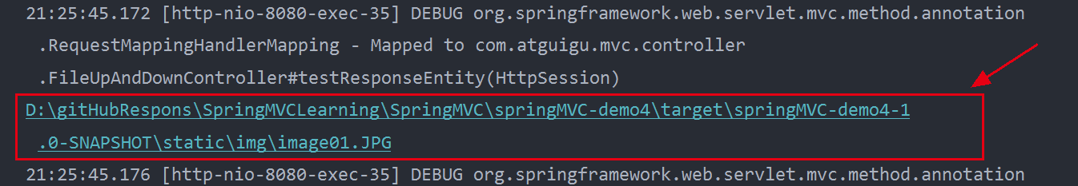

过程详见代码注释。

## 9.2、文件上传

文件上传要求form表单的请求方式必须为post,并且添加属性enctype=”multipart/form-data”，SpringMVC中将上传文件封装到MultipartFile对象中，通过此对象可以获取文件相关信息。

使用enctype=”multipart/form-data”后，form表单中的数据将不会以键值对的形式传递给服务器，而是以二进制的方式传递给服务器，这个使用才可以接收到文件，然后封装到MultipartFile对象中。

上传步骤：

1. 添加依赖，上传必须添加依赖

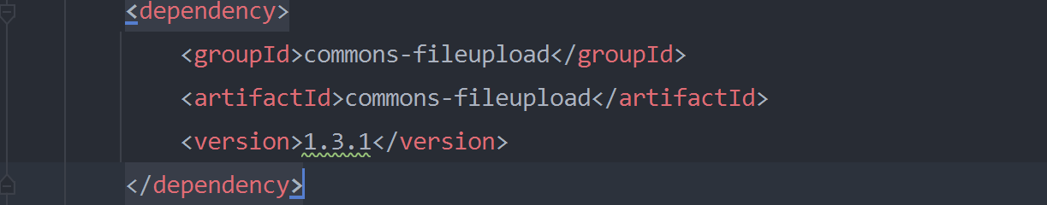

1. 在SpringMVC的配置文件中添加multipartResolve解析器



SpringMVC使用通过**id获取bean的**。在配置multipartResolve解析器是，**id必须是multipartResolve，类型为multipartResolve接口的实现类CommonsMultipartResolve.**

1. 前端视图

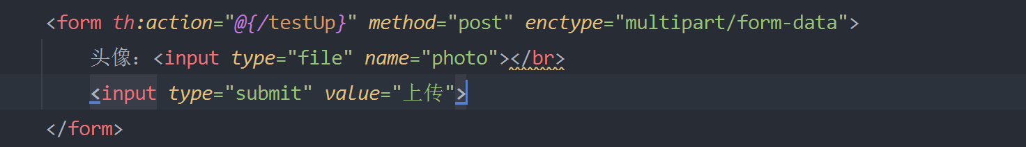

1. 控制器方法

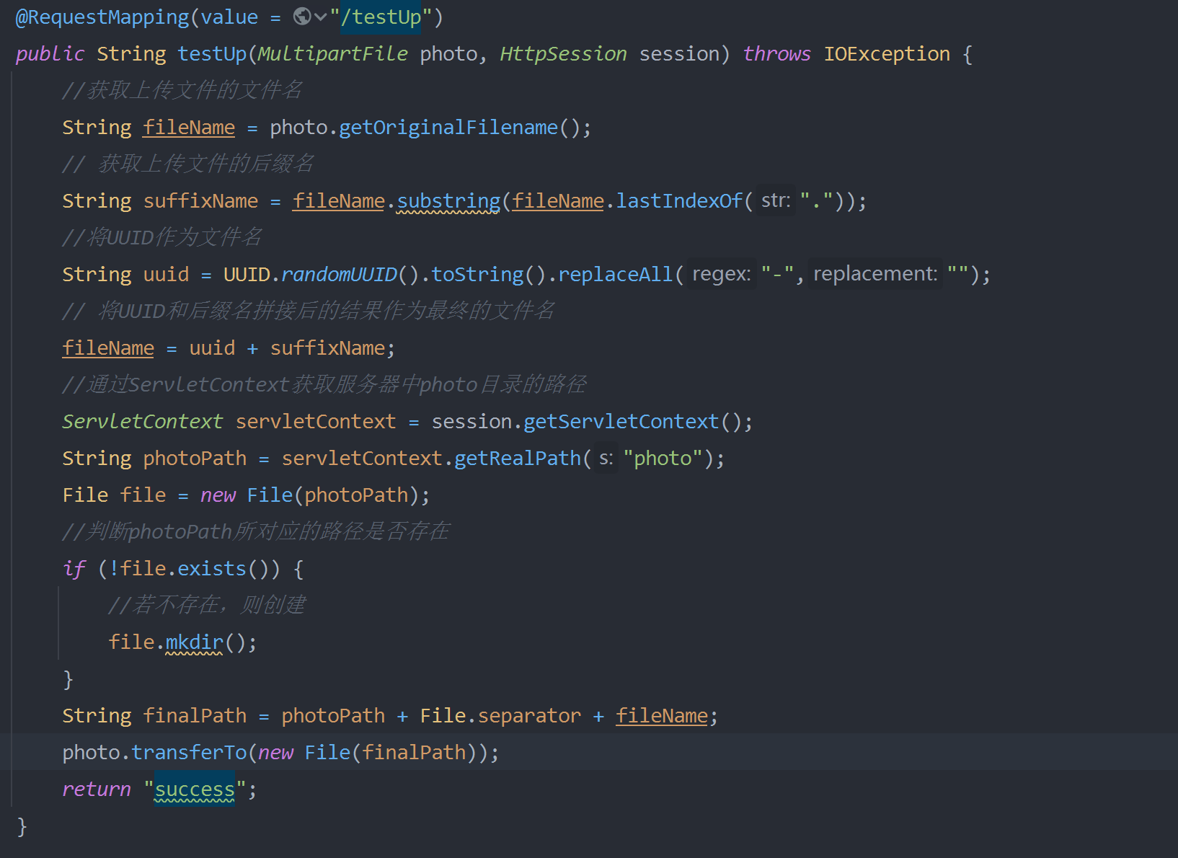

创建输出流时候，是有两个参数的，一个参数是文件输出的位置，一个参数是文件是否追加（默认是不追加，则就是覆盖）所以当有两个同名文件（文件内容不容）上传到相同位置时，就会将同名文件中的内容覆盖掉，注意：这不是覆盖文件，而是将文件中的内容给覆盖掉了，而且文件是覆盖不掉的。为了防止文件内容覆盖，使用UUID+文件后缀的方式对文件进行重命名。

# 10、拦截器

拦截器是对当前请求进行拦截的，过滤器也可以拦截请求。拦截器和过滤器之间有什么区别？

## 10.1、拦截器配置

## 10.2、拦截器的三个抽象方法

## 10.3、多个拦截器的执行顺序